**SKRIPSI**

**PENGARUH PERBEDAAN PEMBERIAN INFUSA HERBA SELEDRI (*Apium graviolens* L.) , INFUSA DAUN SALAM (*Syzygium polyanthum*) DAN KOMBINASI INFUSA HERBA SELEDRI DAN DAUN SALAM TERHADAP PENURUNAN TEKANAN DARAH PADA PENDERITA HIPERTENSI**



**NATAZHA CLAUDYA WIDJANARKO**

**NIM. 151810483018**

**PROGRAM STUDI**

**SARJANA TERAPAN PENGOBAT TRADISIONAL**

**FAKULTAS VOKASI**

**UNIVERSITAS AIRLANGGA**

**SURABAYA**

**2022**

**PENGARUH PERBEDAAN PEMBERIAN INFUSA HERBA SELEDRI (*Apium* *graviolens* L.) , INFUSA DAUN SALAM (*Syzygium polyanthum*) DAN KOMBINASI INFUSA HERBA SELEDRI DAN DAUN SALAM TERHADAP PENURUNAN TEKANAN DARAH PENDERITA HIPERTENSI**

**SKRIPSI**

**NATAZHA CLAUDYA WIDJANARKO**

**NIM. 151810483018**

**PROGRAM STUDI**

**SARJANA TERAPAN PENGOBAT TRADISIONAL**

**FAKULTAS VOKASI**

**UNIVERSITAS AIRLANGGA**

**2022**

# lembar pengesahan halaman IIILEMBAR PENGESAHAN

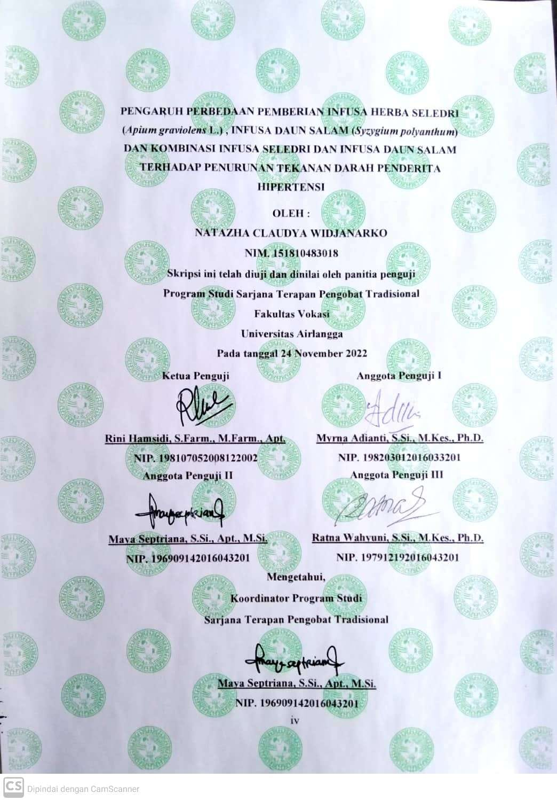

# IMG-20221212-WA0002

# KATA PENGANTAR

Puji syukur kehadirat Allah SWT yang telah melimpahkan rahmat dan karunia-Nya, sehingga proposal skripsi dengan judul **Pengaruh Perbedaan Pemberian Infusa Herba Seledri (*Apium* *Graviolens* L.) , Infusa Daun Salam (*Syzygium Polyanthum*) dan Kombinasi Infusa Herba Seledri dan Daun Salam Terhadap Penurunan Tekanan Darah Pada Penderita Hipertensi** ini dapat terselesaikan sebagai salah satu persyaratan akademik untuk melakukan penelitian dalam rangka memperoleh gelar Sarjana Terapan (S.Tr.) di Fakultas Vokasi Universitas Airlangga Surabaya.

Pada kesempatan ini disampaikan terima kasih dan penghargaan yang setinggi-tingginya kepada Bu Maya Septriana, S.Si., Apt., M.Si. dan Bu Ratna Wahyuni, S.Si., M.Kes., Ph.D. Selaku dosen pembimbing yang telah memberikan petunjuk, koreksi serta saran hingga terwujudnya skripsi ini.

Terima kasih dan penghargaan juga disampaikan pula kepada yang terhormat:

1. Prof. Dr. Anwar Ma’ruf, drh., M.Kes. atas kesempatan mengikuti pendidikan di Fakultas Vokasi Universitas Airlangga.
2. Maya Septriana, S.Si., Apt., M.Si. selaku Koordinator Program Studi Sarjana Terapan Pengobat Tradisional
3. Seluruh staf pengajar Program Studi Sarjana Terapan (S.Tr) Pengobat Tradisional Fakultas Vokasi Universitas Airlangga atas wawasan keilmuan selama mengikuti pendidikan di Program Studi Sarjana Terapan (S.Tr) Pengobat Tradisional Fakultas Vokasi Universitas Airlangga.
4. Tri Widjanarko selaku ayah dan Lusiana Hadiningrum selaku mama yang telah membersamai dalam setiap proses penelitian dengan dukungan, doa dan kasih sayang. Ayah dan mama merupakan tempat terbaik bagi peneliti. Terima kasih banyak atas setiap bimbingan, kesabaran, nasihat, serta dukungan moral dan materil yang telah diberikan.
5. Ourel Jeviera Widjanarko selaku adik tersayang. Terima kasih telah membantu dalam proses penyusunan skripsi, serta telah memberikan doa, semangat, dan dukungan disetiap langkah peneliti.
6. Teman dekat peneliti Sasa, Amanda, Yasmin, Ega, Fathimah, Raras, Arin, Daniyal, Roby, Ely, Lutfiana, Qammara, serta teman teman lainnya yang telah membantu dan memberikan dukungan.
7. Teman sejawat Sarjana Terapan Pengobat Tradisional angkatan 2018 yang memberikan dukungan dan bantuan.
8. Serta pihak lain yang secara langsung dan tidak langsung telah membantu dalam penyelesaian skripsi ini.

Semoga Allah S.W.T memberikan balasan pahala atas segala amal yang telah diberikan dan semoga skripsi ini berguna baik bagi diri kami sendiri maupun pihak lain yang memanfaatkan.

Surabaya, 24 November 2022

**PENGARUH PERBEDAAN PEMBERIAN INFUSA HERBA SELEDRI (*Apium* *graviolens* L.) , INFUSA DAUN SALAM (*Syzygium polyanthum*) DAN KOMBINASI INFUSA SELEDRI DAN INFUSA DAUN SALAM TERHADAP PENURUNAN TEKANAN DARAH PENDERITA HIPERTENSI**

Natazha Claudya Widjanarko

**ABSTRAK**

# ABSTRAK

**Latar belakang:** Hipertensi akrab disebut dengan “*Silent Killer*” atau “Pembunuh Senyap” dikarenakan tidak semua penderita hipertensi menyadarinya. Berdasarkan ilmu *Traditional Chinese Medicine* (TCM), hipertensi termasuk dalam kategori *Xuan Yun* (vertigo) dan *Tou Tong* (sakit kepala) yang disebabkan oleh pola makan yang tidak tepat, emosi marah yang berlebih, dan kelelahan. Pengobatan hipertensi secara farmakologi dapat dilakukan dengan mengkonsumsi obat antihipertensi, sedangkan untuk terapi herbal dapat menggunakan infusa herba Seledri (*Apium graviolens* L.), infusa daun Salam (*Syzygium polyanthum*), dan infusa kombinasi herba Seledri dan daun Salam. **Tujuan:** Untuk mengetahui pengaruh pemberian infusa Seledri (*Apium graviolens* L.) dengan pemberian infusa daun Salam (*Syzygium polyanthum*) dan kombinasi infusa herba Seledri dan daun Salam terhadap penurunan tekanan darah penderita hipertensi. **Metode:** *Pre-test-Post-test Group Design*. Dengan tiga kelompok perlakuan dan satu kelompok kontrol dengan total 26 sampel. Perlakuan pertama menggunakan infusa herba Seledri sebanyak 200 mL, perlakuan kedua menggunakan infusa daun Salam sebanyak 200 mL, perlakuan ketiga menggunakan infusa kombinasi herba Seledri dan daun Salam sebanyak 200 mL selama 7 hari berturut-turut dan diolah dengan uji *One Way Anova*. **Hasil:** Rerata penurunan tekanan darah sistolik pada kelompok infusa Seledri sebesar 12,10% p-value=0,000, pada kelompok infusa Salam sebesar 13,39% p-value=0,000, pada kelompok infusa kombinasi sebesar 9,81% p-value=0,005. **Kesimpulan:** Terdapat penurunan tekanan darah pada penderita hipertensi setelah pemberian terapi infusa herba Seledri (*Apium graviolens* L.), infusa daun Salam (*Syzygium polyanthum*), serta infusa kombinasi herba Seledri dan daun Salam selama 7 hari. Rerata penurunan yang lebih signifikan pada kelompok infusa tunggal herba Seledri dan daun Salam dengan nilai p=0,000.

**Kata Kunci**: infusa, Seledri, daun Salam, hipertensi, kombinasi

**THE EFFECT IN DIFFERENCES OF HERBAL INFUSION TREATMENT USING CELERY (*Apium graviolens* L.), BAY LEAF (*Syzygium polyanthum*) AND THE COMBINATION OF CELERY AND BAY LEAF TOWARDS BLOOD PRESSURE REDUCTION IN HYPERTENSIVE PATIENTS**

Natazha Claudya Widjanarko

**ABSTRACT**

**Background:** Hypertension is commonly known as the “Silent Killer” because not all patients with hypertension are aware of it. Based on Traditional Chinese Medicine (TCM), hypertension is included in the *Xuan Yun* (vertigo) and *Tou Tong* (headache) categories which are caused by poor diet, anger, and fatigue. Pharmacological treatment of hypertension can be done by taking antihypertensive drugs, whereas the herbs therapy usage are Celery herb infusion (*Apium graviolens* L.), Bay leaf infusion (*Syzygium polyanthum*), and combination infusion of Celery and Bay leaves. **Objective:** To determine the effect of infusion of Celery (*Apium graviolens* L.) with infusion of Bay leaves (*Syzygium polyanthum*) and a combination of Celery and Bay leaf herb infusions on reducing blood pressure in hypertension patients. **Method:** Pre-test-Post-test Group Design. With three treatment groups and one control group with a total of 26 samples. The first treatment used 200 mL of Celery herb infusion, the second treatment used 200 mL of Bay leaf infusion, the third treatment used 200 mL of Celery and Bay leaf herb infusion for 7 days and was processed by the One Way Anova test. **Results:** The mean reduction of systolic blood pressure in the Celery infusion group was 12.10% with p-value=0.000, in the Bay leaf infusion group was 13.39% with p-value=0.000, in the combination infusion group was 9.81% with p-value= 0.005. **Conclusion:** There is a lowering effect in blood pressure of hypertensive patients after administration of celery herb infusion (*Apium graviolens* L.), Bay leaf infusion (*Syzygium polyanthum*), and combination Celery and Bay leaf infusion for 7 days. The mean reduction was more significant in the Celery infusion group and Bay leaf infusion group by 13.39% with p-value=0.000.

**Keywords:** Infusion, Celery, Bay leaf, hypertension, combination

# DAFTAR ISI

LEMBAR PENGESAHAN iii

SURAT PERNYATAAN v

KATA PENGANTAR vi

ABSTRAK viii

DAFTAR ISI x

DAFTAR TABEL xiv

DAFTAR GAMBAR xv

DAFTAR FIGURE xvi

DAFTAR LAMPIRAN xvii

SINGKATAN dan ARTI LAMBANG xviii

BAB I 1

PENDAHULUAN 1

1.1 Latar Belakang 1

1.2 Rumusan Masalah 5

1.3 Tujuan Penelitian 5

1.4 Tujuan Khusus 5

1.5 Manfaat Penelitian 5

BAB II 7

TINJAUAN PUSTAKA 7

2.1 Dasar Teori Konvensional 7

2.1.1 Definisi Tekanan Darah 7

2.1.2 Fisiologi Tekanan Darah 8

2.1.3 Definisi Hipertensi 8

2.1.4 Prevalensi Hipertensi 11

2.1.5 Faktor Resiko Hipertensi 13

2.1.6 Klasifikasi Hipertensi 16

2.1.7 Patofisiologi Hipertensi 17

2.1.8 Penatalaksanaan Hipertensi 19

2.1.9 Kuesioner WHOQOOL-BREF 25

2.2 Dasar Teori Tradisional China (TCM) 28

2.2.1 Hubungan organ *Zhang-Fu* dalam *Wu Xing* 28

2.2.2 Pengertian Tekanan Darah Tinggi Menurut TCM 31

2.2.3 Etiologi Dan Patogenesis Tekanan Darah Tinggi Dalam TCM 31

2.2.4 Hubungan Antar Organ Dengan Tekanan Darah Tinggi 33

2.2.5 Diferensiasi Sindrom Hipertensi 36

2.3 Terapi Hipertensi Dengan Herbal 39

2.4 Herba Seledri (*Apium graviolens* L.) 39

2.4.1 Botani Herba Seledri 40

2.4.2 Deskripsi Tanaman Seledri 41

2.4.3 Habitat Tanaman Seledri 41

2.4.4 Tinjauan Kandungan Kimia Seledri 42

2.4.5 Dosis Herba Seledri 43

2.4.6 Tinjauan Farmakologi Herba Seledri 43

2.4.7 Seledri Sebagai Anti-hipertensi 44

2.4.8 Penelitian Seledri 46

2.4.9 Seledri dalam TCM 48

2.5 Daun Salam (*Syzygium polyanthum*) 48

2.5.1 Botani Daun Salam 49

2.5.2 Nama Daerah Daun Salam 50

2.5.3 Deskripsi Tanaman Salam 50

2.5.4 Habitat Tanaman Salam 51

2.5.5 Tinjauan Kandungan Kimia Daun Salam 51

2.5.6 Dosis Daun Salam 52

2.5.7 Tinjauan Farmakologi Daun Salam 52

2.5.8 Salam Sebagai Antihipertensi 53

2.5.9 Penelitian Daun Salam 53

2.5.10 Daun Salam dalam TCM 54

2.6 Pengertian Infusa 54

2.7 Jenis Kombinasi Herbal dalam TCM 55

2.8 Kerangka Konseptual 57

2.9 Hipotesis 60

BAB III 61

METODE PENELITIAN 61

3.1 Jenis Penelitian 61

3.2 Tempat dan Waktu Penelitian 63

3.2.1 Tempat Penelitian 63

3.2.2 Waktu Penelitian 64

3.3 Populasi dan Sampel 64

3.3.1 Populasi 64

3.3.2 Sampel dan Besar Sampel 64

3.4 Kriteria Inklusi dan Ekslusi 65

3.4.1 Kriteria Inklusi 65

3.4.2 Kriteria Eksklusi 65

3.4.3 Kriteria *Dropout* 66

3.5 Alat dan Bahan 66

3.6 Variabel Penelitian, Definisi Operasional dan Metode pengukuran 67

3.6.1 Klasifikasi Variabel 67

3.6.2 Definisi Operasional Variabel 68

3.7 Teknik dan Instrumen Pengumpulan Data 69

3.7.1 Cara pembuatan ramuan untuk kelompok perlakuan 1 69

3.7.2 Cara pembuatan ramuan untuk kelompok perlakuan 2 70

3.7.3 Cara Pembuatan Ramuan Untuk Kelompok Perlakuan 3 70

3.7.4 Bahan Penelitian 71

3.7.5 Prosedur Penelitian 71

3.7.6 Instrumen Penelitian 72

3.7.7 Teknik Pengolahan Data 72

3.7.8 Pengelolahan dan Analisis Data 73

3.8 Alur Penelitian 74

BAB IV 75

HASIL 75

4.1 Karakteristik Demografi Responden 75

4.2. Hasil Pengukuran Tekanan Darah 78

4.2.1 Hasil Uji Normalitas Data 78

4.2.2 Hasil Uji One Way ANOVA *Pre-Test* Pengukuran Tekanan Darah 80

4.2.3 Hasil Uji One Way ANOVA *Post-Test* Pengukuran Tekanan Darah 81

4.2.4 Hasil Post Hoc Uji One-Way Anova 83

4.2.5 Hasil Perubahan Tekanan Darah Sistolik Dari Post-Test 85

4.3 Hasil Pre-Test dan Post-Test Skor Kuesioner WHOQOOL 87

4.3.1 Hasil Rerata Skor Kuesioner Aspek Fisik 87

4.3.2 Hasil Rerata Skor Kuesioner Aspek Psikologis 88

4.3.3 Hasil Rerata Skor Kuesioner Aspek Sosial 89

4.3.4 Hasil Rerata Skor Kuesioner Aspek Lingkungan 90

BAB V 91

PEMBAHASAN 91

5.1. Terdapat Pengaruh Perbedaan Rerata Penurunan Tekanan Darah Pada Penderita Hipertensi Pada Saat Sebelum Terapi (*Pre-Test*) dan Setelah Terapi (*Post-Test*) 92

5.2 Terdapat Pengaruh Perbedaan Rerata Penurunan Tekanan Darah Pada Setiap Kelompok Perlakuan 97

5.2.1 Rerata Penurunan Tekanan Darah Kelompok Infusa Herba Seledri Terhadap Kelompok Kontrol 97

5.2.2 Rerata Penurunan Tekanan Darah Kelompok Infusa Daun Salam Terhadap Kelompok Kontrol 99

5.2.3 Rerata Penurunan Tekanan Darah Kelompok Infusa Kombinasi Terhadap Kelompok Kontrol 101

5.3 Tumbuhan Dengan Kesamaan Sifat dan Kegunaan Sebagai Antihipertensi Dalam TCM 104

5.4 Terdapat Tendensi Perbedaan Kualitas Hidup Responden Berdasarkan Kuesioner WHOQOOL 104

BAB VI 109

KESIMPULAN DAN SARAN 109

6.1. Kesimpulan 109

6.2. Saran 109

DAFTAR PUSTAKA 110

LAMPIRAN 116

# 

# DAFTAR TABEL

Tabel 2.1 Kategori tekanan darah menurut *Guideline for prevention, detection, evaluation, and management of high blood pressure in adults* tahun 2 10

Tabel 2.3 Klasifikasi tekanan darah menurut A*merican Society Of Hipertension And The Internatnal Society*  10

Tabel 2.4 Klasifikasi Organ *Zhang-Fu* dalam *Wuxing* (Sim, 1997) 30

Tabel 3.1 Definisi Operasional Variabel 69

Tabel 4.1 Karakteristik responden 76

Tabel 4.2 Uji Normalitas Shapiro-Wilk 79

Tabel 4.3 Uji Anova Pre-Test Pengukuran Tekanan Darah Sistolik 80

Tabel 4.4 Uji Anova Pre-Test Pengukuran Tekanan Darah Diastolik 80

Tabel 4.5 Uji Anova Post-Test Pengukuran Tekanan Darah Sistolik 81

Tabel 4.6 Uji Anova Post-Test Pengukuran Tekanan Darah Diastolik 81

Tabel 4.7 Uji Post Hoc Tekanan Darah Sistol (Post-Test) Terhadap kelompok Kontrol. 83

Tabel 4.8 Uji Post Hoc Tekanan Darah Diastol Terhadap kelompok Kontrol 84

# 

# DAFTAR GAMBAR

Gambar 1 Yin Yang (Kastner, 2004) 28

Gambar 2 Teori Wuxing (Kastner, 2004) 29

Gambar 3 Herba Seledri (Kemenkes, 2011) 41

Gambar 4 Daun Salam (Kemenkes, 2011) 50

# 

# DAFTAR FIGURE

Figure 1 Karakteristik Responden Berdasarkan Usia 76

Figure 2 Karakteristik Responden Berdasarkan Pendidikan Terakhir 77

Figure 3 Karakteristik Responden Berdasarkan Status Pernikahan 77

Figure 4 Karakteristik Responden Berdasarkan Status Pekerjaan 77

Figure 5 Perubahan Tekanan Darah Sistolik Responden Infusa Seledri Selama Perlakuan 85

Figure 6 Perubahan Tekanan Darah Sistolik Responden Infusa Salam Selama Perlakuan 85

Figure 7 Perubahan Tekanan Darah Sistolik Responden Infusa Kombinasi Selama Perlakuan 86

Figure 8 Perubahan Tekanan Darah Sistolik Responden Kelompok Kontrol Selama Perlakuan 86

Figure 9 Rerata Skor Kuesioner WHOQOoL Domain 1 Aspek Kesehatan Fisik 87

Figure 10 Rerata Skor Kuesioner WHOQOoL Domain 2 Aspek Psikologis 88

Figure 11 Rerata Skor Kuesioner WHOQOoL Domain 3 Aspek Sosial 89

Figure 12 Rerata Skor Kuesioner WHOQOoL Domain 4 Aspek Lingkungan 90

# DAFTAR LAMPIRAN

Lampiran 1 Ethical Clearance 117

Lampiran 2 Surat Izin Dinkes 118

Lampiran 3 Determinasi Herba Seledri 119

Lampiran 4 Determinasi Daun Salam 120

Lampiran 5 Kalibrasi Tensimeter 121

Lampiran 6 *Informed Consent* 123

Lampiran 7 Penjelasan penelitian 124

Lampiran 8 Kartu kontrol terapi 127

Lampiran 9 Kuesioner WHOQOoL-BREF 128

Lampiran 10 Dokumentasi kegiatan 135

Lampiran 11 Data Tekanan Darah Responden Sebelum Terapi (Data Awal) 137

Lampiran 12 Data Tekanan Darah Responden Pre-Test dan Post-Test 138

Lampiran 13 Uji Normalitas dan Uji One Way Anova Tekanan Darah 140

Lampiran 14 Data *Pre-Test* Kuesioner WHOQOoL-BREF 146

Lampiran 15 Data *Post-Test* Kuesioner WHOQOoL-BREF 148

# 

# SINGKATAN dan ARTI LAMBANG

% = Persen

< = Kurang dari

≥ = Lebih dari sama dengan

≤ = Kurang dari sama dengan

°C = Derajat celcius

ACE = *Angiotensin Converting Enzyme*

CCB = *Calcium Channel Blokers*

g = Gram

H2O = Air

IMT = Indeks Masa Tubuh

mg = Miligram

mL = Mililiter

mmHg = Milimeter air raksa

NaCl = Natrium Chlorida

TCM = *Traditional* *Chinese* *Medicine*

TDS = Tekanan Darah Sistol

TDD = Tekanan Darah Diastol

WHO = *World* *Health* *Organization*

# BAB I

# PENDAHULUAN

## **Latar Belakang**

Permasalahan kesehatan yang dihadapi saat ini yaitu tingginya prevalensi penyakit tidak menular. Laporan dari *World Health Organization* (WHO) menunjukan bahwa sejauh ini Penyakit Tidak Menular (PTM) merupakan penyebab utama kematian di dunia, yaitu sebanyak 63% dari semua kematian dalam tahunan. PTM membunuh lebih dari 36 juta orang setiap tahunnya. Terdapat empat tipe utama penyakit tidak menular yaitu penyakit kardiovaskular, kanker, penyakit pernafasan kronis, dan diabetes. Kematian akibat penyakit kardiovaskular merupakan penyebab kematian tertinggi yaitu sebanyak 17,3 juta orang pertahunnya (Kemenkes, 2019).

Menurut *American Society of Hypertension* (ASH) Hipertensi merupakan suatu sindrom atau kumpulan gejala kardiovaskular yang progresif akibat dari kondisi lain yang kompleks dan saling berhubungan. Hipertensi akrab disebut dengan “*Silent Killer*” atau “*Pembunuh Senyap*” dikarenakan tidak semua penderita hipertensi menyadari penyakit yang dideritanya, yang dapat mengakibatkan kondisi komplikasi seperti penyakit jantung koroner, strok serta gagal ginjal (Kumanan, 2018). Hipertensi merupakan peningkatan tekanan darah yang ditandai dengan hasil pengukuran tekanan darah yang menunjukan tekanan sistolik sebesar ≥140 mmHg dan atau tekanan diastolik sebesar ≥90 mmHg. Hipertensi bertanggung jawab sebagai penyebab

kematian akibat penyakit jantung sebesar 45% dan sebesar 51% kematian akibat strok (WHO, 2017).

Organisasi Kesehatan dunia WHO mengestimasikan saat ini prevalensi hipertensi secara global sebesar 22% dari total penduduk di dunia. Berdasarkan Riset Kesehatan Dasar (Riskesdas) tahun 2018 menunjukan angka prevalensi hipertensi pada penduduk yang berusia lebih dari 18 tahun secara nasional sebesar 34,11% (Kemenkes, 2019). Berdasarkan buku profil kesehatan Kota Surabaya tahun 2019, pelayanan kesehatan penderita hipertensi di Puskesmas Kota Surabaya tahun 2019, dengan jumlah Puskesmas sebanyak 63. Estimasi jumlah penderita hipertensi di Kecamatan Bubutan yang berusia ≥15 tahun dengan proporsi laki-laki sebanyak 12,213 orang dan perempuan sebanyak 12,701 orang dan jumlah penderita hipertensi laki-laki dan perempuan sebanyak 24,914 orang (Dinkes, 2019).

Berdasarkan penyebabnya, hipertensi dibagi menjadi dua yaitu hipertensi primer dan hipertensi sekunder. Hipertensi primer merupakan hipertensi yang belum diketahui secara pasti penyebabnya, sedangkan hipertensi sekunder dapat diketahui secara jelas penyebabnya seperti akibat stenosis arteri renalis. Sekitar 95% penderita hipertensi, mendetita hipertensi primer, hipertensi primer diperkirakan disebabkan oleh faktor keturunan. Ciri perseorangan yang dapat mempengaruhi timbulnya hipertensi yaitu : jenis kelamin, umur dan faktor kebiasaan hidup seperti konsumsi tinggi garam, kegemukan, merokok, stres, minum obat-obatan (efedrin, prednison, epinefrin) dan minum alkohol (Aspiani, 2015).

Penatalaksanaan kasus hipertensi dapat dilakukan dengan terapi secara farmakologi dan terapi non-farmakologi (Hidayah & Sulistiyaningsih, 2019). Penatalaksanaan kasus hipertensi secara farmakologi dengan terapi menggunkanan obat antihipertensi seperti diuretika, *beta blocker*, *aceinhibitor*, dan *calcium blocker*. Penatalaksanaan kasus hipertensi secara non-farmakologi seperti mengurangi konsumsi garam, upaya penurunan berat badan, mengatur pola hidup sehat, terapi dengan herbal dengan menggunakan tanaman obat yang telah teruji secara turun-temurun, teruji secara preklinis maupun teruji secara klinis (Saputra, 2016).

Salah satu tumbuhan yang sering digunakan dalam pengobatan tradisional atau herbal adalah Seledri (*Apium graveolens* L). Seledri mempunyai banyak khasiat salah satunya adalah sebagai antihipertensi (Syahidah & Sulistyaningsih, 2018). Beberapa senyawa yang terkandung dalam Seledri memiliki kemampuan dalam menurunkan tekanan darah, salah satunya adalah apigenin (Oktadoni & Fitria, 2016).

Apigenin merupakan salah satu kandungan kimia yang terkandung didalam Seledri yang merupakan flavonoid alami memiliki pengaruh terhadap kontraksi otot polos pembuluh darah (Vasodilatasi) (Je, Kim, & La, 2014). mekanisme kontraksi terjadi apabila terdapat peningkatan Ca pada sel, menyebabkan Ca sitosol meningkat dan memicu kontraksi pembuluh darah sehingga meningkatkan tekanan darah. Apigenin dalam daun Seledri akan memblokade Ca sehingga tidak dapat menyatu dengan sel otot polos pada pembuluh darah dan jantung sehingga tidak terjadi kontraksi. Pembuluh darah akan melebar sehingga darah mengalir dengan lancar dan tekanan darah menurun (Oktadoni & Fitria, 2016).

Hasil penelitian yang dilakukan oleh Rahayu, 2021 dengan desain penelitian adalah *Pre-experimental* *One Group Pre-Post Tes*t, menggunakan sebanyak 30 responden dengan *purposive* *sampling* dengan menggunakan uji dependen *T-Test*. Hasil penelitian menunjukkan setelah diberikan perlakuan pemberian rebusan daun Salam tekanan darah diastolik didapatkan nilai p 0,004 berarti terdapat pengaruh pada tekanan darah diastolik sedangkan tekanan darah sistolik didapatkan nilai p 0,001 berarti terdapat pengaruh pada tekanan darah sistolik.

Berdasarkan hasil penelitian yang dilakukan oleh Adkiyah (2020) rerata hasil penurunan tekanan darah sistolik pada kelompok infusa herba Seledri sebesar 40,200 dan rerata hasil penurunan tekanan darah sistolik pada kelompok infusa daun Salam sebesar 34,200±9,496. Pada kelompok kontrol menunjukan rerata penurunan tekanan darah sistolik sebesar 23,200±4,917. Pada kelompok terapi menunjukan hasil yang signifikan dengan (p=0,000). Berdasarkan hasil penurunan tekanan darah pada kelompok infusa herba Seledri menunjukan hasil lebih signifikan dibanding dengan kelompok infusa daun Salam dan kelompok kontrol (Adkiyah, 2020).

Berdasarkan uraian dan penelitian diatas menyatakan bahwa Seledri dan daun Salam terbukti efektif membantu menurunkan tekanan darah tinggi, akan tetapi masih belum banyak penelitian mengenai kombinasi infusa herba Seledri dan daaun Salam sehingga peneliti tertarik untuk melakukan penelitian menggunakan infusa herba Seledri, infusa daun Salam, dan kombinasi infusa herba Seledri dan infusa daun Salam.

## **Rumusan Masalah**

Apakah terdapat pengaruh pemberian infusa herba Seledri (*Apium graviolens* L.), dengan pemberian infusa daun Salam (*Syzygium polyanthum*) dan kombinasi infusa herba Seledri dan daun Salam terhadap penurunan tekanan darah penderita hipertensi?

## **Tujuan Penelitian**

Mengetahui pengaruh pemberian infusa Seledri (*Apium graviolens* L.) dengan pemberian infusa daun Salam (*Syzygium polyanthum*) dan kombinasi infusa herba Seledri dan daun Salam terhadap penurunan tekanan darah penderita hipertensi.

## **Tujuan Khusus**

Mengetahui penngaruh rerata penurunan tekanan darah dengan pemberian infusa herba Seledri (*Apium* *graviolens* L.), dengan infusa daun Salam (*Syzygium* *polyanthum*), serta kombinasi infusa herba Seledri dan daun Salam.

## **Manfaat Penelitian**

Dengan dilakukannya penelitian ini diharapkan penulis maupun pembaca mendapatkan manfaatnya yaitu mengetahui pengaruh pemberian infusa herba Seledri (*Apium graviolens* L.) dengan pemberian infusa daun Salam (*Syzygium polyanthum*) serta kombinasi infusa herba Seledri dengan infusa daun Salam terhadap penurunan tekanan darah pada penderita hipertensi, sehingga pembaca dapat menambah pengetahuannya dalam terapi hipertensi.

# 

# BAB II

# TINJAUAN PUSTAKA

## **Dasar Teori Konvensional**

### Definisi Tekanan Darah

Tekanan darah juga disebut dengan tekanan atau daya yang diberikan oleh darah pada dinding pembuluh darah, tekanan atau daya yang diperlukan agar darah dapat mengalir didalam pembuluh darah dari tekanan tinggi ke- daerah tekanan rendah lalu beredar mencapai seluruh jaringan seluruh tubuh manusia yang berfungsi mengangkut oksigen serta zat lain yang diperlukan tubuh. Istilah “tekanan darah” berarti tekanan pada pembuluh nadi dari peredaran darah sistemik dalam tubuh manusia. Tekanan darah dibedakan menjadi dua yaitu tekanan darah sistolik dan tekanan darah diastolik. Tekanan darah sistolik adalah tekanan darah ketika menguncup (kontraksi) sedangkan, tekanan darah diastolik adalah tekanan darah ketika mengendor kembali (refleksi) (Ultawiningrum, 2018).

Tekanan darah merupakan kekuatan pendorong bagi darah agar beredar ke seluruh tubuh untuk memberikan darah segar yang mengandung oksigen dan nutrisi ke organ-organ tubuh (Solitaire, Lintong, 2019). Tekanan darah juga dipengaruhi oleh aktivitas fisik, dimana tekanan darah akan lebih tinggi pada saat melakukan aktivitas dan lebih rendah ketika beristirahat (Sumiyati, 2018).

### Fisiologi Tekanan Darah

Darah mengambil oksigen dari paru-paru yang kemudian dipompakan ke seluruh bagian tubuh melalui pembuluh darah yang disebut arteri. Pembuluh darah yang lebih besar bercabang-cabang menjadi pembuluh-pembuluh darah lebih kecil hingga berukuran mikroskopik dan akhirnya membentuk jaringan yang terdiri dari pembuluh darah yang sangat kecil atau yang disebut dengan kapiler. Jaringan ini mengalirkan darah ke sel tubuh dan menghantarkan oksigen untuk menghasilkan energi yang dibutuhkan untuk kelangsungan hidup, kemudian darah yang sudah tidak beroksigen dialirkan kembali ke jantung melalui pembuluh darah vena, dan dipompa kembali di paru-paru untuk mengambil oksigen lagi. Saat jantung berdetak, otot jantung berkontraksi untuk memompakan darah ke seluruh tubuh. Tekanan tertinggi berkontraksi disebut dengan tekanan darah sistolik. Kemudian otot jantung rileks sebelum kontraksi berikutnya, dan tekanan ini paling rendah, yang dikenal sebagai tekanan darah diastolik (Ultawiningrum, 2018).

### Definisi Hipertensi

Hipertensi merupakan peningkatan tekanan darah yang ditandai dengan hasil pengukuran tekanan darah yang menunjukan tekanan sistolik sebesar ≥140 mmHg dan atau tekanan diastolik sebesar ≥90 mmHg. Hipertensi sebagai salah satu faktor penyebab kematian akibat penyakit jantung sebesar 45% dan sebesar 51% kematian akibat strok (WHO, 2017).

Hipertensi atau tekanan darah tinggi adalah suatu keadaan dimana tekanan darah sistolik ≥140 mmHg dan atau tekanan darah diastolik ≥90 mmHg. Sering disebut *The Silent Killer* karena seringkali tanpa keluhan (Kemenkes RI, 2019).

Menurut *American Society of Hypertension* (ASH) Hipertensi merupakan suatu sindrom atau kumpulan gejala kardiovaskular yang progresif akibat dari kondisi lain yang kompleks dan saling berhubungan. Hipertensi sering disebut dengan “*Silent Kille*r” atau “Pembunuh Senyap” dikarenakan tidak semua penderita hipertensi menyadari penyakit yang dideritanya, yang dapat mengakibatkan kondisi komplikasi seperti penyakit jantung koroner, strok serta gagal ginjal (Kumanan, 2018).

Menurut *Guideline For Prevention, Detection, Evaluation, and Management Of High Blood Pressure In Adults* tahun 2017, batas tekanan darah yang masih dianggap normal adalah ≤ 120 / 80 mmHg, tekanan 120-129/80 mmHg termasuk normal tinggi. Tekanan darah 130-139/80-89 mmHg termasuk hipertensi *stage* 1, dan tekanan darah ≥140/90 mmHg termasuk dalam hipertensi *stage* 2 (Paul.et al, 2017).

Tabel 2.1 Kategori tekanan darah menurut *Guideline for prevention, detection, evaluation, and management of high blood pressure in adults* tahun 2017

Tabel 1 Kategori tekanan darah menurut *Guideline for prevention, detection, evaluation, and management of high blood pressure in adults* tahun 2

|  |  |  |  |
| --- | --- | --- | --- |
| BP Category | Sistol Blood Pressure |  | Diastol Blood Pressure |
| Normal | < 120 mmHg | and | < 80 mmHg |
| Elevated | 120-129, mmHg | and | < 80 mmHg |
| Hypertension | | | |
| Stage 1 | 130-139, mmHg | Or | 80-90 mmHg |
| Stage 2 | ≥140 mmHg | Or | ≥ 90 mmHg |

Tabel 2.2 Klasifikasi tekanan darah menurut A*merican Society Of Hipertension And The International Society*

Tabel 2 Klasifikasi tekanan darah menurut A*merican Society Of Hipertension And The Internatnal Society*

Penyakit hipertensi yang tidak terkontrol akan dapat menyebabkan kerusakan organ tubuh atau disebut dengan *Target Organ Damage* (TOD). Kerusakan tersebut dapat menyerang fungsi jantung, otak, ginjal, retina, vaskularisasi perifer, dan disfungsi organ sasaran. Namun yang paling sering terjadi akibat penyakit ini adalah gagal ginjal dan strok. Sementara menurut para ahli, angka kematian akibat penyakit jantung pada usia lanjut dengan hipertensi adalah tiga kali lipat lebih sering dibandingkan usia lanjut tanpa hipertensi pada usia yang sama (Kumanan, 2018).

Peningkatan tekanan darah sistolik tanpa diikuti oleh peningkatan tekanan diastolik disebut hipertensi sistolik atau hipertensi sistolik terisolasi (*isolated* *systolic* *hypertension*). Hipertensi jenis ini umumnya terjadi pada usia lanjut, jika keadaan ini dijumpai pada usia dewasa lebih banyak dihubungkan dengan sirkulasi hiperkinetik dan diramalkan dikemudian hari tekanan diastolik juga akan meningkat (Kumanan, 2018).

### Prevalensi Hipertensi

Organisasi Kesehatan dunia *World Health Organization* (WHO) mengestimasikan saat ini prevalensi hipertensi secara global sebesar 22% dari total penduduk di dunia. Berdasarkan riset kesehatan dasar (Riskesdas) Tahun 2018 menunjukan angka prevalensi hipertensi pada penduduk yang berusia lebih dari 18 tahun secara nasional sebesar 34,11%. Prevalensi ini lebih tinggi dibandingkan pada tahun 2013 sebesar 25,8%. Peningkatan prevalensi hipertensi tertinggi terdapat di Provinsi DKI Jakarta sebesar 13,4 %, pada Kalimantan Selatan sebesar 13,3% dan Sulawesi Barat sebesar 12,3 %, Pada Jawa Timur menduduki peringkat keenam di Indonesia dengan total kasus sebesar 36,3% (Kemenkes, 2019).

Berdasarkan hasil riset kesehatan dasar (2018) prevalensi penduduk dengan tekanan darah tinggi di Provinsi Jawa Timur sebesar 36,3%. Jika dibandingkan dengan Riskesdas (2013) prevalensi tekanan darah tinggi mengalami peningkatan yang cukup signifikan. Estimasi penderita hipertensi di Jawa Timur yang berusia ≥ 15 tahun sekitar 11.008.334 penduduk, dengan proporsi laki-laki 48,83% dan perempuan 51,17%. Dari jumlah tersebut, penderita hipertensi yang mendapatkan pelayanan kesehatan sebesar 35,60% atau 3.919.489 penduduk.

Peningkatan penyakit tidak menular juga terjadi di kota Surabaya, dimana dilihat dari buku profil Dinas Kesehatan Provinsi Jawa Timur tahun 2020, pelayanan kesehatan penderita hipertensi di Puskesmas Kota Surabaya tahun 2020, dengan jumlah Puskesmas sebanyak 63. Estimasi jumlah penderita hipertensi di Kota Surabaya sebanyak 724,582 orang, dengan proporsi laki-laki sebanyak 354,952 orang dan perempuan sebanyak 369,630 orang. Dilihat dari buku Profil Kesehatan Kota Surabaya terlihat pada Kecamatan Bubutan yang menderita hipertensi yang berusia ≥15 tahun dengan proporsi laki-laki sebanyak 12,213 orang dan perempuan sebanyak 12,701 orang dan jumlah penderita hipertensi laki-laki dan perempuan sebanyak 24,914 orang (Dinkes, 2019).

### Faktor Resiko Hipertensi

Faktor resiko hipertensi adalah umur, jenis kelamin, riwayat keluarga, genetik (faktor resiko yang tidak dapat diubah/dikontrol), kebiasaan merokok, konsumsi garam, konsumsi lemak jenuh, penggunaan minyak jalantah, kebiasaan konsumsi minum-minuman beralkohol, obesitas, kurang aktifitas fisik, stres, penggunaan estrogen (Kemenkes RI, 2016).

1. Usia

Seiring bertambahnya usia seseorang maka semakin besar resiko terserang hipertensi. Seiring bertambahnya usia maka arteri akan kehilangan elastisitasnya atau kelenturannya dan tekanan darah akan semakin meningkat. Pada dasarnya merupakan hal yang wajar apabila tekanan darah sedikit meningkat dengan bertambahnya usia. Hal itu disebabkan oleh perubahan alami pada jantung, pembunuh darah dan hormon (Reza, 2016).

1. Jenis Kelamin

Jenis kelamin merupakan faktor resiko terjadinya hipertensi yang tidak dapat dikontrol. Faktor jenis kelamin berpengaruh pada terjadinya penyakit tidak menular seperti hipertensi. Pria mempunyai tekanan darah yang lebih tinggi dibanding wanita. Pada wanita dipengaruhi oleh beberapa hormon termasuk hormon esterogen yang melindungi wanita dari hipertensi dan komplikasinya termasuk penebalan dinding pembuluh darah atau arteriosklerosis. Arif Mansjoer mengemukakan bahwa pria dan wanita menopause memiliki pengaruh sama pada terjadinya hipertensi. Ahli lain berpendapat bahwa wanita menopause mengalami perubahan hormonal yang menyebabkan kenaikan berat badan dan tekanan darah menjadi lebih reaktif terhadap konsumsi garam, sehingga mengakibatkan peningkatan tekanan darah (Rachman, 2016).

1. Riwayat Keluarga

Individu dengan riwayat keluarga dekat yang memiliki hipertensi akan meningkatkan risiko terkena hipertensi pada keturunannya. Menurut Agnesia dalam penelitiannya menunjukkan bahwa adanya keluarga yang menderita hipertensi memiliki risiko terkena hipertensi 14,378 kali lebih besar bila dibandingkan dengan subjek tanpa riwayat keluarga menderita hipertensi. Data statistik membuktikan jika seseorang memiliki riwayat salah satu orang tuanya menderita penyakit tidak menular, maka dimungkinkan sepanjang hidup keturunannya memiliki peluang 25% terserang penyakit tersebut. Jika kedua orang tua memiliki penyakit tidak menular maka kemungkinan mendapatkan penyakit tersebut sebesar 60% (Reza, 2016).

1. Obesitas

Konsumsi makanan yang melebihi kebutuhannya dapat menimbulkan penimbunan lemak yang berlebih, yang kemudian akan menumpuk pada beberapa bagian tubuh dan di sekitar jantung. Hal tersebut dapat mempengaruhi kinerja jantung dan membatasi aktivitas pada orang obesitas sehingga terjadi hipertensi. Diana Natalia dkk dalam penelitiannya menunjukkan bahwa obesitas meningkat 2,2 kali lipat kejadian hipertensi dibanding dengan orang yang IMT normal (Reza, 2016).

1. Merokok

Seseorang yang merokok denyut jantungnya meningkat hingga 30%. Nikotin dan monoksida yang dihisap masuk ke aliran darah dapat merusak lapisan endotel pembuluh darah arteri dan menyebabkan arteriosklerosis, serta vasokontriksi pembuluh darah, akhirnya terjadi peningkatan tekanan darah. Kandungan nikotin juga menyebabkan ketergantungan serta merangsang pelepasan hormon adrenalin sehingga kerja jantung menjadi lebih cepat dan kuat, akhirnya terjadi peningkatan tekanan darah (Kumanan et al, 2018).

1. Aktivitas Fisik

Aktivitas fisik yang kurang berhubungan dengan peningkatan tekanan darah. Telah dilakukan penelitian bahwa orang yang tidak melakukan olahraga lebih beresiko mengalami hipertensi dibanding dengan yang melakukan olahraga atau aktivitas fisik yang cukup. Aktivitas fisik atau olahraga yang teratur dapat menurunkan tekanan darah sistolik maupun diastolik. Peningkatan aktivitas fisik juga meningkatkan sensitivitas insulin (Kumanan et al, 2018).

1. Konsumsi Natrium

Konsumsi natrium yang terlalu banyak dapat menyebabkan konsentrasi natrium di dalam cairan ekstraseluler meningkat. Untuk menormalkannya cairan intraseluler ditarik ke luar, sehingga volume cairan ekstraseluler meningkat. Meningkatnya volume cairan ekstraseluler tersebut dapat menyebabkan meningkatnya volume darah, sehingga menyebabkan timbulnya hipertensi. Kadar sodium yang direkomendasikan tidak lebih dari 100 mmol atau sekitar 2,4 gram sodium atau 6 gram garam (Reza, 2016).

1. Konsumsi alkohol

Semakin banyak alkohol yang diminum maka akan semakin tinggi pula tekanan darah peminumnya. Mengkonsumsi dua gelas atau lebih alkohol perhari dapat meningkatkan resiko menderita hipertensi sebesar dua kali. Alkohol dapat meningkatkan keasaman darah, sehingga darah akan menjadi kental dan kemudian jantung akan dipaksa lebih kuat lagi memompa darah agar darah sampai ke jaringan tubuh. Meminum alkohol secara berlebihan dapat merusak jantung dan organ-organ lainnya (Reza, 2016).

### Klasifikasi Hipertensi

Berdasarkan penyebabnya, hipertensi dibedakan menjadi 2 kelompok, yaitu : Hipertensi essensial atau hipertensi primer yang tidak diketahui penyebabnya (90%) dan hipertensi sekunder yang penyebabnya dapat ditentukan (10%), antara lain kelainan pembuluh darah ginjal, gangguan kelenjar tiroid (hipertiroid), penyakit kelenjar adrenal (hiperaldosteronisme), dll. Untuk menegakkan diagnosis hipertensi dilakukan pengukuran darah minimal 2 kali dengan jarak 1 minggu (P2PTM Kemenkes RI, 2018).

* + - 1. Hipertensi Essensial

Hipertensi essensial merupakan hipertensi tanpa penyebab yang jelas. Manifestasi utama yaitu : sakit kepala pada area vertikal atau sakit kepala pada occipital, kekakuan pada occipital, tinnitus, iritabilitas pada beberapa kasus terjadi epitaksis. Tanda utama hipertensi essensial yaitu : peningkatan tekanan darah diastolik dan atau tekanan darah sistolik (Macioca, 2008).

* + - 1. Hipertensi Sekunder

Hipertensi sekunder merupakan peningkatan tekanan darah karena faktor lain, yang paling sering yaitu karena faktor glomerulonephritis kronis. Manifestasi utamanya yaitu : peningkatan tekanan darah, sakit kepala, sakit di pinggang, lelah, edema dan albuminuria (Macioca, 2008).

### Patofisiologi Hipertensi

Mekanisme hipertensi disebabkan oleh empat faktor, yaitu dinding vaskular pembuluh darah, peran volume intravaskuler, sistem renin angiotensin aldosteron (RAA) dan dinding vaskular pembuluh darah dan aktivasi saraf simpatis (Setiati, 2017).

* + - 1. Peran dinding vaskular pembuluh darah

Hipertensi terjadi karena adanya perubahan pada struktur dan fungsi dari pembuluh darah perifer yang bertanggung jawab atas perubahan tekanan darah. Perubahan tersebut meliputi arterosklerosis, yaitu suatu keadaan dimana hilangnya elastisitas jaringan ikat dan menurunnya relaksasi otot polos pembuluh darah karena ada penebalan, peningkatan kolagen dan deposisi sekunder kalsium sehingga mengakibatkan penurunan kemampuan daya renggang dan distensi pembuluh darah. Hal ini menyebabkan aorta dan arteri besar berkurang kemampuannya dalam mengakomodasi sistem darah yang dipompa jantung sehingga tekanan darah dan nadi istirahat menjadi tinggi (Kopaei, 2014 ;Ultawiningrum, 2018).

* + - 1. Peran volume intraseluler

Volume intraseluler merupakan penentu utama untuk kestabilan tekanan darah dari waktu ke waktu. Tergantung pada keadaan *Total* *Peripheral* *Resisten* (TPR) apakah dalam keadaan vasokontriksi atau vasodilatasi. Apabila asupan NaCl meningkat, maka ginjal akan merespon agar eksresi garam keluar bersama urin juga akan meningkat. Akan tetapi bila upaya mengeksresi NaCl tersebut melebihi ambang kemampuan ginjal, maka ginjal akan meretensi H2O sehingga volume intraseluler meningkat. Bila TPR vasodilatasi tekanan darah akan menurun, sebaliknya bila TPR vasokonstriksi tekanan darah akan meningkat (Rachman, 2016).

* + - 1. Peran renin angitensin alldosteron (RAA)

Vasokonstriksi pembuluh darah menyebabkan penurunan aliran darah ke ginjal yang menyebabkan pelepasan renin yang dihasilkan oleh makula densa appartat juxta glomerulus ginjal. Renin kemudian merangsang pembentukan angiotensin I lalu diubah menjadi angiotensin II. Angiotensin II oleh enzim *Angiotensin Converting Enzime* (ACE) merupakan perubahan pada pembuluh darah ginjal akhirnya menyebabkan penurunan perfusi ginjal, penurunan glomerulus laju filtrasi dan, akhirnya, terjadi pengurangan natrium dan ekskresi air (Ultawiningrum, 2018).

ACE mengkatalisis pembelahan angiotensin I (suatu dekapeptida) menjadi angiotensin II (suatu octapeptide) dan menginaktivasi bradikinin, vasodilator dan peptida hipotensi (Erikson, 2002). Angiotensin II merangsang vasokonstriksi, meningkatkan natrium dan reabsorpsi air , dan meningkatkan tekanan darah. Akibatnya,aksi ACE yang berlebihan menyebabkan hipertensi (Lee, 2015). Karena alasan ini, penghambatan ACE telah muncul sebagai pengobatan dan strategi manajemen untuk hipertensi (Irondi et al., 2016).

### Penatalaksanaan Hipertensi

1. **Penatalaksanaan Farmakologis**

Pendekatan farmakologis merupakan upaya pengobatan untuk mengontrol tekanan darah penderita hipertensi yang dapat diawali dari pelayanan kesehatan tingkat pertama seperti Puskesmas atau klinik. Terapi farmakologis dimulai dengan obat tunggal yang mempunyai masa kerja panjang sehingga dapat diberikan sekali sehari dan dosisnya dititrasi. Obat berikutnya dapat ditambahkan selama beberapa bulan pertama selama terapi dilakukan (Kemenkes RI, 2019).

Berdasarkan pedoman dari *British Hypertension Society* menyarankan beberapa saran terapi non-farmakologis pada penderita hipertensi.

Terapi farmakologis harus didasarkan pada :

1. Inisiasi terapi antihipertensi pada subjek dengan tekanan darah sistolik terus-menerus sebesar (160 mmHg) atau tekanan darah diastolik terus menerus sebesar (100mmHg).
2. Pada pasien dengan diabetes mellitus, inisiasi terapi obat antihipertensi jika darah sistolik tekanan dipertahankan (140 mmHg) atau diastolik tekanan darah dipertahankan (90 mmHg).
3. Pada subjek hipertensi non-diabetes, pengobatannya tujuannya adalah tekanan darah kurang dari 140/85 mmHg. Pada beberapa subjek hipertensi, kadar ini mungkin sulit untuk dicapai. Sebagian besar pasien hipertensi akan membutuhkan kombinasi obat antihipertensi untuk mencapai target yang direkomendasikan.

Beberapa kelas obat yang tersedia untuk mengobati hipertensi yang biasa digunakan adalah:

* 1. ACE inhibitor atau Angiotensin II reseptor antagonist

**ACE Inhibitor**

Obat ini memblokir konversi angiotensin I menjadi angiotensin II, yang merupakan vasokonstriktor kuat. Mereka juga memblokir degradasi bradikinin, yang merupakan vasodilator kuat.

**Angiotensin II receptor antagonist**

Kelompok angiotensin reseptor antagonist ini secara selektif memblokir reseptor untuk angiotensin II. Kelompok angiotensin berbagi banyak aksi ACE inhibitor tetapi, karena tidak memiliki efek apa pun pada bradikinin, maka tidak menyebabkan batuk. Kelompok angiotensin saat ini digunakan untuk pasien yang tidak dapat mentoleransi ACE inhibitor karena batuk terus-menerus. Agen angiotensin II receptor antagonist termasuk losartan, candesartan, valsartan, irbesartan dan telmisartan.

* 1. Beta bloker

Beta bloker juga telah terbukti mengurangi tekanan darah. Mereka telah disarankan untuk mengerahkan efek mereka dengan melemahkan efek dari saraf simpatis dan renin-angiotensin sistem. Mereka mengurangi kekuatan kontraksi jantung serta peningkatan istirahat dan olahraga yang diinduksi detak jantung.

Efek samping utama dari beta bloker ini adalah: bradikardia, bronkospasme, ekstremitas dingin, kelelahan, mimpi buruk dan halusinasi. Agen-agen ini adalah sangat berguna dalam pengobatan pasien dengan keduanya hipertensi dan angin.

* 1. Penghambat saluran kalsium (*Calcium Channel Blocker*)

Agen ini secara efektif mengurangi tekanan darah dengan: menyebabkan dilatasi arteriolar, dan beberapa juga mengurangi kekuatan kontraksi jantung. Efek samping utama adalah terutama terlihat dengan aksi cepat dan termasuk sakit kepala, berkeringat, pembengkakan pada pergelangan kaki, dan palpitasi. Banyak dari efek samping ini dapat dikurangi dengan *coadministration* dari beta blocker. Aksi cepat agen, seperti nifedipine, sedang digantikan oleh agen harian yang ditoleransi dengan sangat baik dan termasuk amlodipin, felodipin, dan nifedipin .

* 1. Diuretik.

Diuretik tiazid seperti bendroflumethiazide dan cyclopenthiazide adalah agen yang telah terbukti mengurangi risiko strok pada pasien dengan hipertensi. Dosis yang lebih rendah tampaknya sama efektif dengan dosis yang lebih tinggi dalam penurunan darah tekanan, dan sebagian besar memiliki durasi hingga 24 jam.

Fokus utama dengan agen ini adalah efek sampingnya efek metabolik, terutama peningkatan serum kolesterol, gangguan toleransi glukosa, hiperurisemia (yang dapat mencetuskan gout) dan hipokalemia (Macioca, 2008).

1. **Penatalaksanaan non-farmakologis**

Berdasarkan pedoman dari *British Hypertension Society* menyarankan beberapa saran terapi non-farmakologis pada penderita hipertensi :

1. Penurunan berat badan (indeks massa tubuh harus <25) mengatur berat badan menjadi ideal akan mengurangi resiko untuk penyakit kardiovaskular lainnya (Macioca, 2008).
2. Diet rendah lemak dan lemak jenuh, diet rendah natrium (<6 g natrium klorida/hari) di Negara kita, makanan tinggi garam dan lemak merupakan makanan tradisional pada kebanyakan daerah. Tidak jarang pula pasien tidak menyadari kandungan garam pada makanan cepat saji, makanan kaleng, daging olahan dan sebagainya. Tidak jarang, diet rendah garam ini juga bermanfaat untuk mengurangi dosis obat antihipertensi pada pasien hipertensi derajat ≥2. Dianjurkan untuk asupan garam tidak melebihi 2 gr/ hari (Soenarta, 2015).
3. Olahraga dinamis (jalan cepat minimal 30 menit per hari Olah raga yang dilakukan secara teratur sebanyak 30 – 60 menit/ hari, minimal 3 hari/ minggu, dapat menolong penurunan tekanan darah. Terhadap pasien yang tidak memiliki waktu untuk berolahraga secara khusus, sebaiknya harus tetap dianjurkan untuk berjalan kaki, mengendarai sepeda atau menaiki tangga dalam aktifitas rutin mereka di tempat kerjanya.
4. Peningkatan konsumsi buah dan sayur
5. Pengurangan risiko kardiovaskular dengan menghentikan merokok. Walaupun hal ini sampai saat ini belum terbukti berefek langsung dapat menurunkan tekanan darah, tetapi merokok merupakan salah satu faktor risiko utama penyakit kardiovaskular, dan pasien sebaiknya dianjurkan untuk berhenti merokok (Soenarta, 2015).
6. **Penatalaksanaan dengan terapi herbal**

Ekstrak tumbuhan yang kaya akan flavonoid dan asam fenolik telah terbukti menghambat aktivitas ACE oleh penelitian sebelumnya. Flavonoid adalah kelompok terbesar dari senyawa polifenol ditemukan pada tumbuhan tingkat tinggi dan dianggap sebagai sumber produk antihipertensi fungsional. Guerrero, mengamati ini dalam studi mereka di mana mereka mengevaluasi hubungan struktur-aktivitas penghambatan aktivitas ACE oleh flavonoid.

Salah satu tumbuhan yang sering digunakan dalam pengobatan tradisional atau herbal adalah Seledri (*Apium graveolens* L). Seledri mempunyai banyak khasiat salah satunya adalah sebagai antihipertensi (Syahidah & Sulistyaningsih, 2018). Seledri mengandung fenol dan furanokumarin. Fenol (155.41-177.23mg/100g) terdiri atas graveobiosid A and B, flavanoid (apiin, apigenin), isokuersitrin, tanin (3.89-4.39 mg /100 g) dan asam fitat (19.85-22.05mg/g) (Al-Snafi, 2014). Beberapa senyawa yang terkandung dalam Seledri memiliki kemampuan dalam menurunkan tekanan darah, salah satunya adalah Apigenin yang mempunyai sifat sebagai vasodilator yang berhubungan dengan efek hipotensinya (Oktadoni & Fitria, 2016).

### Kuesioner WHOQOOL-BREF

Instrumen WHOQOoL-BREF merupakan instrumen yang mengukur kualitas hidup terpendek yang terdiri dari 26 item, namun instrumen ini dapat mengakomodasi ukuran dan kualitas kehidupan yang telah diperiksa dan sesuai.

Kuesioner WHOQOoL-BREF dibagi dalam empat domain. Keempat domain menunjukan sebuah presepsi individu tentang kualitas kehidupan di setiap domainnya. Setiap domain memiliki skor masing-masing, rentang skor dimulai dari 0 hingga 100, skor setiap domain berskala ke arah yang positif yaitu skor yang lebih tinggi menunjukan kualitas hidup yang lebih tinggi. Skor kemudian di transformasikan dengan kategori: 0-25 kurang, 26-50 cukup, 51-75 baik, 76-100 sangat baik.

Menurut WHO terdapat empat domain yang dijadikan parameter untuk mengukur kualitas hidup (Nursalam, 2017). Setiap domain memiliki beberapa aspek, yaitu :

1. Domain Kesehatan Fisik

Kesehatan fisik dapat mempengaruhi kemampuan individu unruk melakukan aktivitas. Domain kesehatan fisik untuk pertanyaan no: 3, 4, 10, 15, 16, 17, 18. Domain kesehatan fisik dijelaskan dalam beberapa aspek sebagai berikut :

1. Kegiatan kehidupan sehari-hari
2. Ketergantungan pada bahan obat dan bantuan medis
3. Energi dan kelelahan
4. Mobilitas
5. Rasa sakit dan ketidaknyamanan
6. Tidur dan istirahat
7. Kapasitas kerja
8. Domain Psikologis

Domain psikologis terkait dengan keadaan mental individu. Keadaan mental mengarah kepada kemampuan atau tidaknya individu dalam menyesuaikan diri terhadap tuntutan perkembangan sesuai dengan kemampuannya, baik tuntutan dari dalam diri maupun dari luar dirinya. Aspek psikologis juga terkait dengan aspek fisik, dimana individu dapat melakukan aktivitas fisik dengan baik apabila memiliki kesehatan psikologis dengan baik pula. Domain psikologis untuk pertanyaan nomor: 5, 6, 7, 11, 19, 26.

Domain psikologis dijelaskan dalam beberapa aspek, yaitu :

1. Bentuk dan tampilan tubuh
2. Perasaan negatif
3. Perasaan positif
4. Penghargaan diri
5. Spiritualitas agama atau keyakinan pribadi
6. Berpikir, belajar, memori, dan konsentrasi
7. Domain Hubungan Sosial

Domain hubungan sosial mencakup hubungan anatara dua individu atau lebih dimana tingkah laku individu tersebut akan saling mempengaruhi, mengubah, atau memperbaiki tingkah laku individu lainnya karena manusia merupakan makhluk sosial sehingga membutuhkan hubungan yang baik antar manusia. Domain hubungan sosial meliputi pertanyaan nomor: 20, 21, 22.

Domain hubungan sosial memiliki beberapa aspek, yaitu :

1. Hubungan pribadi
2. Dukungan sosial
3. Aktivitas seksual
4. Domain Lingkungan

Domain lingkungan mencakup tempat tinggal individu, termasuk didalamnya keaadaan rumah, ketersediaan tempat tinggal untuk melakukan segala aktivitas kehidupan, termasuk sarana dan prasarana yang dapat menunjang kehidupan. Domain lingkungan meliputi pertanyaan nomor: 8, 9, 12, 13, 14, 23, 24, 25.

Domain lingkungan memiliki beberapa aspek, yaitu :

1. Sumber daya keuangan
2. Kebebasan, keamanan, dan kenyamanan fisik
3. Kesehatan dan kepedulian sosial : aksesbilitas dan kualitas
4. Lingkungan rumah
5. Peluang untuk memperoleh informasi dan keterampilan baru
6. Lingkungan fisik (polusi atau kebisingan atau lalu lintas atau iklim)
7. Transportasi

# Dasar Teori Tradisional China (TCM)

## **Hubungan organ *Zhang-Fu* dalam *Wu Xing***

**Teori *Yin-Yang***



Gambar 1 Yin Yang (Kastner, 2004)

Teori *Yin*-*Yang* mencakup unsur *Yin* dan *Yang* dimana unsur *Yin* dan *Yang* saling bertentangan, *Yin* dan *Yang* saling membutuhkan, *Yin* dan *Yang* saling mengandalkan, *Yin* dan *Yang* saling menarik, *Yin* dan *Yang* juga dapat berubah dari pihak satu ke pihak lainnya, walaupun dalam ketidaksamaannya serta bertentangan keduanya memiliki hubungan yang erat satu sama lain, dan membentuk suatu kesatuan (Jie, 2008).

Teori *Yin*-*Yang* merupakan teori dasar untuk menginterprestasi jaringan, tubuh, etiologi, fisiologi, patologi, perkembangan penyakit dan lain sebagainya. Teori *Yin*-*Yang* juga dapat digunakan untuk menetapkan diagnosis suatu penyakit, serta teori *Yin-Yang* dapat digunakan untuk menentukan prinsip terapi penyakit (Jie, 2008).

**Teori Wuxing**

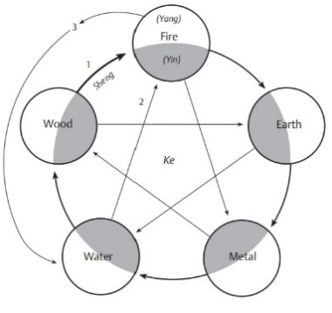

Gambar 2 Teori Wuxing (Kastner, 2004)

Berkaitan dengan teori *Yin-Yang*, teori lima elemen berkaitan dengan teori dasar dalam Chinese medicine dan banyak digunakan oleh sebagian besar praktisi untuk pengobatan. Istilah kata *Wuxing* berasal dari kata ‘*Wu*’ berarti ‘lima’ dan ‘*Xing*’ berarti ‘ Gerakan’, ‘Proses’, ‘melakukan’, serta ‘tingkah laku’. Lima unsur atau “*Wuxing*” melambangkan lima kualitas, keadaan dan fenomena alam yang berbeda. Lima unsur tersebut yaitu unsur kayu, api, tanah, logam dan air (Macioca, 2015).

Tabel 2.3 Klasifikasi Organ *Zhang-Fu* dalam *Wuxing* (Sim, 1997)

Tabel 3 Klasifikasi Organ *Zhang-Fu* dalam *Wuxing* (Sim, 1997)

|  |  |  |  |  |  |
| --- | --- | --- | --- | --- | --- |
| ***Wu Xing*** | **Kayu** | **Api** | **Tanah** | **Logam** | **Air** |
| Mata Angin | Timur | Selatan | Tengah | Barat | Utara |
| Musim | Semi | Panas | Panas Panjang | Gugur | Dingin |
| Cuaca | Angin | Panas | Lembab | Kering | Dingin |
| Perjalanan Hidup | Lahir | Tumbuh | Dewasa | Tua | Mati |
| Warna | Hijau | Merah | Kuning | Putih | Hitam |
| Rasa | Asam | Pahit | Manis | Pedas | Asin |
| Organ Zhang | Hati | Jantung | Limpa | Paru | Ginjal |
| Organ Fu | Empedu | Usus Kecil | Lambung | Usus Besar | Kandung Kemih |
| Panca Indera | Mata | Lidah | Mulut | Hidung | Telinga |
| Jaringan | Tendon | Pembuluh darah | Otot | Kulit | Tulang |
| Emosi | Marah | Gembira | Merenung | Sedih | Takut |
| Suara | Berteriak | Tertawa | Menyanyi | Menangis | Mengeluh |

## **Pengertian Tekanan Darah Tinggi Menurut TCM**

Berdasarkan ilmu TCM, hipertensi termasuk dalam kategori *Xuan* *Yun* (vertigo) dan *Tou* *Tong* (sakit kepala) yang disebabkan oleh pola makan yang tidak tepat, emosi marah yang berlebih, dan kelelahan (Yin&Liu, 2000).

## **Etiologi Dan Patogenesis Tekanan Darah Tinggi Dalam TCM**

Dalam ilmu *Traditional Chinese Medicine* (TCM), penyebab penyakit dapat dibagi menjadi dua golongan, yaitu penyebab penyakit dari luar (PPL) dan penyebab penyakit dari dalam (PPD). PPL dapat berupa angin, panas, lembab, kering, dingin dan api. luka trauma seperti terjatuh atau digigit binatang termasuk kedalam PPL. Sedangkan, PPD dapat berupa emosi yang berlebihan, seperti gembira, marah, berpikir, takut, terkejut dan sedih. Selain itu makanan dan minuman yang dikonsumsi serta perilaku seks yang tidak wajar juga dapat digolongkan menjadi penyebab penyakit dari dalam (Sim, 1997).

1. Penyebab penyakit luar yang terkait dengan kasus hipertensi yaitu patogen api dan lembab.

* 1. Patogen Api

Patogen api dapat timbul karena fungsi organ *Zhang Fu* yang terlalu aktif atau emosi yang melebihi batas normal. Selain itu, pathogen panas, lembab, dingin, angin, dan kering juga dapat berubah menjadi patogen api dalam waktu tertentu. Patogen api tergolong dalam unsur *Yang* dan sebagian besar dimanifestasikan dari sindrom panas seperti selaput lidah kering, dan nadi cepat. Pergerakan patogen api yaitu mengarah keatas dan menyerang tubuh bagian atas sehingga menimbulkan gejala sakit kepala, mata merah, wajah berwarna kemerahan, tenggorokan kering dan sakit. Patogen api juga dapat mempengaruhi *Jin Ye* menjadi kering, sehingga dapat menimbulkan gejala sembelit serta urin menjadi sedikit, urin berwarna kuning pekat. Biasanya gejala ini ditemui pada hipertensi sindrom hiperaktivitas *Yang* (Jie, 1997).

* 1. Patogen Lembab

Patogen lembab dapat berasal dari kondisi lingkungan dan juga dari dalam tubuh. Patogen lembab berasal dari kondisi lingkungan seperti pada saat musim hujan lalu kehujanan tidak segera mengganti baju yang basah, cuaca mendung, dan berada di dalam air dalam waktu yang cukup lama. Patogen lembab yang berasal dari dalam tubuh dapat di karenakan organ limpa dalam keadaan lemah atau defisiensi dan tidak dapat menjalankan fungsi transformasi nya mengakibatkan tidak dapat merubah cairan atau membersihkan lembab dalam tubuh, sehingga cairan tersebut dapat menjadi patogen. Sifat patogen lembab adalah bergerak kebawah karena berat, sehingga manifestasinya seperti: kepala terasa sangat berat, badan terasa berat, adanya mual, muntah, edema dan kembung. Gejala yang ditimbulkan ini biasanya terdapat pada hipertensi dengan sindrom retensi dahak lembab dalam tubuh (Jie, 1997).

2. Penyebab penyakit dalam yang terkait dengan kasus hipertensi yaitu emosi marah.

Dalam ilmu TCM emosi marah merupaka emosi yang dikeluarkan oleh organ hati. Emosi marah yang berlebihan dapat menyebabkan *Qi* hati naik ke atas yang diikuti dengan naiknya darah. Sehingga, dapat menyebabkan pendarahan di tubuh bagian atas seperti pendarahan pada otak, mimisan, dan muntah darah. Emosi yang berlebihan dapat menganggu fungsi organ *Zhang-Fu* begitupun sebaliknya, gangguan organ *Zhang-Fu* dapat menyebabkan gagguan emosi. Pada seseorang yang memiliki gangguan pada organ hati maka sering merasa gelisah serta mudah marah (Jie, 1997).

## **Hubungan Antar Organ Dengan Tekanan Darah Tinggi**

* + - 1. Jantung dengan Hati

Organ jantung dalam *Wuxing* menguasai darah dan organ hati berfungsi untuk menyimpan darah, kedua organ ini bertanggung jawab dalam tercukupinya volume darah dan lancarnya peredaran darah. Apabila organ jatung menjalankan fungsi menguasai darah dengan baik serta organ hati mendapat pasokan darah yang cukup maka organ hati akan tercukupi dengan baik. Apabila hati tidak dapat menyimpan darah dengan baik, maka darah yang dikuasai jantung juga akan berkurang, sehingga dapat menyebabkan gejala jantung berdebar, penglihatan kabur, dan insomnia. Gejala tersebut terdapat pada kasus hipertensi dengan sindrom hiperaktivitas *Yang* hati (Jie, 1997).

* + - 1. Jantung dengan Limpa

Dalam keadaan normal jantung berfungsi untuk menguasai darah, organ limpa berfungsi untuk membentuk dan mentransportasikan darah, dengan adanya *Qi* yang cukup pada organ limpa, maka limpa mempunyai sumber yang baik untuk pembentukan darah, sehingga darah pada organ jantung akan tercukupi. Dalam keadaan *Qi* defisiensi pada organ limpa menyebabkan darah kekurangan sumber dalam pembentukannya, dan juga kehilangan tenaga untuk mentransportasikan darah. Sehingga tubuh kekurangan darah. Terlalu banyak pikiran juga dapat menguras darah pada jantung yang dapat menganggu fungsi transportasi dan transformasi limpa. Baik kekurangan *Qi* Limpa atau darah jantung dapat menimbulkan gejala berdebar-debar, lemas, tidak bersemangat. Gejala tersebut dapat ditemui pada hipertensi dengan sindrom retensi dahak lembab dalam tubuh (Jie, 1997).

* + - 1. Hati dengan Ginjal

Organ hati mempunyai fungsi untuk menyimpan darah dan ginjal berfungsi untuk menyimpan *Jing*. Dalam keadaan normal darah pada organ hati harus memperoleh pemeliharaan dari *Jing* ginjal, begitupula sebaliknya hati yang menyimpan banyak darah dapat menambah *Jing* ginjal. Dapat dikatakan bahwa, darah dan *Jing* mempunyai sumber yang sama, maka *Yin* dan *Yang* dalam hati dan ginjal saling berhubungan membatasi. Misalnya, *Yang* dari organ hati terlalu berlebih maka akan menyebabkan *Yin* ginjal terganggu, sehingga menyebabkan timbulnya gejala pegal, lemah pada pinggang dan lutut, dan tinnitus. Gejala tersebut terdapat pada kasus hipertensi dengan sindrom defisiensi *Yin* ginjal dan hiperaktivitas *Yang* hati (Jie, 1997).

* + - 1. Ginjal

Organ ginjal memiliki *Jing Qi*, *Jing Qi* ini memiliki dua aspek yaitu *Yin* dan *Yang*, apabila fungsi organ ginjal terganggu maka keseimbangan *Yin* dan *Yang* ginjal akan hilang. Apabila *Yang* ginjal lemah maka tidak dapat memanaskan dan memberi tenaga untuk tubuh, sehingga *Qi* tidak dapat mentransformasikan dan tidak dapat menyimpan *Jing*, gejala yang akan timbul seperti tubuh terasa lemah dan impoten. Apabila *Yin* di organ ginjal berkurang maka *Zhang-fu* tidak mendapat pasokan nutrisi yang bersifat *Yin*, sehingga unsur *Yang* tidak ada yang membatasi maka timbul gejala seperti pusing, tinnitus, insomnia, pinggang dan lutut pegal dan lemas. Unsur *Yin* dan *Yang* mempunyai hubungan yang saling berkaitan, apabila salah satu unsur mengalami kekurangan dalam batas tertentu maka unsur lainnya juga akan mengalami kekurangan. Hal ini dapat terjadi pada organ ginjal menimbulkan *Yin* dan *Yang* pada organ ginjal sama-sama berkurang. Gejala tersebut ditemui pada kasus hipertensi dengan sindrom defisiensi *Yin* dan *Yang* ginjal (Jie, 1997).

## **Diferensiasi Sindrom Hipertensi**

Hipertensi essensial dibagi kedalam empat sindrom yaitu : Hiperaktivitas api hati, akumulasi dahak keruh, hiperaktivitas *Yang* dengan *Yin* defisiensi, serta defisiensi *Yin* dan *Yang*. Titik yang banyak digunakan dalam terapi berasal dari meridian kandung kemih, hati, ginjal dan kandung empedu (*Yin* & Liu, 2000).

1. **Hiperaktivitas Api Hati**

Manifestasi : Tekanan darah tinggi, sakit kepala, pusing, wajah

memerah, mata merah, rasa pahit pada lidah, mudah

marah dan konstipasi.

Lidah : Otot lidah merah dengan selaput lidah kuning

Nadi : Seperti senar, cepat

Prinsip terapi : Membersihkan hati dan mengurangi api

Etiologi : Organ hati berkaitan dengan aktivitas emosi yaitu

marah dan khawatir. Apabila emosi pada saat marah

dapat menyebabkan Ekses *Yang* hati, sehingga

akan timbul rasa nyeri pada kepala. Sebaliknya

apabila ekses *Yang*-Hati berubah menjadi api

sehingga melukai *Yin*-Hati dan terjadi ekses *Yang*

hati atau hiperaktivitas api hati.

1. **Akumulasi Dahak Keruh**

Manifestasi : Tekanan darah tinggi, pusing, distensi pada kepala,

sensasi menusuk pada dada serta area epigastrium,

nafsu makan buruk, rasa berat pada anggota gerak.

Lidah : Otot tebal dan selaput lidah lengket

Nadi : Seperti senar dan halus

Prinsip terapi : Menghilangkan dahak keruh

Etiologi : Pola diet secara terus menerus, terlalu banyak

pekerjaan, stress, atau sakit yang terlalu lama dapat

melemahkan limpa dan lambung, sehingga dapat

menyebabkan pembentukan dahak lembab. Dahak

lembab yang berakumulasi dapat menghalangi

peningkatan *Qi* murni dan penurunan *Yin* keruh,

sehingga menyebabkan kepeningan atau sakit

kepala.

1. **Hiperaktivitas *Yang* dengan *Yin* Defisiensi**

Manifestasi : Tekanan darah tinggi, sakit kepala, pusing, tinnitus,

mudah marah, insomnia, rasa sakit dan lemah pada

area punggung bawah, kaki mati rasa dan gemetar

pada lengan dan tungkai.

Lidah : Otot berwarna merah dengan selaput tipis

Nadi : Seperti benang dan seperti senar

Prinsip terapi : Menutrisi *Yin* dan membatasi *Yang*

Etiologi : Organ Ginjal berfungsi untuk menghasilkann

sumsum dan otak menjadi lautan sumsum. Apabil

defisiensi *Yin* ginjal dapat melemahkan ginal, maka

ginjal tidak menghasilkan cukup sumsum untuk

dapat memelihara otak, sehingga dapat

menimbulkan sakit kepala.

1. **Defisiensi *Yin* dan *Yang***

Manifestasi : Pusing, penglihatan kabur, palpitasi, tinnitus, rasa

sakit dan lemah pada punggung bawah dan kaki,

insomnia, sering buang air kecil pada malam hari.

Lidah : Otot lidah berwarna merah dengan sedikit selaput

Nadi : Dalam dan lemah

Prinsip terapi : Menutrisi *Yin* dan menguatkan *Yang*.

Etiologi :Pada kondisi normal *Qi* dan darah dapat

memelihara otak. Tekanan berlebihan dan stres

dapat merusak fungsi jantung dan limpa. Akibatnya produksi *Qi* dan darah tidak cukup untuk memelihara fungsi kerja otak dan akhirnya menyebabkan sakit kepala.

# Terapi Hipertensi Dengan Herbal

Indonesia merupakan Negara yang memiliki kekayaan alam yang melimpah. Hampir semua jenis tumbuhan dapat tumbuh dengan baik di Indonesia. Sebagian besar tumbuhan tersebut sudah dimanfaatkan untuk penanggulangan masalah kesehatan oleh nenek moyang, dimana tumbuhan ini dikenal sebagai obat herbal. Seiring waktu perkembangan obat herbal serta popularitas obat herbal semakin meningkat seiring dengan tingginya harga obat non herbal serta retensi dari obat kimia. Tanaman obat menjadi salah satu alternatif untuk menghindari adanya retensi tersebut (Prastiwi, 2017).

# Herba Seledri (Apium graviolens L.)

Seledri (*Apium graviolens* L.) merupakan satu tumbuhan yang sering digunakan dalam pengobatan tradisional atau herbal adalah Seledri (*Apium* *graveolens* L). Seledri mempunyai banyak khasiat salah satunya adalah sebagai antihipertensi (Syahidah&Sulistyaningsih, 2018). Beberapa senyawa yang terkandung dalam Seledri memiliki kemampuan dalam menurunkan tekanan darah, salah satunya adalah Apigenin yang mempunyai sifat sebagai vasodilator yang berhubungan dengan efek hipotensinya (Oktadoni&Fitria, 2016).

### Botani Herba Seledri

Berikut klasifikasi dari Seledri (*Apium* *graviolens*)

**Kingdom** : Plantae

**Subkingdom** : Tracheobionta

**Divisi** : Spermatophyta

**Sub divisi** : Angiospermae

**Kelas** : Dicotyledonae

**Ordo**  : Apiales

**Famili** : Apiaceae

**Genus** : Apium

**Spesies** : *Apium* *graviolens* L.

**Nama sinonim** : *Apium* *celleri* Gartner.

(Lansdown, 2013).

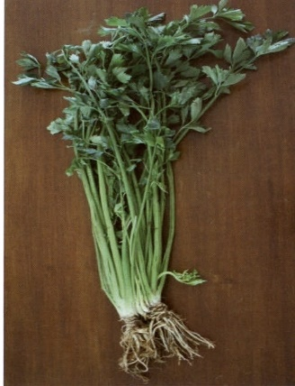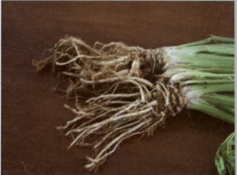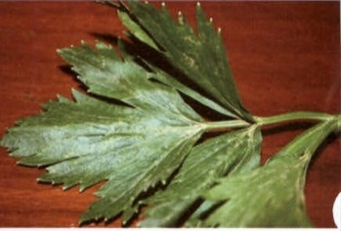

Gambar 3 Herba Seledri (Kemenkes, 2011)

### Deskripsi Tanaman Seledri

Berdasarkan bentuknya Seledri terbagi menjadi 3 macam, yaitu Seledri potong, Seledri umbi dan Seledri daun. Seledri daun merupakan tanaman yang paling banyak ditemukan di Indonesia. Tinggi Seledri dapat mencapai 60-90 cm. Batangnya bergerigi dan bercabang. Daun Seledri bebentuk bulat telur dengan pinggir bergerigi dan terdiri atas tiga lobus. Daun Seledri berwarna hijau tua licin. Bunga Seledri berukuran kecil dan berwarna abu-abu-abu putih yang hanya ada dari bulan Juli sampai November (Arisandi & Sukohar, 2016).

### Habitat Tanaman Seledri

Seledri (*Apium graveolens* L.) berasal dari daerah subtropik Asia dan Eropa. Seledri merupakan tanaman dataran tinggi, umumnya tumbuh baik di daerah dengan suhu rata-rata 15-21°C, pada ketinggian 1000 hingga 2000 meter diatas permukaan laut (mdpl), dan memerlukan tanah yang gembur dengan kandungan bahan organik yang tinggi dengan kadar pH 6-6,8. Pada daerah yang sesuai Seledri yang tumbuh akan memiliki tangkai daun yang besar. Selain itu, Seledri dapat juga ditanam di dataran yang relatif rendah, hanya saja tidak dapat tumbuh dengan maksimal seperti di dataran tinggi, dimana ukuran batangnya menjadi lebih kecil. Seledri terbagi atas tiga jenis yaitu Seledri jenis daun,Seledri potongan dan Seledri berumbi. Di Indonesia, Seledri yang paling banyak ditanam adalah Seledri jenis daun (Pusparini, 2015).

### Tinjauan Kandungan Kimia Seledri

Seledri mengandung fenol dan furanokumarin. Fenol (155.41-177.23mg/100g) terdiri atas graveobiosid A and B, flavanoid (apiin, apigenin), isokuersitrin, tanin (3.89-4.39 mg /100 g) dan asam fitat (19.85-22.05mg/g). furanokumarin terdiri atas selerin, bergapten, apiumosid, apiumetin, apigravrin, osthenol, isopimpinelin, isoimperatorin, celereosid, dan 5, 8-hydroxy methoxypsoralen. Pada hasil analisis fitokimia, diketahui ekstrak methanol biji Seledri mengandung karbohidrat, flavonoid, alkaloid, steroid dan glikosida. Apigenin yaitu salah satu komponen flavonoid yang utama pada Seledri (Al-Snafi, 2014).

Seledri juga mengandung minyak esensial dengan hasil senyawa yang telah diisolasi antara lain d-limonene, d-selinene, sedanolide, terpineol, santalol, selinene, nerolidol, d-carvone, β-pinene, β-myrcene (Al-Asmari & Kadasah, 2014). Daun Seledri juga mengandung vitamin A, K, C, magnesium, kalium, riboflavin, kalsium, zat besi, fosfor, tiamin dan nikotinamid (Oktadoni & Fitria, 2016; Syahidah & Sulistyaningsih, 2018).

Selain itu, Seledri memiliki kandungan kalori yang rendah dengan nilai gizi yang tinggi, hal tersebut berkaitan dengan senyawa antioksidan yang terkandung dalam Seledri (Rizzo, V. and G. Muratore, 2009).

### Dosis Herba Seledri

Dalam formularium obat herbal asli Indonesia, menyebutkan bahwa penyiapan dan dosis ramuan herba Seledri sebanyak 37 lembar daun Seledri direbus dengan 2 gelas air sampai mendidih dan tersisa 1 gelas, setelah dingin kemudian disaring, kemudian diminum sekaligus satu kali sehari (Kemenkes, 2011).

Disebutkan juga dalam Triyono,dkk (2018) sediaan rebusan jamu penurun tekanan darah satu dosis sekali minum terdiri dari simplisia kering : herba Seledri 5 gram, herba pegagan 3 gram, daun kumis kucing 3 gram, rimpang temulawak 3 gram, rimpang kunyit 3 gram dan herba meniran 3 gram, dengan air sekali minum sebanyak 200 cc (Triyono, 2018).

### Tinjauan Farmakologi Herba Seledri

**Khasiat empiris**

Seledri lebih banyak digunakan oleh masyarakat Indonesia sebagai sayuran, campuran dalam makanan dan juga penyedap rasa (Adawiyah&Afa, 2018). Sebagian masyarakat juga menggunakan Seledri sebagai tanaman obat (Dewi&Sabang, 2016). Berdasarkan hasil analisis secara farmakologis hampir semua bagian dari Seledri bermanfaat sebagai obat. Akar Seledri berkhasiat sebagai diuretik dan skomakik. Biji dan buahnya berkhasiat sebagai antispasmodik, menurunkan kadar asam urat darah, antirematik. Seledri juga berkhasiat sebagai penenang (sedatif), peluruh kentut (karminatif), pereda nyeri (antiinflamasi), antioksidan, antibakteri, anti kanker dan juga antihipertensi (Dewi, 2016; Dwinanda&Hardisman, 2019; Syahidah&Sulistyaningsih, 2018).

**Studi *In-vitro* dan *In-vivo***

Pemberian masing-masing 300 mg/kg ekstrak etanol, methanol dan heksana biji Seledri dapat menurunkan tekanan darah sebesar 23, 24, dan 38 mmHg dan menaikkan denyut jantung sebesar 25, 27 dan 60 denyut per menit. Hasil analisis dengan *High Performance Liquid Chromatography* (HPLC) menunjukkan bahwa kandungan senyawa n-butylphtalide (NBP) pada ekstrak heksana Seledri 3.7-4 kali lebih besar dibandingkan pada ekstrak metanol dan etanol. Senyawa NBP pada Seledri menjadi konstituen hidrofobik yang aktif sebagai antihipertensi (Moghadam, Hassanpour, Imenshahidi, & Mohajeri, 2013).

### Seledri Sebagai Anti-hipertensi

Apigenin yang merupakan flavonoid alami memiliki pengaruh terhadap kontrakilitas otot polos pembuluh darah (Vasodilator) (Je, Kim, & La, 2014). Mekanisme kontraksi terjadi apabila terdapat peningkatan kalsium pada sel, menyebabkan sitosol meningkat dan memicu kontraksi pembuluh darah sehingga meningkatkan tekanan darah. Apigenin dalam daun Seledri akan memblokade kalsium sehingga tidak dapat menyatu dengan sel otot polos pada pembuluh darah dan jantung sehingga tidak terjadi kontraksi. Pembuluh darah akan melebar sehingga darah mengalir dengan lancar dan tekanan darah menurun (Oktadoni & Fitria, 2016).

Fitosterol yang terdapat dalam Seledri, merupakan komponen fitokimia yang berguna untuk melawan kolesterol. Fitosterol dalam Seledri berfungsi mencegah aterosklerosis, komplikasi akibat disfungsi endotel oleh hipertensi (Dwinanda, 2019). Magnesium dan zat besi pada Seledri dapat membersihkan sisa metabolisme dan simpanan lemak yang berlebih dalam pembuluh darah. Sehingga mencegah kekakuan pada pembuluh darah darah sehingga tidak terjadi retensi vaskuler (Oktadoni & Fitria, 2016).

Vitamin C dapat menurunkan tekanan darah sekitar 5 mmHg melalui perannya memperbaiki kerusakan arteri karena hipertensi. Vitamin C membantu menjaga tekanan darah normal dengan cara mencegah penumpukan kolesterol pada dinding pembuluh darah. Vitamin C akan meningkatkan laju kolesterol dibuang dan meningkatkan kadar HDL sehingga akan memulihkan elastisitas pembuluh darah (Arie, Munyamah, & Trimawati, 2016; Oktadoni&Fitria, 2016).

Kalium pada Seledri diketahui dapat menurunkan volume cairan ektstra seluler dengan menarik cairan ekstraseluler masuk ke dalam cairan intraseluler, sehingga terjadi perubahan keseimbangan pompa natrium kalium yang akan menyebabkan penurunan tekanan darah. Salah satu strategi dalam penanganan hipertensi adalah mengubah keseimbangan Na+ (Oktadoni & Fitria, 2016).

Selain itu, Seledri mengandung 3-n-butyl phthalide (3nB), suatu senyawa yang tidak hanya bertanggung jawab untuk bau yang khas Seledri, tetapi juga telah ditemukan untuk menurunkan tekanan darah dengan merelaksasi atau melemaskan otot-otot pembuluh darah (Oktadoni&Fitria, 2016).

### Penelitian Seledri

Hasil penelitian yang dilakukan oleh Lazdia (2020) menunjukan hasil rata-rata tekanan darah sistolik sesudah mengonsumsi daun Seledri adalah sebesar sebesar 136 mmHg (SD = 10,750), lebih rendah daripada rerata tekanan darah sistolik sebelum mengonsumsi rebusan daun Seledri, yakni sebesar 142 mmHg (SD = 13,984) (p>0,05). Rata-rata tekanan darah diastolik sesudah mengonsumsi rebusan daun Seledri adalah sebesar 87 mmHg (SD = 4,830), lebih rendah daripada rata-rata tekanan darah diastolik sebelum mengonsumsi rebusan daun Seledri sebesar 94 mmHg (SD = 9,661) (p<0,05) (Lazdia,dkk, 2020).

Hasil penelitian yang dilakukan oleh Mariyona (2020) menunjukan hasil rerata tekanan darah sebelum 148/91 mmHg dan rerata sesudah 147/88 mmHg. Selain itu, terdapat pengaruh pemberian rebusan Seledri terhadap penurunan tekanan darah (p value 0,001 p pada sistole dan <0,001 pada diastole). Kandungan ekstrak heksana, methanol dan etanol dapat membantu menurunkan tekanan darah. Penderita hipertensi dapat mengkonsumsi rebusan Seledri untuk menetralisir tekanan darah.(Mariyona, K, 2020).

Hasil penelitian yang dilakukan oleh Sakinah & Azhari (2018) Dengan menggunakan uji *paired t-test* pada tekanan darah sisitol dan diastol didapatkan nilai p=0,000 dengan tingkat kemaknaan p <α (0,05). Hasil penelitian menunjukkan adanya pengaruh pemberian rebusan daun Seledri terhadap penuruanan tekanan darah pada penderita hipertensi nilai (p= 0,000). Berdasarkan hasil penelitian tersebut dapat disimpulkan bahwa ada pengaruh antara rebusan daun Seledri terhadap penurunan tekanan darah pada pasien hipertensi (Sakinah&Azhari, 2018).

Pada penelitian Oktavia (2017) metode yang digunakan berupa pendekatan *true experiment* dengan rancangan *Pre-test Post-test* *with* c*ontrol group design.* Sampel dari penelitian ini berjumlah 44 orang yang terdiri dari dua kelompok yakni kelompok perlakuan dan kelompok kontrol, dengan teknik *purposive sampling.* Hasil penelitian ini menunjukkan ada perbedaan nilai tekanan darah sistolik dan diastolik sebelum, pada hari pertama dan hari kedua setelah pemberian air rebusan Seledri dengan nilai signifikansi p<0,05. Sehingga dapat disimpulkan bahwa ada pengaruh yang signifikan pemberian air rebusan Seledri terhadap penurunan tekanan darah sistolik dan diastolik penderita hipertensi. Hasil uji statistik untuk mengetahui perbedaan tekanan darah sistolik dan diastolik penderita hipertensi kelompok perlakuan dan kelompok kontrol pada hari pertama dan hari kedua setelah pemberian air rebusan Seledri sebelum dan sesudah mengendalikan kovariat didapatkan nilai signifikansi p<0,05 sehingga disimpulkan bahwa ada perbedaan yang bermakna tekanan darah sistolik dan diastolik pada kelompok perlakuan dan kelompok kontrol (Oktavia,dkk, 2017).

### Seledri dalam TCM

Dalam bahasa China herba Seledri disebut *Qin cai*. Seledri menurut teori *Traditional Chinese Medicine* bersifat mendinginkan, memiliki rasa manis dan sedikit pahit, dan aromatik, sehingga dapat digunakan untuk menenangkan hati yang ekses, mengeringkan lembab, membuang angin, dapat juga digunakan untuk penderita vertigo, dan darah tinggi (Pitchford, 2002).

Menurut teori *Traditional Chinese Medicine* Seledri dapat di gunakan untuk mentonifikasi limpa dan lambung serta mentonifikasi *Qi*, yakni dengan membantu pencernaan meredakan perut kembung, meningkatkan nafsu makan serta dapat menghilangkan lembab. Ben Cao Tuichen mengatakan bahwa Seledri dapat meningkatkan fungsi hati dan menurunkan tekanan darah. Biji Seledri dapat digunakan untuk mengurangi rasa nyeri (Yang, 2015).

## **Daun Salam (*Syzygium polyanthum*)**

Daun Salam (*Syzygium polyanthum*) merupakan salah satu tanaman yang memiliki banyak manfaat. Daun Salam dikenal dan digunakan secara luas oleh masyarakat Indonesia, biasanya daun Salam digunakan sebagai bumbu dalam berbagai masakan. Dibalik itu semua, ternyata daun Salam memiliki aktivitas farmakologis yang baik dan berguna bagi tubuh kita (Samudra, 2014). Daun Salam juga berkhasiat seperti antihipertensi, imunomodulator, dan antidiabetes (Dafriani, 2016).

### Botani Daun Salam

Berikut klasifikasi dari daun Salam (*Syzygium* *polyanthum*)

**Kingdom** : Plantae

**Subkingdom** : Tracheobionta

**Sub divisi** : Spermatophyta

**Divisi**  : Magnoliophyta

**Kelas** : Magnoliopsida

**Ordo**  : Myrtales

**Famili** : Mytaceae

**Genus** : *Syzygium*

**Spesies** : *Syzygium polyanthum*

**Sinonim** : *Eugenia polyantha* Wight; *Eugenia lucidula* Mig.

((Tjitrosoepomo,1988 ) dalam Samudra, 2014).

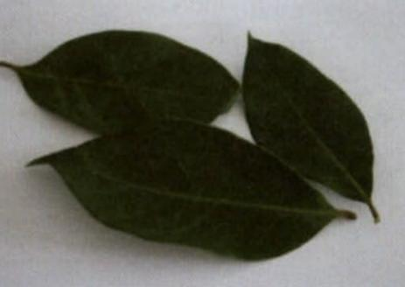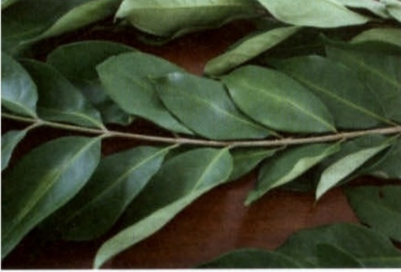

Gambar 4 Daun Salam (Kemenkes, 2011)

### Nama Daerah Daun Salam

Tumbuhan Salam memiliki banyak nama di daerah seperti di daerah Sumatra (meselangan), Melayu (ubar serai), Jawa dan Sunda (Salam), Kangean (kastolan) (Kemenkes, 2011).

### Deskripsi Tanaman Salam

Tumbuhan Salam merupakan tumbuhan rimbun, tinggi sampai 25 meter. Memiliki daun tunggal, memiliki bau aromatik bila diremas, memiliki tangkai pendek, panjang tangkai daun 5-10 mm. Helai daun berbentuk jorong memanjang memiliki Panjang 7-15 cm, lebar 5-10 cm. Ujung dan pangkal daun meruncing, memiliki tepi rata. Permukaan atas daun berwarna coklat tua. Tulang daun menyirip dan menonjol pada permukaan bawah. Tulang cabang daun halus. Perbungaan berupa malai, keluar dari ranting, berbau harum (Formularium, 2011). Kelopak bunga berbentuk cawan lebar, tinggi 1 mm, lebar 4 mm, cuping berbentuk bulat melebar, Panjang 1 mm. Daun mahkota terdiri atas 5 helai, berwarna putih, Panjang 2,5-3,5 mm. Benang sari memiliki pajang 3 mm, dasar bunga persegi empat, berwarna kuning sampai berwarna jingga. Buah buni, berbentuk bulat, berwarna merah tua, berdiameter 8-9 mm (Kemenkes, 2011).

### Habitat Tanaman Salam

Pohon Salam banyak ditemukan tumbuh liar di hutan primer dan sekunder, pegunungan, ditanam di perkarangan atau di sekitar rumah dan dapat ditemukan mulai dari tepi pantai hingga ketinggan 1.000 mdpl di pulau Jawa, ketinggian 1.200 mdpl di Sabah dan ketinggian 1.300 mdpl di Thailand; kebanyakan pohon Salam merupakan pohon penyusun tajuk bawah. Pohon Salam menyebar di Asia Tenggara seperti di pulau Jawa, Kalimantan, Sumatra, Burma, Thailand, Semenanjung Malaya, dan China (Kemenkes, 2011).

### Tinjauan Kandungan Kimia Daun Salam

Kandungan utama daun Salam meliputi saponin, polifenol, dan alkaloid. Daun Salam mengandung minyak atsiri (0,05%) yang terdiri atas sitrat, eugenol, tannin, dan flavonoid. Salah satu flavonoid yang terkandung didalam daun Salam adalah kuersetin (kemenkes, 2011). Minyak atsiri yang terkandung pada daun Salam seperti seskuiterpen, lakton, dan fenol, yang dapat digunakan untuk mengobati diare, diabetes, maag, hipertensi, kolesterol, migrain, gatal-gatal, kudis, eksim, dan menghilangkan mabuk alkohol (Astawan, 2016). Kandungan kimia dalam daun Salam yang di duga berperan terhadap penurunan tekanan darah adalah flavonoid, minyak atsiri, Kalium dan alkaloid yang bersifat deuretik (Aris, 2018).

### Dosis Daun Salam

Dalam formularium obat herbal asli Indonesia, menyebutkan bahwa penyiapan dan dosis ramuan sebanyak 20 gram daun Salam direbus dengan 400 mL air dalam panci infusa selama 15 menit, di minum 2x sehari, setiap kali minum 200 mL (Kemenkes, 2011).

Disebutkan juga dalam acuan sediaan herbal volume ketiga edisi pertama, bahwa penyiapan dan dosis yaitu infusa 2x sehari 200 mL sebanyak 20 gram. Polyanti folium direbus dengan 400 mL air dalam panci infusa selama 15 menit, diminum 2 kali sehari (Kemenkes, 2007).

Dosis untuk terapi hipertensi yaitu sebanyak 3 gram simplisia daun Salam, direbus dengan 400 mL air dalam panci infusa selama 15 menit, kemudian diminum 2 kali sehari, tiap kali minum sebanyak 200 mL (Yulianti, 2014).

### Tinjauan Farmakologi Daun Salam

Cara kerja dari kandungan kimia yang terdapat pada daun Salam ini dapat merangsang sekresi cairan empedu sehingga kolestrol akan keluar bersamaan dengan cairan empedu menuju usus dan merangsang sirkulasi pembuluh darah sehingga dapat mengurangi terjadinya pengendapan lemak di dalam pembuluh darah (Hembing, 2006).

### Salam Sebagai Antihipertensi

Senyawa flavonoid yang terkandung dalam daun Salam dapat menurunkan *Systemic Vascular Resisten* (SVR), yang menyebabkan vasodilatasi dan dapat mempengaruhi kerja ACE inhibitor yang mampu menghambat terjadinya perubahan angiotensin I menjadi angiotensin II. Akibat efek vasodilatasi dan ACE inhibitor ini dapat menurunkan tekanan darah sehingga dapat melancarkan peredaran darah keseluruh tubuh dan mencegah terjadinya penyumbatan pada pembuluh darah (Junaedi, 2013).

### Penelitian Daun Salam

Hasil penelitian yang dilakukan oleh Rahayu (2021) dengan desain penelitian adalah *Pre-experimental One Group Pre-Post Test*, menggunakan sebanyak 30 responden dengan *purposive sampling* dengan menggunakan uji dependen *T-Test*. Hasil penelitian menunjukkan setelah diberikan perlakuan pemberian rebusan daun Salam tekanan darah diastolik didapatkan nilai p=0,004 berarti terdapat pengaruh pada tekanan darah diastolik sedangkan tekanan darah sistolik didapatkan nilai p=0,001 berarti terdapat pengaruh pada tekanan darah sistolik.

Dalam penelitian Rahayu (2021) di lakukan pengambilan sampel dilakukan secara teknik *purposive sampling* sebanyak 22 responden. Pengumpulan data dilakukan dengan cara mengukur tekanan darah responden sebelum dan sesudah diberikan perlakuan dua kali sehari selama satu minggu. Pengolahan dengan menggunkan uji T-independen diperoleh nilai p-value tekanan darah sistolik 0,365 > α (0,05) dan p-value tekanan darah diastolik 0,574 > α (0,05). Dengan hasil tidak terdapat perbedaan yang signifikan rerata tekanan darah pada kelompok intervensi baik yang diberikan air rebusan daun Seledri dan air rebusan daun Salam (Rahayu, 2021).

### Daun Salam dalam TCM

Dalam *Traditional Chinesse Medicine* (TCM) daun Salam disebut *Yue* *Gui Ye*. Dalam TCM daun Salam bekerja pada meridian paru dan lambung. Dalam TCM daun Salam memiliki rasa pedas dan sedikit pahit, serta memiliki bau aromatik. Daun Salam dalam TCM memiliki rasa yang pedas dan pahit sehingga dapat menenangkan shen dan menghilangkan lembab. Daun Salam memiliki bau aromatik, sehingga mampu menenangkan dan mengurangi kecemasan (Yang,Y, 2010).

## **Pengertian Infusa**

Infusa merupakan sediaan cair yang dibuat dengan cara mengekstraksi simplisia nabati dengan pelarut airpada suhu 900C selama 15 menit (BPOM, 2011).

Cara membuat infusa yaitu mencampur simplisia dengan derajat halus yang sesuai dengan panci infusa dengan air secukupnya, panaskan diatas tangas air selama 15 menit terhitung mulai suhu mencapai 900C sambil sekali-sekali diaduk. Serkai selagi panas melalui kain flanel, tambahkan air panas secukupnya melalui ampas hingga diperoleh volume infus yang dikehendaki. Infus simplisia yang mengandung minyak atsiri diserkai setelah dingin. Infus simplisia yang mengandung lendir tidak boleh diperas. Infus simplisia yang mengandung glikosida antrakinon, ditambah larutan natrium karbonat P 10% dari bobot simplisia. Kecuali dinyatakan lain dan kecuali untuk simplisia yang tertera dibawah, infusa yang mengandung bukan bahan berkhasiat keras, dibuat dengan menggunakan 10% simplisia (BPOM RI, 2012).

## **Jenis Kombinasi Herbal dalam TCM**

Kombinasi herbal dapat diidentifikasi menjadi 6 jenis kombinasi, yaitu : (Yang,Y, 2010)

1. *Mutual accentuation* (*Xiang Xu*)

Kombinasi jenis ini, melibatkan dua herbal dengan kesamaan fungsi digunakan bersama-sama untuk meningkatkan efek terapeutik. Memberikan hasil terapi yang lebih aman dan lebih efektif dibandingkan dengan penggunaan dosis yang lebih besar dari ramuan tunggal.

1. *Mutual enchancement* (*Xiang She*)

Kombinasi jenis ini, melibatkan dua herbal yang memiliki fungsi yang berbeda. Target herbal pertama pada kondisi patologis dan target herbal kedua mengarah kepada peningkatan efek terapeutik dari herbal yang pertama. Selain itu, jenis kombinasi ini banyak digunakan untuk memperbaiki efek samping dari herbal tertentu, herbal pertama mengobati gangguan utama, dosis dan fungsinya lebih besar dan lebih kuat dari herbal kedua, herbal kedua berfungsi untuk meminimalisir efek samping herbal pertama.

1. *Mutual counteraction* (*Xiang Wei*)

Kombinasi jenis ini, efek samping atau toksisitas dari ramuan tunggal dapat dinetralisir oleh herbal yang lain. Strategi kombinasi ini sering digunakan saat memproses herbal yang sifatnya keras dan beracun.

1. Mutual suppression (*Xiang Sha*)

Kombinasi jenis ini, herbal pertama menekan atau meminimalkan efek toksisitas herbal kedua.

1. Mutual antogonism (*Xiang Wu*)

Kombinasi jenis ini, beberapa herbal dapat mengurangi efek terapeutik satu sama lain atau herbal lainnya. Jenis kombinasi herbal dan efek herbal yang harus dihindari dari pemberian terapi.

1. Mutual incompatibility (*Xiang Fan*)

Kombinasi jenis ini, sesaat setelah dua herbal digunakan bersama-sama efek berbahaya akan langsung terlihat, sehingga penggunaan kombinasi jenis ini sangat dilarang.

## **Kerangka Konseptual**

Penyebab secara *TCM* :

* PPD : Emosi marah
* PPL :Patogen lembab, patogen api

Penyebab secara konvensional :

Umur, jenis kelamin, riwayat keluarga, kebiasaan merokok, konsumsi lemak jenuh, konsumsi garam, stress, dan obesitas

HIPERTENSI

Kombinasi infusa Seledri dan infusa daun Salam

Infusa daun Salam

Infusa daun Seledri

Gejala Hipertensi :

* Peningkatan tekanan darah diastolik dan atau tekanan darah sistolik
* Sakit kepala di area occipital
* Kekakuan di occipital

*Amlodipine*

Terapi Herbal

Terapi Farmakologi

* Secara konvensional : vasodilator, deuretik, menghambat ACE
* Secara *TCM* :

Rasa pedas sedikit pahit, aromatic, bekerja pada meridian paru dan lambung

* Secara konvensional : deuretik, vasodilator
* Secara *TCM* : rasa manis, aromatik, sifat dingin . Manfaat tonifikasi limpa-lambung
* Secara konvensional :
* Vasodilator
* Deuretik

Tekanan darah

Keterangan :

: Tidak dilakukan penelitian

: Dilakukan penelitian

: Turun

TCM : *Traditional Chinesse Medicine*

Hipertensi dapat disebabkan oleh beberapa faktor seperti umur, jenis kelamin, riwayat keluarga, kebiasaan merokok, konsumsi lemak jenuh, konsumsi garam, konsumsi minuman beralkohol, obesitas, stress, merokok, dan kurang aktivitas fisik (Kemenkes, 2016).

Secara *Traditional* *Chinese* *Medicine* (TCM) tekanan darah tinggi primer dapat disebabkan karena adanya angin, api, dahak, stasis darah, defisiensi *Yin* dan hiperaktivitas *Yang*. Beberapa faktor penyebab tersebut menimbulkan gejala seperti naiknya tekanan darah, sakit kepala, vertigo, pusing dan lain sebagainya.

Gejala yang ditimbulkan oleh hipertensi seperti sakit kepala pada area vertikal atau sakit kepala pada occipital, kekakuan pada occipital, tinnitus, iritabilitas pada beberapa kasus terjadi epitaksis. Tanda utama hipertensi essensial yaitu: peningkatan diastolik dan/atau tekanan sistolik (Macioca, 2008).

Penatalaksanaan terapi hipertensi dengan menggunakan infusa herba Seledri (*Apium graviolens* L.), infusa daun Salam (*Syzygium polyanthum*) serta kombinasi infusa herba Seledri dan daun Salam. Kandungan herba Seledri seperti apigenin merupakan golongan flavonoid yang memiliki pengaruh terhadap kontraksi otot polos pembuluh darah (Vasodilator) (Je,Kim&La, 2014), dalam TCM Seledri memiliki rasa manis sedikit pahit, bersifat dingin, aromatik. Berfungsi untuk menghilangkan lembab panas, mentonifikasi limpa-lambung dan *Qi*. Selanjutnya Kandungan daun Salam yang berperan terhadap penurunan tekanan darah adalah flavonoid, minyak atsiri, kalium, dan alkaloid karena bersifat deuretik (Aris, 2018).

Berdasarkan hasil penelitian yang telah dilakukan oleh Sakinah & Azhari (2018) dengan menggunakan uji *paired t-test* pada tekanan darah sisitol dan diastole di dapatkan nilai p=0,000 dengan tingkat kemaknaan p <α (0,005). Hasil penelitian menunjukkan adanya pengaruh pemberian rebusan daun Seledri terhadap penuruanan tekanan darah pada penderita hipertensi (p= 0,000) (Sakinah&Azhari, 2018).

Hasil penelitian yang dilakukan oleh Rahayu (2021) dengan desain penelitian adalah *Pre-experimental One Group Pre-Post Test*, menggunakan sebanyak 30 responden dengan *purposive* *sampling* dengan menggunakan uji dependen *T-Test.* Hasil penelitian menunjukkan setelah diberikan perlakuan pemberian rebusan daun Salam tekanan darah diastolik didapatkan nilai p=0,004 berarti terddapat pengaruh pada tekanan darah diastolik sedangkan tekanan darah sistolik didapatkan nilai p=0,001. Berarti terdapat pengaruh pada tekanan darah sistolik.

Berdasarkan hasil uraian diatas dengan dikuatkan oleh bukti penelitan harapan dari penulis, terapi pemberian infusa herba Seledri (*Apium graviolens* L.), infusa daun Salam (*Syzygium polyanthum*) serta kombinasi infusa herba Seledri dan daun Salam dapat menurunkan tekanan darah pada penderita hipertensi.

## **Hipotesis**

Pemberian infusa herba Seledri (*Apium graviolens* L.), infusa daun Salam (*Syzygium polyanthum*) serta kombinasi infusa herba Seledri dan daun Salam dapat menurunkan tekanan darah pada penderita hipertensi.

# BAB III

# METODE PENELITIAN

## **Jenis Penelitian**

Jenis penelitian dengan judul pengaruh pemberian infusa herba Seledri (*Apium* *graviolens* L.), infusa daun Salam (*Syzygium polyanthum*), dan kombinasi infusa herba Seledri dan daun dalam terhadap penurunan tekanan darah pada penderita hipertensi adalah penelitian analitik komparatif numerik tidak berpasangan dengan menggunakan desain penelitian kuantitatif eksperimental dan metode pengambilan data dengan pengukuran berulang *Pretest-Posttest Group Design*. Dalam pengambilan data ini terdapat tiga kelompok perlakuan dan satu kelompok kontrol yang dipilih secara *random sampling*, perlakuan pertama yaitu menggunakan infusa herba Seledri, perlakuan kedua menggunakan infusa daun Salam, perlakuan ketiga menggunakan infusa kombinasi herba Seledri dan daun Salam.

Penelitian dilakukan setiap hari selama 7 hari berturut-turut, pengukuran tekanan darah menggunakan tensimeter, dan dilakukan pengukuran tekanan darah sebelum diberi intervensi (*Pre-Test*) dan setelah dilakukan intervensi (*Post-Test*). Setelah dilakukan perlakuan *Pre-test* dan *Post-test* kemudian dilakukan perbandingan antara kelompok perlakuan 1, perlakuan 2, perlakuan 3 dan kelompok kontrol untuk mengetahui perbedaannya.

Z2

Y2

X2

W2

D

C

Sampel

Populasi

Z1

Y1

B

X1

A

W1

Keterangan :

W1 : Pengamatan terhadap subjek sebelum diberi perlakuan (*Pre-test*) kelompok perlakuan 1

A : Perlakuan sekaligus monitoring pemberian infusa herba Seledri (*Apium graviolens* L.)

W2 : Pengamatan terhadap subjek setelah diberi perlakuan (*Post-test*) kelompok perlakuan 1

X1 : Pengamatan terhadap subjek sebelum diberi perlakuan (*Pret-test*) kelompok perlakuan 2

B : Perlakuan sekaligus monitoring pemberian infusa daun Salam (*Syzygium polyanthum*)

X2 : Pengamatan terhadap subjek setelah diberi perlakuan (*Post-test*) kelompok perlakuan 2

Y1 : Pengamatan terhadap subjek sebelum diberi perlakuan (*Pre-test*) kelompok perlakuan 3

C : Perlakuan sekaligus monitoring pemberian kombinasi infusa herba Seledri (*Apium graviolens* L.) dan infusa daun Salam (*Syzygium polyanthum*)

Y2 : Pengamatan terhadap subjek setelah diberi perlakuan (*Post-test*) kelompok perlakuan 3.

Z1  : Pengamatan terhadap subjek (*Pre-test*) kelompok kontrol

D : Perlakuan sekaligus monitoring pemberian air mineral pada kelompok kontrol

Z2 : Pengamatan terhadap subjek setelah diberi perlakuan (*Post-test*) kelompok kontrol

Kelompok perlakuan pertama diberikan perlakuan berupa komunikasi informasi dan edukasi (KIE) serta pemberian infusa herba Seledri (*Apium graviolens* L.), pada kelompok perlakuan kedua akan diberikan infusa daun Salam (*Syzygium polyanthum*) dan juga diberikan komunikasi informasi dan edukasi (KIE), pada kelompok perlakuan ketiga diberikan kombinasi infusa Seledri (*Apium graviolens* L.) dan juga infusa daun Salam (*Syzygium polyanthum*). Pada kelompok kontrol diberikan perlakuan berupa komunikasi informasi dan edukasi (KIE) serta pemberian air mineral. Pengambilan data berupa hasil pengukuran tekanan darah akan diambil setiap harinya sebelum dan setelah pemberian perlakuan, mentoring akan dilakukan pada setiap minggunya sebagai tolak ukur penelitian.

## **Tempat dan Waktu Penelitian**

### Tempat Penelitian

Penelitian dilakukan di sekitar Puskesmas Gundih, Kelurahan Gundih, Kecamatan Bubutan, Kota Surabaya.

### Waktu Penelitian

Penelitian dilakukan selama dua minggu dimulai pada tanggal 14 September hingga 30 September 2022. Pemberian infusa herba Seledri (*Apium graviolens* L.), infusa daun Salam (*Syzygium polyanthum*), dan juga kombinasi infusa herba Seledri (*Apium graviolens* L.) dan infusa daun Salam (*Syzygium polyanthum*), serta pengukuran tekanan darah dilakukan setiap hari selama 7 hari.

## **Populasi dan Sampel**

### Populasi

### Populasi yang akan digunakan dalam penelitian ini adalah warga setempat Kelurahan Gundih Kecamatan Bubutan yang merupakan pasien hipertensi di Puskesmas Gundih.

### Sampel dan Besar Sampel

Pengambilan sampel pada penelitian ini dilakukan secara *random sampling*, yaitu teknik penentuan sampel secara acak.

Besar sampel yang digunakan dapat dicari menggunakan rumus Federer, (1963) dengan rumus penelitian eksperimental sebagai berikut :

Keterangan : t = Jumlah kelompok perlakuan; n = jumlah subjek perlakuan. Kemungkinan *dropout* 10% = 6 x 10% = 1 kemungkinan *drop out,* sehingga, jumlah setiap kelompok perlakuan berjumlah 7 responden, jumlah keseluruhan responden penelitian sebanyak 28 responden.

## **Kriteria Inklusi dan Ekslusi**

### Kriteria Inklusi

* + - 1. Telah didiagnosis dokter memiliki tekanan darah tinggi atau hipertensi
      2. Bersedia menjadi responden penelitian dan mengikuti seluruh rangkaian penelitian dari awal sampai akhir serta mengisi *informed consent*
      3. Merupakan wanita yang memiliki tekanan darah tinggi ≥140/90<200/100 mmHg
      4. Penderita hipertensi primer / hipertensi esensial
      5. Responden menkonsumsi obat *Amlodipine* dengan dosis 5 mg

### Kriteria Eksklusi

* + - 1. Responden dengan tekanan darah normal 120/80 mmHg
      2. Responden merupakan pasien hipertensi sekunder / non-essensial
      3. Responden merokok
      4. Responden memiliki penyakit penyerta seperti penyakit hati dan ginjal.

### Kriteria *Dropout*

* + - 1. Responden ditengah penelitian terganggu misalnya kecelakaan atau kematian, sehingga tidak dapat melanjutkan penelitian.
      2. Responden tidak mengikuti sebanyak 2 kali berturut-turut maupun tidak berturut-turut selama diberikan perlakuan.
      3. Tekanan darah responden turun secara drastis <100/80 mmHg.

## **Alat dan Bahan**

1. **Alat**

a**.** Panci infusa *stainless* *steel*

b. Telenan

c. Baskom

d. Kompor

e. Pisau

f. Timbangan

g. Botol

h. Kain lap

i. Sendok

j. Saringan

k. Gelas ukur

l. Corong

1. **Bahan untuk kelompok perlakuan 1**

- Herba Seledri 2,5 gram

- Air 200 mL

1. **Bahan untuk kelompok perlakuan 2**

- Daun Salam 1,5 gram

- Air 200 mL

1. **Bahan untuk kelompok perlakuan 3**

- Daun Salam 1,5 gram

- Herba Seledri 2,5 gram

- Air 200 mL

1. **Bahan untuk kelompok perlakuan 4**
   * Air 200 mL

## **Variabel Penelitian, Definisi Operasional dan Metode pengukuran**

### Klasifikasi Variabel

1. Variabel Bebas : Pemberian infusa herba Seledri (*Apium graviolens* L.),

pemberian infusa daun Salam (*Syzygium polyanthum*), pemberiankombinasi infusa herba Seledri dan infusa

daun Salam, dan pemberian air mineral sebagai kontrol.

1. Variabel Terikat : Tekanan darah responden penelitian dan kualitas hidup

responden.

1. Variabel Kontrol : Jenis kelamin

### Definisi Operasional Variabel

Table 3.1 Definisi Operasional Variabel

|  |  |  |  |
| --- | --- | --- | --- |
| **Variabel** | **Definisi** | **Skala** | **Kategori/pengukuran** |
| **Variabel Bebas** | | | |
| Perlakuan 1  Pemberian infusa Seledri (*Apium graviolens* L.) | Pemberian terapi herbal menggunakan infusa herba Seledri, dengan formulasi simplisia herba Seledri sebanyak 2,5 gram, dengan air sebanyak 200 mL. Diberikan 1x sehari. | Nominal | Terapi dilakukan selama 7 hari dengan interval satu hari sekali selama 7 hari |
| Perlakuan 2  Pemberian Infusa daun Salam (*Syzygium polyanthum*) | Pemberian terapi herbal menggunakan infusa daun Salam, dengan formulasi simplisia daun Salam sebanyak 1,5 gram, dengan air sebanyak 200. Diberikan 1x sehari. | Nomial | Terapi dilakukan selama 7 hari dengan interval satu hari sekali selama 7 hari |
| Perlakuan 3  Pemberian kombinasi inusa Seledri dan infusa daun Salam | Pemberian terapi herbal menggunakan kombinasi herba Seledri dan daun Salam dengan formulasi simplisia herba Seledri sebanyak 2,5 gram, simplisia daun Salam sebanyak 1,5 gram dengan air sebanyak 200 mL. Diberikan 1x sehari. | Nominal | Terapi dilakukan selama 7 hari dengan interval satu hari sekali selama 7 hari |
| Perlakuan 4  sebagai kontrol | Pemberian untuk variable kontrol yaitu dengan memberikan air mineral sebanyak 200 mL | Nominal | Terapi dilakukan selama 7 hari dengan interval satu hari sekali selama 7 hari |
| **Variabel Terikat** | | | |
| Tekanan darah | Jumlah tekanan darah terhadap dinding pembuluh darah / arteri saat jantung memompakan darah keseluruh tubuh, diukur menggunakan tensimeter/sphygmomanometer. | Rasio | Tekanan darah dalam satuan mmHg |
| Kualitas hidup | Persepsi terhadap kesejahteraan hidup yang dimiliki berdasarkan nilai kesehatan fisik, kepuasan psikologis, hubungan individu dengan sosial dan lingkungan yang mempengaruhi aktivitasnya sehari-hari. Diukur menggunakan kuesioner WHOQOL-BREF | Ordinal | Setiap pertanyaan memiliki pilihan dari skala 1-5. Nilai skala yang dipilih akan dijumlahkan menjadi skor.   1. Domain kesehatan fisik, skor 7-35 2. Domain psikologis, skor 6-30 3. Domain sosial, skor 3-15 4. Domain lingkungan, skor 8-40   Seluruh hasil perhitungan akan di transformasi menjadi 0-100.  Dengan ketentuan hasil :  ≤ 50 = kualitas hidup buruk  > 50 = kualitas hidup baik |
| **Variabel Kontrol** | | | |
| Jenis kelamin | Perbedaan fungsi biologis laki-laki dan perempuan berdasarkan karakteristik , bentuk fisik | Nominal | Kartu Tanda Penduduk / Kartu Keluarga |

Tabel 4 Definisi Operasional Variabel

## **Teknik dan Instrumen Pengumpulan Data**

### Cara pembuatan ramuan untuk kelompok perlakuan 1

* + - 1. Rebus 200 mL air dalam panci infusa besar berbahan *stainless* *steel* , kemudian tutup. Tunggu hingga mendidih
      2. Masukan simplisia herba Seledri sebanyak 2,5 gram ke dalam panci infusa kecil berbahan stainless steel kemudian rebus menggunakan api kecil selama 15 menit.
      3. Angkat dan diamkan panci infusa hingga dingin, kemudian saring.
      4. Ketika sudah ditiriskan kemudian masukan kedalam wadah atau botol yang telah dipersiapkan.

### Cara pembuatan ramuan untuk kelompok perlakuan 2

1. Rebus 200 mL air dalam panci infusa besar berbahan *stainless steel*, kemudian tutup. Tunggu hingga mendidih
2. Masukan simplisia daun Salam sebanyak 1,5 gram ke dalam panci infusa kecil berbahan *stainless steel* kemudian rebus menggunakan api kecil selama 15 menit.
3. Angkat dan diamkan panci infusa hingga dingin, kemudian saring.
4. Ketika sudah ditiriskan, kemudian masukan kedalam wadah atau botol yang telah dipersiapkan.

### Cara Pembuatan Ramuan Untuk Kelompok Perlakuan 3

1. Rebus 200 mL air dalam panci infusa besar berbahan *stainless* *steel*, kemudian tutup. Tunggu hingga mendidih
2. Masukan simplisia herba Seledri sebanyak 2,5 gram dan simplisia daun Salam sebanyak 1,5 gram ke dalam panci infusa kecil berbahan *stainless* *steel* kemudian rebus menggunakan api kecil selama 15 menit.
3. Angkat dan diamkan panci infusa hingga dingin, kemudian saring.
4. Ketika sudah ditiriskan kemudian masukan kedalam wadah atau botol yang telah dipersiapkan.

### Bahan Penelitian

Data yang diambil langsung dari responden mencakup :

1. Data jenis kelamin dan umur
2. Data riwayat penyakit dan riwayat keseharian
3. Data pengukuran tekanan darah sebelum dan sesudah penelitian

### Prosedur Penelitian

Prosedur penelitian yang akan digunakandalam penelitian ini sebagai berikut :

1. Pengumpulan data calon responden penelitian dari data Puskesmas Gundih
2. Pemilihan peserta penelitian sesuai dengan kriteria inklusi dan ekslusi dengan melakukan pengukuran tekanan darah sebagai data awal.
3. Melakukan konfirmasi persetujuan calon responden untuk menjadi responden penelitian , serta mengisi *Informed consent*.
4. Pemberian penjelasan penelitian yang akan dilakukan serta penjelasan manfaat yang akan didapatkan bila meminum ramuan infusa.
5. Responden penelitian melakukan uji *Pre-test* dengan melakukan pengukuran tekanan darah sebelum diberikan perlakuan.
6. Subjek penelitian diberikan terapi menggunakan infusa herba Seledri, infusa daun Salam, serta kombinasi infusa herba Seledri dan infusa daun Salam, serta air mineral.
7. Responden penelitian melakukan uji *Post-test* dengan melakukan pengukuran tekanan darah setelah diberikan perlakuan.
8. Melakukan pengambilan data subjek setiap hari mulai hari pertama hingga hari ke tujuh dengan melakukan pengukuran tekanan darah subjek.
9. Melakukan monitoring perlakuan pada setiap minggunya
10. Melakukan pengumpulan data serta melakukan analisis data
11. Mengambil kesimpulan.

### Instrumen Penelitian

Instruumen yang digunakan dalam penelitian ini adalah infusa herba Seledri (*Apium graviolens* L.), infusa daun Salam (*Syzygium polyanthum*), infusa kombinasi herba Seledri dan infusa daun Salam, tensimeter atau sphygmomanometer, lembar pengumpul data yang digunakan untuk mencatat data umum.

### Teknik Pengolahan Data

Teknik pengelolahan data terbagi menjadi tiga bagian , yaitu :

1. *Editting*

Data berupa hasil pengukuran tekanan darah pada kelompok perlakuan 1, perlakuan 2, perlakuan 3, dan perlakuan kontrol diperiksa kembali untuk mengantisipasi kesalahan-kesalahan data .

1. *Coding*

Data yang sudah dikumpulkan dan diedit kemudian dilakukan *coding* dengan angka sesuai urutan saat pengumpulan data sehingga mempermudah dalam pengelolahan data dan analisis data .

1. *Tabulating*

Setelah memberikan kode angka pada masing-masing variabel kemudian data ditabulasi dan dibuat tabel distribusi kemudian ditulis dalam bentuk narasi.

### Pengelolahan dan Analisis Data

Penelitian ini dilakukan untuk mengetahui apakah terdapat pengaruh penurunan tekanan darah pada penderita hipertensi menggunakan infusa herba Seledri (*Apium graviolens* L.), infusa daun Salam (*Syzygium polyanthum*), serta kombinasi infusa herba Seledri dan infusa daun Salam. Terdapat empat kelompok perlakuan. Data penelitian yang diperoleh kemudian dianalisa dengan menggunakan uji *One*-*Way* *Anova* dalam menganalisa hasil perbedaan antara *Pre-test* dan *Post-test*. Data diuji dengan menggunakan program SPSS. Sebelum melakukan analisa data, data yang diperoleh dilakukan uji nomalitas untuk mengetahui data terdistribusi normal atau tidak. Apabila data berdistribusi normal maka dapat dilanjutkan menggunakan uji *One-way Anova,* apabila data tidak berdistribusi normal maka dilanjutkan menggunakan uji *Kruskal-Wall’s*.

Selanjutnya menggunakan *Shaphiro-Wilk* dengan nilai sebagai berikut :

1. Jika nilai Sig > 0,05 maka data terdistribusi normal
2. Jika nilai Sig < 0,05 maka data tidak terdistribusi normal

## **Alur Penelitian**

Pengumpulan data calon responden penelitian dengan populasi Kecamatan Bubutan yang menderita tekanan darah tinggi

**Sampling :** *purposive random sampling*

**Sampel**

Subjek memenuhi kriteria inklusi dan eksklusi, diberikan penjelasan megenai penelitian dan menandatangani *informed consent*

Monitoring perlakuan dengan pengukuran tekanan darah

Pemberian terapi dan dilakukan pengukuran tekanan darah menggunakan tensimeter setiap kali terapi

Jenis penelitian *Eksperimental* dengan metode *Pre-Test* dan *Post-Test Group Design*

Kelompok perlakuan 1

Terapi infusa herba Seledri

… orang

Kelompok kelompok kontrol

Kelompok perlakuan 3

Terapi kombinasi infusa herba Seledri & infusa daun Salam

… orang

Kelompok perlakuan 2

Terapi infusa daun Salam

… orang

*Pre-test* dengan pengukuran tekanan darah

*Post-test* dengan pengukuran tekanan darah

Pengolahan data

Penarikan Kesimpulan

# BAB IV

# HASIL

Penelitian ini dilakukan pada bulan September 2022 berlokasi di Kecamatan Bubutan, Kota Surabaya. Responden yang diambil pada penelitian ini adalah wanita berusia 35-65 tahun yang memiliki tekanan darah tinggi atau hipertensi. Jumlah keseluruhan responden pada penelitian ini adalah 28 orang yang mempunyai tekanan darah tinggi atau hipertensi yang telah di diagnosis dokter di Puskesmas Gundih. Responden penelitian ini diambil secara *random sampling*. Selama penelitian berlangsung, terdapat responden yang mengalami halangan dan gangguan sehingga diberlakukan sistem *drop out*. Jumlah responden yang *drop out* sejumlah 2 orang, satu dari kelompok infusa Seledri, dan satu dari kelompok infusa kombinasi Seledri dan daun Salam. Jumlah responden yang dilakukan penelitian dari awal hingga akhir berjumlah 26 orang.

## **4.1 Karakteristik Demografi Responden**

Karakteristik demografi responden yang diperoleh pada saat pengumpulan data berdasarkan usia, status pernikahan, kategori pendidikan, dan pekerjaan.

Berikut ini merupakan tabel karakteristik dari responden penelitian ini :

Tabel 4.1 Karakteristik responden

|  |  |  |  |  |
| --- | --- | --- | --- | --- |
| **No.** | **Karakteristik Demografi** | **Kategori** | **Frekuensi** | **Presentase%** |
| 1. | Usia | 35-45 | 3 orang | 11,5% |
| 46-55 | 8 orang | 30,8% |
| 56-65 | 15 orang | 57,7% |
| 2. | Status Pernikahan | Menikah | 14 orang | 53,8% |
| Janda | 12 orang | 46,2% |
| 3. | Pendidikan Terakhir | Tidak Sekolah | 3 orang | 11.5% |
| SD | 9 orang | 34,6% |
|  |  | SMP | 5 orang | 19,2% |
| SMA | 6 orang | 23,1% |
| Diploma | 1 orang | 3,8% |
| Sarjana | 2 orang | 7,7% |
| 4. | Status Pekerjaan | Wirausaha | 2 orang | 7,7% |
| Pegawai | 1 orang | 3,8% |
|  | Pekerja bebas | 1 orang | 3,8% |
| Ibu rumah tangga | 22 orang | 84,6% |
| **Total** | | | **26 orang** | **100%** |

Tabel 5 Karakteristik responden

Figure 1 Karakteristik Responden Berdasarkan Usia

Figure 2 Karakteristik Responden Berdasarkan Pendidikan Terakhir

Figure 3 Karakteristik Responden Berdasarkan Status Pernikahan

Figure 4 Karakteristik Responden Berdasarkan Status Pekerjaan

Berdasarkan tabel 4.1 dideskripsikan bahwa persentase usia paling banyak pada usia 56-65 tahun sebanyak 57,7%, yang kedua pada usia 45-55 tahun sebanyak 30,8%, dan pada usia 35-45 tahun sebanyak 11,5%. Berdasarkan status pernikahan, 53,8% masih menikah dan 46,2% janda. Berdasarkan pendidikan terakhir, sebagian besar responden memiliki pendidikan terakhir SD sebanyak 34,6%, pendidikan terakhir SMA sebanyak 23,1%, pendidikan terakhir SMP sebanyak 19,2%,dan tidak sekolah sebanyak 11,5%. Selain itu dilihat dari status pekerjaan sebagian besar (84,6%) memiliki status ibu rumah tangga.

## **4.2. Hasil Pengukuran Tekanan Darah**

Berikut hasil pengukuran tekanan darah sistol dan diastol pada responden sebelum perlakuan (*Pre-Test*) dan setelah 7 hari perlakuan (*Post-Test*). Hasil uji statistik menggunakan uji *One Way Anova.*

### 4.2.1 Hasil Uji Normalitas Data

Uji normalitas digunakan untuk mengetahui apakah data terdistribusi normal atau tidak. Uji normalitas Tekanan Darah Sistolik (TDS) dan Tekanan Darah Diastolik (TDD) dilakukan menggunakan uji normalitas *Shapiro-Wilk* karena jumlah data <50, dalam uji normalitas signifikasi yang digunakan yaitu α=0,05. Apabila data terdistribusi normal, maka selanjutnya dapat dilakukan analisis data menggunakan uji *One Way Anova*.

Tabel 4.2 Uji Normalitas *Shapiro-Wilk*

|  |  |  |  |
| --- | --- | --- | --- |
|  | *Shapiro-Wilk* | | |
| Statistic | df | Sig. |
| TDS Seledri Pre-Test | .728 | 6 | .012 |
| TDS Salam Pre-Test | .884 | 7 | .244 |
| TDS Kombinasi Pre-Test | .903 | 6 | .395 |
| TDS Kontrol Pre-Test | .977 | 7 | .942 |
| TDD Seledri Pre-Test | .958 | 6 | .801 |
| TDD Salam Pre-Test | .882 | 7 | .235 |
| TDD Kombinasi Pre-Test | .915 | 6 | .473 |
| TDD Kontrol Pre-Test | .904 | 7 | .335 |
| TDS Seledri Post-Test | .954 | 6 | .770 |
| TDS Salam Post-Test | .872 | 7 | .193 |
| TDS Kombinasi Post-Test | .828 | 6 | .221 |
| TDS Kontrol Post-Test | .880 | 7 | .228 |
| TDD Seledri Post-Test | .822 | 6 | .091 |
| TDD Salam Post-Test | .777 | 7 | .024 |
| TDD Kombinasi Post-Test | .907 | 6 | .415 |
| TDD Kontrol Post-Test | .724 | 7 | .007 |

Tabel 6 Uji Normalitas Shapiro-Wilk

*TDS : Tekanan Darah Sistolik *TDD : Tekanan Darah Diastolik

Setelah dilakukan uji normalitas menggunakan uji *Shapiro-Wilk* didapatkan bahwa data nilai sig. tekanan darah sistolik (TDS) semua kelompok perlakuan dan tekanan darah diastolik (TDD) semua kelompok perlakuan memiliki nilai P>0,05 maka dapat disimpulkan data tekanan darah sistolik dan tekanan darah diastolik berdistribusi normal dan selanjutnya dapat dilakukan uji *One Way Anova*.

### 4.2.2 Hasil Uji One Way ANOVA *Pre-Test* Pengukuran Tekanan Darah

Tabel 4.3 Uji Anova *Pre-Test* Pengukuran Tekanan Darah Sistolik

|  |  |  |  |  |
| --- | --- | --- | --- | --- |
| **Kelompok** | **N** | **Mean** | **Std.Deviation** | **p-Value** |
| Seledri | 6 | 147,33 | 9,092 | .399 |
| Salam | 7 | 148,14 | 6,230 |
| Kombinasi | 6 | 149,33 | 9,352 |
| Kontrol | 7 | 154,00 | 5,802 |

Tabel 7 Uji Anova Pre-Test Pengukuran Tekanan Darah Sistolik

Berdasarkan tabel 4.3 diketahui rerata hasil *pre-test* untuk tekanan darah sistolik pada kelompok infusa Seledri sebesar 147,33±9,092, pada kelompok infusa Salam sebesar 148,14±6,230, pada kelompok infusa kombinasi sebesar 149,33±9,352, dan pada kelompok kontrol sebesar 154,00±5,802. Dengan nilai p-value=0,339.

Tabel 4.4 Uji Anova *Pre-Tes*t Pengukuran Tekanan Darah Diastolik

|  |  |  |  |  |
| --- | --- | --- | --- | --- |
| **Kelompok** | **N** | **Mean** | **Std.Deviation** | **p-Value** |
| Seledri | 6 | 83,17 | 2,229 | .230 |
| Salam | 7 | 87,29 | 4,348 |
| Kombinasi | 6 | 87,33 | 4,131 |
| Kontrol | 7 | 83,86 | 6,067 |

Tabel 8 Uji Anova Pre-Test Pengukuran Tekanan Darah Diastolik

Berdasarkan tabel 4.4 diketahui rerata hasil *pre-test* untuk tekanan darah diastolik pada kelompok infusa Seledri sebesar 83,17±2,229, pada kelompok infusa Salam sebesar 87,29±4,348, pada kelompok infusa kombinasi sebesar 87,33±4,131, dan pada kelompok kontrol sebesar 83,86±6,067. Dengan nilai p-value=0,230.

### 4.2.3 Hasil Uji One Way ANOVA *Post-Test* Pengukuran Tekanan Darah

Tabel 4.5 Uji Anova *Post-Test* Pengukuran Tekanan Darah Sistolik

|  |  |  |  |  |
| --- | --- | --- | --- | --- |
| **Kelompok** | **N** | **Mean** | **Std.Deviation** | **p-Value** |
| Seledri | 6 | 129,50 | 7,036 | .000 |
| Salam | 7 | 128,29 | 8,826 |
| Kombinasi | 6 | 134,67 | 11,219 |
| Kontrol | 7 | 150,29 | 3,904 |

Tabel 9 Uji Anova Post-Test Pengukuran Tekanan Darah Sistolik

Berdasarkan tabel 4.5 diketahui rerata hasil *post-test* untuk tekanan darah sistolik pada kelompok infusa Seledri sebesar 129,50±7,036, pada kelompok infusa Salam sebesar 128,29±8,826, pada kelompok infusa kombinasi sebesar 134,67±11,219, dan pada kelompok kontrol sebesar 150,29±3,904. Dengan nilai p-value=0,000.

Tabel 4.6 Uji Anova *Post-Test* Pengukuran Tekanan Darah Diastolik

|  |  |  |  |  |
| --- | --- | --- | --- | --- |
| **Kelompok** | **N** | **Mean** | **Std.Deviation** | **p-Value** |
| Seledri | 6 | 76,67 | 1,633 | .026 |
| Salam | 7 | 78,00 | 1,155 |
| Kombinasi | 6 | 77,33 | 2,422 |
| Kontrol | 7 | 81,43 | 4,577 |

Tabel 10 Uji Anova Post-Test Pengukuran Tekanan Darah Diastolik

Berdasarkan tabel 4.6 diketahui rerata hasil *post-test* untuk tekanan darah diastolik pada kelompok infusa Seledri sebesar 76,67±1,633, pada kelompok infusa Salam sebesar 78,00±1,155, pada kelompok infusa kombinasi sebesar 77,33±2,422, dan pada kelompok kontrol sebesar 81,43±4,577. Dengan nilai p-value=0,026.

Rerata penurunan tekanan darah sistolik pada kelompok perlakuan infusa herba Seledri sebesar 12,10%, rerata penurunan tekanan darah sistolik pada kelompok infusa daun Salam sebesar 13,39%, rerata penurunan tekanan darah sistolik pada kelompok infusa kombinasi sebesar 9,81%, dan rerata penurunan tekanan darah sistolik pada kelompok kontrol sebesar 2,40%. Dapat disimpulkan bahwa rerata penurunan tekanan darah sistolik yang lebih efektif pada kelompok infusa daun Salam.

Rerata penurunan tekanan darah diastolik pada kelompok perlakuan infusa herba Seledri sebesar 7,81%, rerata penurunan tekanan darah diastolik pada kelompok infusa daun Salam sebesar 10,64%, rerata penurunan tekanan darah diastolik pada kelompok infusa kombinasi sebesar 11,45%, dan rerata penurunan tekanan darah diastolik pada kelompok kontrol sebesar 2,89%. Dapat disimpulkan bahwa rerata penurunan tekanan darah diastolik yang lebih efektif pada kelompok infusa kombinasi.

### 4.2.4 Hasil Post Hoc Uji One-Way Anova

Untuk mengetahui perbandingan antar kelompok data, maka dilakukan analisis uji beda. Dalam penelitian ini analisis yang digunakan yaitu uji *Post Hoc* karena terdapat beda yang signifikan pada uji *Anova*. Data yang diperoleh dari uji *Post Hoc* sebagai berikut :

Tabel 4.7 Uji *Post Hoc* Tekanan Darah Sistol Terhadap kelompok KontrolD).

|  |  |  |  |
| --- | --- | --- | --- |
| **Kelompok** | **Mean Difference** | **Std.Error** | **Sig.** |
| Seledri | 20.786* | 4.241 | .000 |
| Salam | 22.000* | 4.075 | .000 |
| Kombinasi | 16.286* | 4.241 | .005 |

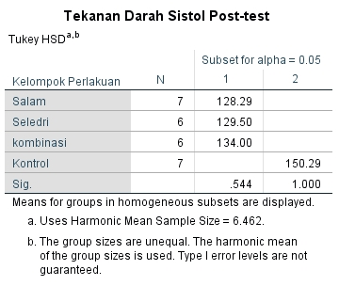

Tabel 11 Uji Post Hoc Tekanan Darah Sistol (Post-Test) Terhadap kelompok Kontrol.

DBerdasarkan tabel 4.7 diketahui hasil *post hoc* uji *Anova* terhadap kelompok kontrol tekanan darah sistolik pada kelompok infusa Seledri sebesar 20,786±4,241 p-value=0,000, pada kelompok infusa Salam sebesar 22,000±4,075 p-value=0,000, pada kelompok infusa kombinasi sebesar 16,286±4,241 p-value=0,005.

Tabel 4.8 Uji *Post Hoc* Tekanan Darah Diastol Terhadap kelompok KontrolD).

|  |  |  |  |
| --- | --- | --- | --- |
| **Kelompok** | **Mean Difference** | **Std.Error** | **Sig.** |
| Seledri | 4.762* | 1.575 | .030 |
| Salam | 3.429 | 1.513 | .137 |
| Kombinasi | 4.095 | 1.575 | .072 |

Tabel 12 Uji Post Hoc Tekanan Darah Diastol Terhadap kelompok Kontrol

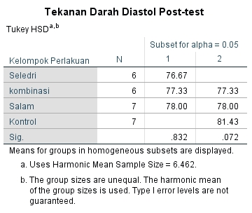

Berdasarkan tabel 4.8 diketahui hasil *post hoc* uji Anovaterhadap kelompok kontrol tekanan darah diastolik pada kelompok infusa Seledri sebesar 4,762±1,575 p-value=0,030, pada kelompok infusa Salam sebesar 3,429±1,513 p-value=0,137, pada kelompok infusa kombinasi sebesar 4,095±1,575 p-value=0,072.

### 4.2.5 Hasil Perubahan Tekanan Darah Sistolik Dari Post-Test

Figure 5 Perubahan Tekanan Darah Sistolik Responden Infusa Seledri Selama Perlakuan

Figure 6 Perubahan Tekanan Darah Sistolik Responden Infusa Salam Selama Perlakuan

Figure 7 Perubahan Tekanan Darah Sistolik Responden Infusa Kombinasi Selama Perlakuan

Figure 8 Perubahan Tekanan Darah Sistolik Responden Kelompok Kontrol Selama Perlakuan

## **4.3 Hasil Pre-Test dan Post-Test Skor Kuesioner WHOQOOL**

Pada penelitian ini dilakukan pengukuran kualitas hidup responden dengan kuesioner WHOQOOL untuk mengetahui kualitas hidup sebelum perlakuan (P*re-test*) dan sesudah perlakuan (*Post-test*) terhadap kelompok perlakuan menggunakan infusa Seledri, daun Salam, kombinasi Seledri dan daun Salam dan pada kelompok kontrol, dengan kategori skor apabila ≤ 50 dikategorikan kualitas hidup buruk, apabila skor > 50 dikategorikan kualitas hidup baik.

### 4.3.1 Hasil Rerata Skor Kuesioner Aspek Fisik

Figure 9 Rerata Skor Kuesioner WHOQOoL Domain 1 Aspek Kesehatan Fisik

Berdasarkan figure 9 didapatkan skor hasil rata-rata kenaikan kualitas hidup responden pada domain 1 aspek kesehatan fisik pada kelompok infusa herba Seledri dengan skor awal 54 menjadi 68 dengan presentase kenaikan sebesar 28,58%, pada kelompok infusa daun Salam dengan skor awal 64 menjadi 71 dengan presentase kenaikan sebesar 9,85%, pada kelompok infusa kombinasi dengan skor awal 62 menjadi 70 dengan presentase kenaikan sebesar 11,42%, dan pada kelompok kontrol tidak ada kenaikan.

### 4.3.2 Hasil Rerata Skor Kuesioner Aspek Psikologis

Figure 10 Rerata Skor Kuesioner WHOQOoL Domain 2 Aspek Psikologis

Berdasarkan figure 10 didapatkan skor hasil rata-rata kenaikan kualitas hidup responden pada domain 2 aspek psikologis pada kelompok infusa herba Seledri dengan skor awal 57 menjadi 67 dengan presentase kenaikan sebesar 14,92%, pada kelompok infusa daun Salam dengan skor awal 63 menjadi 71 dengan presentase kenaikan sebesar 11,26%, pada kelompok infusa kombinasi dengan skor awal 62 menjadi 71 dengan presentase kenaikan sebesar 12,67%, dan pada kelompok kontrol dengan skor awal 61 menjadi 66 dengan presentase kenaikan sebesar 7,57%.

### 4.3.3 Hasil Rerata Skor Kuesioner Aspek Sosial

Figure 11 Rerata Skor Kuesioner WHOQOoL Domain 3 Aspek Sosial

Berdasarkan figure 11 didapatkan skor hasil rata-rata kenaikan kualitas hidup responden pada domain 3 aspek sosial pada kelompok infusa herba Seledri dengan skor awal 65,5 menjadi 70 dengan presentase kenaikan sebesar 6,42%, pada kelompok infusa daun Salam dengan skor awal 73 menjadi 76 dengan presentase kenaikan sebesar 3,94%, pada kelompok infusa kombinasi dengan skor awal 66 menjadi 68 dengan presentase kenaikan sebesar 2,94%, dan pada kelompok kontrol dengan skor awal 71 menjadi 75 dengan presentase kenaikan sebesar 5,33%.

### 4.3.4 Hasil Rerata Skor Kuesioner Aspek Lingkungan

Figure 12 Rerata Skor Kuesioner WHOQOoL Domain 4 Aspek Lingkungan

Berdasarkan figure 12 didapatkan skor hasil rata-rata kenaikan kualitas hidup responden pada domain 4 aspek lingkungan pada kelompok infusa herba Seledri dengan skor awal 61 menjadi 63 dengan presentase kenaikan sebesar 3,17%, pada kelompok infusa daun Salam dengan skor awal 66 menjadi 69 dengan presentase kenaikan sebesar 4,34%, pada kelompok infusa kombinasi dan pada kelompok kontrol tidak ada kenaikan skor.

# BAB V

# PEMBAHASAN

Penelitian mengenai perbedaan rerata penurunan tekanan darah antara pemberian terapi herbal dengan infusa herba Seledri, infusa daun Salam, infusa kombinasi Seledri dan daun Salam kepada penderita hipertensi. Penelitian dilakukan kepada 28 responden dengan 2 orang *drop out* sehingga responden menjadi 26 orang. Responden merupakan pasien hipertensi yang telah di diagnosis dokter di Puskesmas Gundih yang masih mengkonsumsi obat *Amlodipine* 5 mg. Responden terbagi dalam 4 kelompok yaitu: 6 orang di kelompok terapi infusa herba Seledri, 7 orang di kelompok terapi infusa daun Salam, 6 orang di kelompok terapi kombinasi infusa herba Seledri dan daun Salam, serta 7 orang di kelompok kontrol. Responden penelitian berusia 35-65 tahun dan mempunyai tekanan darah ≥140 dan atau 90 mmHg.

Penelitian ini dilaksanakan di kecamatan Bubutan yang dimulai dari tanggal 14 September hingga 30 September 2022. Selama penelitian dilakukan, tidak ditemukan keluhan terkait efek samping akibat terapi herbal yang diberikan kepada responden penelitian ini.

## **5.1. Terdapat Pengaruh Perbedaan Rerata Penurunan Tekanan Darah Pada Penderita Hipertensi Pada Saat Sebelum Terapi (*Pre-Test*) dan Setelah Terapi (*Post-Test*)**

Berdasarkan hasil penurunan tekanan darah antara sebelum (*pre-test*) dan sesudah (*post-test*) dilakukan penelitian sesuai dengan hipotesis penelitian yang dibuktikan dengan hasil penelitian pada tabel 4.5 p-value=0,000 dan tabel 4.6 p-value=0,026 menghasilkan perbedaan yang bermakna (p>0,05), sehingga h0 ditolak dan h1 diterima. Dengan demikian dapat disimpulkan secara deskriptif bahwa terapi herbal infusa herba Seledri, infusa daun Salam, dan infusa kombinasi Seledri dan daun Salam dapat menurunkan tekanan darah sistolik dan diastolik pada pasien hipertensi.

Responden penelitian merupakan pasien hipertensi di Puskesmas Gundih, pasien mendapatkan obat antihipertensi yaitu *Amlodipine* dengan dosis 5 mg, yang dikonsumsi 1 kali sehari pada saat malam hari. *Amlodipine* merupakan obat antihipertensi golongan *Calcium Channel Blokers* (CCBs) kelompok dihidropiridin yang berfungsi sebagai vasodilator yang cara kerjanya menghambat masuknya ion kalsium pada sel otot polos vaskuler dan miokard sehingga tekanan perifer menurun dan otot relaksasi. Absorbsi *Amlodipine* terjadi secara perlahan sehingga dapat mencegah penurunan tekanan darah yang signifikan, *Amlodipine* memiliki waktu paruh yang panjang sehingga cukup diberikan satu kali sehari. Responden penelitian tetap mengkonsumsi obat *Amlodipine* 5mg dan juga diberikan terapi herbal sebagai terapi komplementer sesuai arahan dokter dari Puskesmas Gundih.

Pada kelompok intervensi pertama menggunakan infusa herba Seledri jumlah responden sebanyak 6 orang dan pada kelompok infusa Seledri terdapat responden yang *drop out* sebanyak 1 orang, karena mengeluhkan mual dan tidak dapat melanjutkan penelitian. Pada kelompok intervensi kedua yang menggunakan infusa daun Salam jumlah responden sebanyak 7 orang dan tidak ada responden yang *drop out*. Pada kelompok intervensi ketiga yang menggunakan infusa kombinasi herba Seledri dan daun Salam jumlah responden sebanyak 6 orang dan pada kelompok infusa kombinasi terdapat responden yang *drop out* sebanyak 1 orang, karena memiliki kesibukan sehingga tidak dapat mengikuti lebih dari 2 kali penelitian. Pada kelompok kontrol jumlah responden sebanyak 7 orang dan tidak ada responden yang *drop out*.

Terdapat banyak faktor resiko hipertensi yang ditemukan peneliti pada saat penelitian seperti jenis kelamin, umur, riwayat keluarga, genetik, konsumsi garam, kurang aktivitas fisik dan obesitas.

Jenis kelamin merupakan faktor resiko hipertensi yang tidak dapat dikontrol. Dilihat dari buku profil Kesehatan kota Surabaya (2019) menyebutkan prevalensi penderita hipertensi di Kecamatan Bubutan sebanyak 24,914 orang, dengan total proporsi laki-laki 12,213 orang dan perempuan sebanyak 12,701. Berdasarkan data riskesdas dan buku profil kesehatan dapat disimpulkan bahwa prevalensi penderita hipertensi lebih banyak berjenis kelamin perempuan.

Berdasarkan data riskesdas dan buku profil kesehatan, kasus hipertensi banyak diderita pada perempuan sehingga peneliti mengambil seluruh sample penelitian pada pasien hipertensi berjenis kelamin perempuan. Berdasarkan hasil penelitian persentase usia paling banyak pada usia 56-65 tahun sebanyak 15 orang (57,7%) dan usia 46-55 tahun sebanyak 8 orang (30,8%). Berdasarkan hasil analisis diketahui usia menjadi salah satu faktor penyebab hipertensi yang tidak dapat dikendalikan. Menurut laporan Nasional Riskesdas (2018) prevalensi penderita hipertensi berdasarkan diagnosis dokter yang berusia diatas 45 tahun mencapai 68% dari total seluruh penderita hipertensi di Indonesia.

Faktor usia sangat berpengaruh terhadap tekanan darah seseorang, hal ini berkaitan dengan proses degeneratif atau penuaan pada seseorang. Seiring bertambahnya usia maka pembuluh darah arteri akan kehilangan elastisitasnya mengakibatkan tekanan darah semakin meningkat. Seiring bertambahnya usia meningkatnya tekanan darah disebabkan oleh perubahan alami pada jantung, pembuluh darah dan hormon (Reza, 2016).

Para ahli berpendapat bahwa perempuan yang telah menopause mengalami perubahan hormonal yang menyebabkan kenaikan berat badan dan tekanan darah menjadi reaktif terhadap konsumsi garam, sehingga menyebabkan kenaikan tekanan darah (Rachman, 2016). Salah satu hormon yang berpengaruh adalah esterogen, hormon esterogen berperan dalam meningkatkan kadar *High Density Lipoprotein* (HDL). Apabila kadar kolesterol HDL rendah dan tingginya kadar kolesterol *Low Density Lipoprotein* (LDL) mempercepat terjadinya proses arterosklerosis atau penebalan dinding pembuluh darah dan menyebabkan peningkatan tekanan darah, sehingga hormon esterogen dapat mencegah peningkatan tekanan darah karena dapat meningkatkan kadar HDL dalam darah (Novitaningtyas, 2014).

Menurut teori *Traditional Chinese Medicine* (TCM), semakin bertambahnya usia seseorang maka kondisi tubuh akan melemah berkaitan dengan *Qi* dan darah serta menurunnya daya tahan tubuh. Apabila *Qi* dan daya tahan tubuh melemah dapat menyebabkan tidak seimbangnya *Yin* dan *Yang*. Tidak seimbangnya *Yin* dan *Yang* maka patogen dari luar (PPL) mudah masuk ke dalam tubuh dan menimbulkan penyakit salah satunya hipertensi (Jie, 1997).

Beberapa responden mengungkapkan bahwa mudah berpikir sehingga menyebabkan stress, pola makan yang suka mengkonsumsi gorengan, makanan berlemak, dan makanan tinggi garam atau natrium seperti ikan asin dapat menyebabkan peningkatan tekanan darah. Berdasarkan penelitian Haryawati dan Suryani (2016), menyatakan bahwa terdapat korelasi positif yang bermakna antara asupan garam atau natrium terhadap tekanan darah sistol dan diastol. Korelasi positif diartikan bahwa semakin tinggi asupan natrium maka tekanan darah sistol dan diastol akan semakin meningkat. Reza (2016), menyebutkan bahwa pengaruh asupan natrium terhadap tekanan darah terjadi melalui peningkatan volume plasma dan tekanan darah. Natrium merupakan kation utama dalam cairan ekstraseluler yang berperan penting dalam mempertahankan volume cairan ekstraseluler, keseimbangan asam basa dan juga neuromuskular. Kadar garam yang direkomendasikan tidak lebih dari 6 gram per-hari.

Beberapa responden juga mengungkapkan adanya faktor keturunan dari orang tua dan keluarga. Oktaviani (2019) menyebutkan bahwa riwayat genetik menjadi penyebab dalam kasus hipertensi sebesar 70-80%. Tekanan darah tercipta dari interaksi antar gen dan pengaruh dari lingkungan. Data statistik membuktikan jika seseorang memiliki riwayat salah satu orang tuanya menderita penyakit tidak menular, maka dimungkinkan sepanjang hidup keturunannya memiliki peluang 25% terserang penyakit tersebut. Jika kedua orang tua memiliki penyakit tidak menular maka kemungkinan mendapatkan penyakit tersebut sebesar 60% (Reza, 2016).

Berdasarkan hasil penelitian status pekerjaan responden sebagian besar (84,6%) memiliki status ibu rumah tangga dan jumlah jam kerja 0-14 jam dalam seminggu. Berdasarkan penelitian yang telah dilakukan oleh Wahl, Astrid, Rusteum & Hanested dalam Arfai (2018) menjelaskan bahwa status pekerjaan berhubungan dengan kualitas hidup seseorang, terdapat perbedaan kualitas hidup antara penduduk yang berstatus sebagai pelajar, penduduk yang bekerja, penduduk yang tidak bekerja atau sedang mencari pekerjaan, dan penduduk yang tidak mampu bekerja.

Berdasarkan hasil wawancara kepada responden sebagian besar responden tidak banyak melakukan aktivitas fisik seperti olahraga. Berdasarkan hasil penelitian sebelumnya apabila seseorang yang tidak melakukan olahraga lebih beresiko mengalami hipertensi dibanding dengan yang melakukan aktivitas fisik yang cukup. Aktivitas fisik yang teratur dapat menurunkan tekanan darah sistolik maupun diastolik (Kumanan, 2018).

## **5.2 Terdapat Pengaruh Perbedaan Rerata Penurunan Tekanan Darah Pada Setiap Kelompok Perlakuan**

### 5.2.1 Rerata Penurunan Tekanan Darah Kelompok Infusa Herba Seledri Terhadap Kelompok Kontrol

Pada kelompok intervensi pertama menggunakan infusa herba Seledri hasil rerata penurunan tekanan darah sistolik p-value=0,000, dan rerata penurunan tekanan darah diastolik p-value=0,030.

Sebagian besar responden berpendapat infusa Seledri memiliki bau aromatik khas, selama penelitian pada kelompok intervensi Seledri memiliki penurunan tekanan darah yang cepat dan signifikan. Salah satu responden infusa Seledri sangat cocok meminum infusa Seledri dikarenakan sebelumnya mengeluhkan tengkuk kaku tidak sembuh sembuh selama penelitian kaku pada tengkuk berkurang dan tidak nyeri berbeda jauh pada saat sebelum meminum infusa Seledri.

Kelompok terapi herbal infusa Seledri, herba Seledri mengandung fenol dan furanokumarin. Fenol (155.41- 177.23mg/100g) terdiri atas graveobiosid A and B, flavanoid (apiin, apigenin), isokuersitrin, tanin (3.89-4.39 mg /100 g) dan asam fitat (19.85- 22.05mg/g) (Syahidah&Sulistyaningsih, 2018).

Apigenin yang merupakan flavonoid alami memiliki pengaruh terhadap kontraksi otot polos pembuluh darah atau vasodilator (Je,Kim&La, 2014) . mekanisme kontraksi terjadi apabila terdapat peningkatan Ca pada sel, menyebabkan Ca sitosol meningkat dan memicu kontraksi pembuluh darah sehingga meningkatkan tekanan darah. Apigenin dalam daun Seledri akan memblokade Ca sehingga tidak dapat menyatu dengan sel otot polos pada pembuluh darah dan jantung sehingga tidak terjadi kontraksi. Pembuluh darah akan melebar sehingga darah mengalir dengan lancar dan tekanan darah menurun, dengan demikian dapat disimpulkan seldri merupakan *Calcium Channel Blokers* atau CCBs (Oktadoni & Fitria, 2016).

Dalam bahasa China herba Seledri disebut *Qin cai*. Seledri menurut teori *Traditional Chinese Medicine* bersifat mendinginkan, memiliki rasa manis dan sedikit pahit, dan bau aromatik. Rasa pahit dalam TCM dapat mengurangi panas dan lembab, dan meningkatkan *Yin*, sehingga dapat digunakan untuk menenangkan hati yang ekses, mengeringkan lembab, dapat juga digunakan untuk mengurangi gejala pusing (Wu,Nuan-Jing, 2005). Rasa pahit dan sifat mendinginkan keduanya memiliki kemampuan untuk membersihkan lembab dan mengurangi panas, rasa pahit dan sifat mendinginkan keduanya bergerak kebawah. Sifat dingin dapat menghilangkan panas dan rasa pahit dapat meningkatkan dari sifat dingin tersebut. Seledri memiliki bau yang aromatik, herbal yang memiliki bau aromatik memiliki fungsi yang mirip dengan herbal yang memiliki rasa pedas, memiliki sifat bergerak dan menyebar, karena kemampuan untuk bergerak dan menyebar, herbal yang memiliki bau aromatik sering digunakan untuk melancarkan *Qi*, melancarkan aliran darah serta mengurangi nyeri (Yang, 2010).

Dari uraian diatas dapat diambil kesimpulan bahwa efek pemberian infusa herba Seledri sebagai terapi komplementer penderita hipertensi memiliki efek yang sama dan tidak bertentangan dengan obat *Amlodipine* yaitu sebagai *Calcium Channel Blocker*, yaitu sama-sama bekerja menghambat masuknya ion kalsium pada sel otot polos vaskuler dan miokard. Sehingga tekanan perifer menurun dan otot relaksasi, dapat terjadi kemungkinan penurunan tekanan darah yang signifikan.

### 5.2.2 Rerata Penurunan Tekanan Darah Kelompok Infusa Daun Salam Terhadap Kelompok Kontrol

Pada kelompok intervensi kedua menggunakan infusa daun Salam, rerata hasil penurunan tekanan darah sitolik kelompok infusa daun Salam p-value=0,000, dan rerata penurunan tekanan darah diastolik p-value=0,137. Rerata penurunan tekanan darah sistolik pada kelompok infusa daun Salam relatif lebih tinggi dibandingkan dengan kelompok infusa herba Seledri (12,10%) dan kelompok infusa kombinasi (9,81%).

Sebagian besar tekanan darah responden menurun secara stabil dan tidak drastis, namun terdapat salah satu responden yang cukup drastis penurunan tekanan darahnya karena memiliki pola hidup sehat dan tidur teratur. Efek yang paling dirasakan setelah mengkonsumsi infusa daun Salam yang dirasakan responden seperti nyeri pada lutut dan kesemutan berkurang sehingga dapat beraktivitas dengan lancar tidak terganggu lagi. Sebagian besar responden menyukai aroma infusa daun Salam yang seperti teh dan memiliki efek menenangkan, beberapa responden menyatakan bahwa selama mengkonsumsi infusa daun Salam pola tidurnya membaik, keluhan sebelum penelitian seperti nyeri pada lutut serta kesemutan mulai berkurang setelah mengkonsumsi infusa daun Salam.

Kandungan utama daun Salam dalam meliputi saponin, polifenol, dan alkaloid. Daun Salam mengandung minyak atsiri (0,05%) yang terdiri atas sitrat, eugenol, tannin, dan flavonoid. Salah satu flavonoid yang terkandung dalam daun Salam adalah kuersetin (Kemenkes, 2011). Kandungan daun Salam yang diduga berperan terhadap penurunan tekanan darah adalah flavonoid, minyak atsiri, kalium dan alkaloid yang bersifat diuretik (Aris, 2018). Senyawa flavonoid yang terkandung dalam daun Salam dapat menurunkan *Systemic Vascular Resisten* (SVR), yang menyebabkan vasodilatasi dan dapat mempengaruhi kerja ACE inhibitor yang mampu menghambat terjadinya perubahan angiotensin I menjadi angiotensin II. Akibat efek vasodilatasi dan ACE inhibitor ini dapat menurunkan tekanan darah sehingga dapat melancarkan peredaran darah keseluruh tubuh dan mencegah terjadinya penyumbatan pada pembuluh darah (atherosklerosis) (Junaedi, 2013).

Dalam *Traditional Chinesse Medicine* (TCM) daun Salam disebut *Yue Gui Ye*. Dalam TCM daun Salam memiliki rasa pedas dan sedikit pahit, serta memiliki bau aromatik. Rasa pedas atau *pungent* berfungsi untuk meningkatkan *Qi* dan melancarkan sirlukasi darah sehingga dapat mengurangi tekanan darah pada penderita hipertensi (Wu,Nuan-Jing, 2005). Rasa pedas memiliki sifat bergerak dengan cepat sehingga dapat digunakan untuk mengusir patogen dari luar (PPL), rasa pedas juga dapat meningkatkan pergerakan *Qi*, melancarkan sirkulasi darah, melancarkan metabolisme air, melancarkan meredian dan mengurangi stagnasi (Yang,Y, 2010). Rasa pahit dalam TCM memiliki fungsi untuk menghilangkan panas, menghilangkan lembab. Herbal yang memiliki bau aromatik memiliki fungsi yang mirip dengan herbal yang memiliki rasa pedas, memiliki sifat bergerak dan menyebar, karena kemampuan untuk bergerak dan menyebar, tumbuhan yang memiliki bau aromatik sering digunakan untuk melancarkan *Qi*, melancarkan aliran darah serta mengurangi nyeri (Yang, 2010).

5.2.3 Rerata Penurunan Tekanan Darah Kelompok Infusa Kombinasi Terhadap Kelompok Kontrol

Pada kelompok intervensi ketiga menggunakan infusa kombinasi herba Seledri dan daun Salam, hasil rerata penurunan tekanan darah sistolik p-value=0,005, dan rerata penurunan tekanan darah diastolik p-value=0,072. Rerata penurunan tekanan darah diastolik pada kelompok infusa kombinasi relatif lebih tinggi (11,45%) dibandingkan dengan kelompok infusa herba Seledri (7,81%) dan kelompok infusa daun Salam (10,64%).

Berdasarkan hasil uji statistik infusa kombinasi herba Seledri dan daun Salam terhadap penurunan tekanan darah penderita hipertensi kurang signifikan dibandingkan dengan infusa tunggal herba Seledri dan infusa daun Salam, hal tersebut dapat terjadi karena perbedaan mekanisme kerja antara kedua herbal tersebut. Herba seledri memiliki mekanisme kerja sebagai *Calcium Channel Blocker* yang bekerja pada reseptor pembuluh darah sebagai vasodilator. Daun Salam memiliki mekanisme kerja sebagai *angiotensin converting enzim inhibitor* (ACEI) yang mampu menghambat terjadinya perubahan angiotensin I menjadi angiotensin II. Akibat efek vasodilatasi dan ACE inhibitor ini dapat menurunkan tekanan darah (Adkiyah, 2020).

Rerata tekanan darah awal responden kelompok infusa kombinasi relatif lebih tinggi dibandingkan tekanan darah pada kelompok infusa herba Seledri dan kelompok infusa daun Salam, rerata tekanan darah sistolik sebelum intervensi sebesar 147,33 mmHg dan tekanan darah diastolik sebelum intervensi sebesar 87,33 mmHg.

Selama penelitian responden kelompok infusa kombinasi memiliki tekanan darah yang turun secara stabil. Terdapat beberapa responden infusa kombinasi masih suka mengkonsumsi makanan yang mengandung tinggi garam seperti ikan asin sehingga tekanan darahnya kembali naik setelah minum herbal infusa kombinasi keesokan harinya tekanan darah responden tersebut kembali seperti sebelum makan ikan asin.

Kandungan dari herba Seledri salah satunya adalah apigenin, apigenin yang merupakan flavonoid alami memiliki pengaruh terhadap kontraksi otot polos pembuluh darah atau vasodilator. Kandungan utama daun meliputi saponin, polifenol, dan alkaloid. Daun Salam mengandung minyak atsiri (0,05%) yang terdiri atas sitrat, eugenol, tannin, dan flavonoid. Salah satu flavonoid yang terkandung dalam daun Salam adalah kuersetin (Kemenkes, 2011). Kandungan daun Salam yang diduga berperan terhadap penurunan tekanan darah adalah flavonoid, minyak atsiri, kalium dan alkaloid yang bersifat deuretik (Aris, 2018).

Dalam *Traditional Chinese Medicine* (TCM) terdapat berbagai macam jenis kombinasi herbal, salah satunya adalah *mutual accentuation* atau hubungan saling mendukung. Kombinasi jenis ini, melibatkan dua herbal dengan kesamaan fungsi digunakan bersama-sama untuk meningkatkan efek terapeutik. Memberikan hasil terapi yang lebih aman dan lebih efektif dibandingkan dengan penggunaan dosis yang lebih besar dari ramuan tunggal (Yang,Y, 2010). Seledri bersifat mendinginkan, memiliki rasa manis dan sedikit pahit, dan bau aromatik dan daun Salam memiliki rasa pedas dan sedikit pahit, serta memiliki bau aromatik. Kedua herbal ini memiliki rasa yang sedikit pahit dan memiliki bau aromatik. Rasa pahit dan bau aromatik memiliki fungsi untuk menghilangkan lembab, mengusir panas, melancarkan *Qi* dan melancarkan sirkulasi darah, bau aromatik juga dapat melancarkan metabolisme air dalam tubuh, sehingga herbal Seledri dan daun Salam memiliki kesamaan fungsi apabila dikombinasikan dapat saling mendukung dan meningkatkan efek terapeutik.

Dalam *Traditional Chinese Medicine* (TCM) air bersifat Yin, dalam teori *Wuxing* unsur air memiliki hubungan ibu anak dengan unsur kayu, Air merupakan ibu dari Kayu, sehingga air menghidupi kayu. Unsur air merupakan unsur dari organ ginjal, unsur kayu merupakan unsur dari organ hati (Jie, 1997). Pada kasus hipertensi, api hati ekses dengan adanya hubungan ibu dan anak antara unsur logam-ginjal dengan kayu-hati, maka unsur logam akan menenangkan api organ hati yang ekses. Dengan diberikannya herbal dalam bentuk infusa yang menggunakan pelarut air, dan air bersifat *Yin* maka akan membantu organ ginjal untuk menenaangkan api hati yang mengalami ekses. Sehingga dapat membantu menurunkan tekanan darah.

## **5.3 Tumbuhan Dengan Kesamaan Sifat dan Kegunaan Sebagai Antihipertensi Dalam TCM**

Tumbuhan lain yang bersifat dingin sama dengan herba Seledri dan daun Salam dalam TCM yang dapat digunakan sebagai terapi untuk responden hipertensi yaitu bunga Rosela dan herba Mint. Bunga Rosela memiliki rasa asam, tumbuhan yang memiliki rasa asam dapat meningkatkan unsur kayu yaitu organ hati, apabila organ hati ternutrisi maka dapat melancarkan peredaran darah sehingga tekanna darah dapat terkontrol (Shaofeng, 2019). Selain rasa asam bunga Rosela memiliki bau aromatik sama seperti herba Seledri dan daun Salam, bau aromatik dapat melancarkan peredaran *Qi* dan melancarkan peredaeran darah. Herba Mint dalam TCM disebut *Bo he,* Mint memiliki rasa pedas dan bau aromatik. Organ yang berkaitan dengan herba Mint yaitu organ hati dan paru-paru. Mint memiliki rasa pedas dan bau aromatik memiliki fungsi untuk meregulasi dan menggerakkan *Qi* hati sehingga dapat menstabilkan emosi dan melancarkan peredaran darah, herba Mint juga dapat meringankan gejala pusing yang biasanya dirasakan oleh pasien hipertensi (Hempen&Fischer, 2005).

## **5.4 Terdapat Tendensi Perbedaan Kualitas Hidup Responden Berdasarkan Kuesioner WHOQOOL**

Kuesioner *World Health Organization Quality of Life* (WHOQOOL), kuesioner yang menilai kualitas hidup yang merupakan kondisi fungsional yang meliputi kesehatan fisik dalam beraktivitas sehari-hari, ketegantungan pada bantuan medis, kebutuhan istirahat, kegelisahan tidur, penyakit, energi dan kelelahan, mobilitas, aktivitas sehari-hari, kapasitas pekerjaan, kesehatan psikologis yaitu perasaan positif, penampilan dan gambaran jasmani, perasan negatif, berfikir, belajar, konsentrasi mengingat, *self estem* dan kepercayaan indvidu. Hubungan sosial berupa dukungan sosial, hubungan pribadi, dan aktivitas seksual. Kondisi lingkungan berupa lingkungan rumah, kebebasan, kesehatan fisik, aktivitas dilingkungan, kendaraan, keamanan, sumber keuangan, kesehatan dan kepedulian sosial (Yuliati,dkk, 2014).

Pada penelitian ini dilakukan pengukuran kualitas hidup dengan kuesioner WHOQOOL untuk mengetahui kualitas hidup responden sebelum perlakuan (*Pre-test*) dan sesudah perlakuan (*Post-test*) terhadap kelompok perlakuan menggunakan infusa Seledri, daun Salam, kombinasi Seledri dan daun Salam dan pada kelompok kontrol.

Perhitungan kuesioner WHOQOOL-BREF menggunakan skor pada tiap dimensi atau domain. Terdapat empat skor domain menunjukan sebuah presepsi individu tentang kualitas hidup. Perhitungan skor domain bersekala ke arah yang positif, semakin tinggi skor yang di dapat maka kualitas hidup juga semakin tinggi. Semua skala dan faktor tunggal diukur dalam rentang skor 0-100. Nilai skala yang lebih tinggi mewakili tingkat respon yang lebih tinggi. (Salam, 2017).

Terdapat empat domain yang dijadikan parameter untuk mengetahui kualitas hidup. Domain pertama menunjukan aspek kesehatan fisik, domain kedua domain psikologis, domain ketiga aspek hubungan sosial, dan domain keempat aspek lingkungan.

Pada domain 1 yaitu domain aspek kesehatan fisik, terlihat bahwa kelompok perlakuan dengan infusa herba Seledri, infusa daun Salam, dan infusa kombinasi herba Seledri dan daun Salam sama-sama terdapat pengaruh terhadap kualitas hidup responden, kualitas hidup pada awalnya sudah baik menjadi lebih baik setelah di lakukan penelitian. Berdasarkan figur 9 skor kualitas hidup yang lebih signifikan yaitu pada kelompok perlakuan infusa Seledri dengan presentase kenaikan kualitas hidup pada aspek kesehatan fisik sebesar 28,58% Responden menyatakan bahwa setelah diberikan terapi herbal badan lebih segar, keluhan seperti kesemutan, pusing, kaku tengkuk, berkurang. beberapa responden menyatakan bahwa setelah minum herbal infusa herba Seledri dan infusa daun Salam dan infusa kombinasi setelah 1 minggu dapat menjalankan aktivitas dengan baik dibandingkan dengan sebelum meminum herbal infusa Seledri, infusa daun Salam dan infusa kombinasi herba Seledri dan daun Salam.

Pada domain 2 merupakan domain aspek psikologis, terlihat bahwa kelompok perlakuan dengan infusa herba Seledri, infusa daun Salam, dan infusa kombinasi herba Seledri dan daun Salam sama-sama terdapat pengaruh terhadap responden penelitian, kualitas hidup pada awalnya sudah baik menjadi lebih baik setelah di lakukan penelitian. Berdasarkan figur 10 skor kualitas hidup yang lebih signifikan yaitu pada kelompok perlakuan infusa Seledri dengan presentase kenaikan kualitas hidup pada aspek psikologis sebesar 14,92%. Responden menyatakan bahwa selama diberikan terapi herbal merasa ada seseorang yang menemani, memperhatikan dan tidak merasa sendiri. Berdasarkan tabel 5.1 terlihat bahwa sebanyak 46,2% merupakan janda, sehingga banyak responden merasa sendiri, tidak ada teman bercerita, sehingga pada saat diberikan terapi herbal selama 7 hari berturut-turut responden responden merasa bahagia dan tidak merasa sendiri.

Pada domain 3 menurupakan domain aspek hubungan sosial, terlihat bahwa kelompok perlakuan maupun kelompok kontrol tidak ada pengaruh yang signifikan pada saat sebelum perlakuan dan setelah perlakuan. Berdasarkan figure 11 presentase kenaikan skor pada responden pada kelompok infusa Seledri paling tinggi dibandingkan dengan kelompok lain dengan presentase kenaikan sebesar 6,42%. Responden pada saat sebelum perlakuan dan setelah perlakuan sama-sama merasa hubungan dengan masyarakat sekitar baik-baik saja, tetap berkomunikasi dan menolong sesama apabila membutuhkan sehingga rasa kekeluargaan dan aspek sosial nya tinggi.

Pada domain 4 merupakan domain aspek lingkungan, terlihat bahwa kelompok perlakuan maupun kelompok kontrol tidak ada pengaruh yang signifikan pada saat sebelum perlakuan dan setelah perlakuan, akan tetapi berdasarkan figur 12 presentase kenaikan skor pada responden pada kelompok infusa daun Salam paling tinggi dibandingkan dengan kelompok lain dengan presentase kenaikan sebesar 4,34%.

Dengan demikian dapat disimpulkan secara deskriptif bahwa terapi herbal infusa herba Seledri, infusa daun Salam, dan infusa kombinasi Seledri dan daun Salam selain dapat menurunkan tekanan darah sistolik dan diastolik pada pasien hipertensi, pemberian terapi herbal dapat meningkatkan kualitas hidup seseorang terutama pada aspek fisik dan aspek psikologis.

# BAB VI

# KESIMPULAN DAN SARAN

## **Kesimpulan**

Terdapat pengaruh penurunan tekanan darah yang signifikan pada penderita hipertensi setelah pemberian terapi infusa herba Seledri (*Apium graviolens* L.), infusa daun Salam (*Syzygium polyanthum*), serta infusa kombinasi herba Seledri dan daun Salam selama 7 hari pada penderita hipertensi.

Terdapat tendensi perbedaan kualitas hidup menjadi lebih baik pada aspek fisik dan psikologis yang di ukur menggunakan kuesioner WHOQOoL pada penderita hipertensi sebelum terapi infusa herbal dan sesudah pemberian terapi infusa herbal.

## **Saran**

Saran dari penelitian ini adalah :

1. Terapi herbal infusa herba Seledri, infusa daun Salam, serta infusa kombinasi ini dapat digolongkan berdasarkan sindrom menurut TCM, sehingga dapat memaksimalkan hasil terapi.
2. Perlu dilakulan penelitian lebih lanjut mengenai efek antihipertensi herba Seledri dan daun Salam dalam bentuk sediaan lain seperti teh.
3. Mengatur pola makan, menghindari makanan yang tinggi natrium dan lemak agar menghindari kenaikan tekanan darah.
4. Mengurangi stress, pikiran berlebih dan tidur yang cukup agar menghindari kenaikan tekanan darah.

# DAFTAR PUSTAKA

Abbate,S.2015.*Chinese Auricular Acupuncture Second Edition.Taylor & Francis Group* : CRC Press.

Adkiyah,S.K.2020.*Perbedaan Penurunan Tekanan Darah Antara Pemberian Infusa Daun Salam (Syzygium polyanthum) Dan Infusa Herba Seledri (Apium graviolens L.) Pada Penderita Hipertensi.*Skripsi.Fakultas Vokasi.Universitas Airlangga.

Agarwal, C., Sharma, N., Gaurav, S.2013.*An Analysis of Basil (Ocimum sp.) to Study the Morphological Variability*. Indian Journal of Fundamental and Applied Life Science. 2013; 3(3): 521- 525.

Al-Asmari, A., & Kadasah, S.2014. *An Updated Phytopharmacological Review on Medicinal Plant of Arab Region: Apium graveolens Linn*. International Journal for Pharmaceutical Research Scholars, 3(1), 671–677.

Al-Snafi, A.E., 2014.*The Pharmacology of Apium graveolens-A Review*.International Journal for Pharmaceutical Research Scholars.Department of Pharmacology, College of Medicine, Thi qar University, Nasiriya.

Anggraini,R.W.2018.*Hubungan Status Bekerja Dengan Kualitas Hidup Lansia Sebagai Kepala Keluarga di Wilayah Kerja Puskesmas Sembayat Gresik.*Skripsi.Universitas Airlangga.Fakultas Ners.

Aris,A.2018.*Pengaruh Pemberian Rebusan Daun Salam (Syzygium polyanthum) Terhadap Penurunan Tekanan Darah Tinggi Di Desa Plosowahyu Kecamatan Lamongan Kabupaten Lamongan*.Skripsi.STIKES Muhammadiyah Lamongan.

Aspiani, Reny Yuli.2015. *Buku Ajar Asuhan Keperawatan Klien Gangguan Kardiovaskular Aplikasi NIC & NOC*. Jakarta : EGC.

Dafriani,P.2016. *Pengaruh Rebusan Daun Salam (Syzigium Polyanthum Wight Walp) Terhadap Tekanan Darah Pasien Hipertensi Di Sungai Bungkal, Kerinci 2016*. Jurnal Medika Saintika, 7(2),25-34.

Dwinanda, A., Afriani, N. H., & Hardisman.2019. *Pengaruh Jus Seledri (Apium graveolens L.) terhadap Gambaran Mikroskopis Hepar Tikus (Rattus norvegicus) yang Diinduksi Diet Hiperkolesterol*. Jurnal Kesehatan Andalas, 8(1), 68–75.

El-Soud, N., Mohamed, D., Lamia, A., Mona, K.2015.*Chemical Composition and Antifungal Activity of Ocimum Basilicum L. Essential Oil*. Journal of Medical Sciences. 2015; 3(3): 374- 379.

Eriksson U, Danilczyk U, Penninger JM. *Just the beginning: Novel functions for angiotensin-converting enzymes*. Curr Biol 2002;12:R745-52.

Hembing.2006. *Ramuan Tradisional Untuk Pengobatan Darah Tinggi*. Jakarta: Penebar Swadaya.

Hempen,C.H & Fischer,T.2005.*A Materia Medica For Chinese Medicine Plants, Mineral, and Animal Products*. China: Churchill Livingstone Elsevier.

Hidayah,R.N & Sulistiyaningsih,Rr.2019. *Review Artikel : Tanaman Dengan Aktivitas Anti Hipertensi.* Farmaka Volume 17 Nomor 2.p.161-166.

Je, H. D., Kim, H. D., & La, H. oh.2014. *The Inhibitory Effect of Apigenin on the Agonist-Induced Regulation of Vascular Contractility via Calcium Desensitization-Related Pathways*. Biomol Ther (Seoul), 22(2), 100–105.

Jie Sim Kie. 1997. *Dasar Teori Ilmu Akupunktur: Identifikasi dan Klasifikasi Penyakit.* Grasindo.

Junaedi.2013. *Hipertensi Kandas Berkat Herbal*. Jakarta: FMedia.

Kastner,Joerg.2004. Chinese Nutrition Therapy.China : Thieme

Kementrian Kesehatan Republik Indonesia.2011.*Formularium Obat Herbal Asli Indonesia Vol.1*.Jakarta: Direktorat Bina Pelayaman Kesehatan Tradisional,Alternatif dan Komplementer.

Kemenkes.2011.*Vademekum Tanaman Obat untuk Saintifikasi Jamu Jilid 2*.Jakarata:Kementrian Kesehatan RI.

Kemenkes RI.2019*. Hipertensi Si Pembunuh Senyap.* In *Kementrian Kesehatan RI*.

Kemenkes RI.2019. Laporan Riset Kesehatan Dasar 2018. [www.depkes.go.id](http://www.depkes.go.id)

Kemenkes, RI.2019.*Buku Pedoman Pencegahan Penyakit Tidak Menular, Direktorat Pencegahan dan Pengendalian Penyakit Tidak Menular*, Kemenkes RI, Jakarta.

Kementrian Kesehatan RI.2013.*Vademekum Tanaman Obat Untuk Saintifikasi Jamu Jilid IV*.Jakarta:Kemenkes.

Khasanah,U,Imandiri,A,Adianti,M.2018.*Hypertension Therapy Using Acupuncture and Herbals of Leds and Carrots*. Journal of Vocational Health Studies 01 (2018): 67–73.

Lansdown, R.V. 2013. *Apium graveolens. The IUCN Red List of Threatened* Species2013e. T164203A13575099. Tersedia online di http://dx.doi.org/10.2305/IUCN. UK.2013-1.RLTS.T164203A13575099.

Latifah,M.S.2019.Efek Kombinasi Cookies Modisco (Modified Dietetic Skim And Cotton Sheet Oil) Dengan Auriculopressure Terhadap Peningkatan Berat Badan Remaja Laki-Laki Dengan Indeks Massa Tubuh Rendah.Skripsi.Fakultas Vokasi.Universitas Airlangga.

Latifah,M.S.2019.*Efek Kombinasi Cookies Modisco (Modified Dietetic Skim And Cotton Sheet Oil) Dengan Auriculopuncture Terhadap Peningkatan Berat Badan Remaja Laki-Laki Dengan Indeks Massa Tubuh Rendah*.Universitas Airlangga Fakultas Vokasi.

Lazdia, W., Rahma, W. A., Lubis, A. S., & Sulastri, T.2020. *Pengaruh Rebusan Daun Seledri Untuk Menurunkan Tekanan Darah Pada Penderita Hipertensi*. Empowering Society Journal, *1*(1).

Lazuardini,F.C.2017.Penanganan *Hipertensi Menggunakan Akupuntur Pada Titik Fegchi (GB 20), Taichong (LR 3), Hegu (LI 4), Dan Quchi (LI 11). Serta Herbal Daun Salam (Syzygium polyanthum)*.Skripsi.Fakultas Vokasi.Universitas Airlangga.

Lee BH, Lai YS, Wu SC. *Antioxidation, angiotensin converting enzyme inhibition activity, nattokinase, and antihypertension of Bacillus subtilis (natto)-fermented pigeon pea. J Food Drug Ana*l 2015;1-8. Available from: http://www.dx.doi.org/10.1016/j.jfda.2015.06.008

Macioca,Giovani.2008. *The Practice of Chinese Medicinie Second edition The Treatment of Diseases With Acupuncture and Chinnese Herbs*.China : Churchill livingstone Elshevier.

Macioca,Giovani.2015.*The Foundation of Chiese Medicine Thrid edition*.China:Elsevier.

Mariyona, K.2020. *Penurunan Tekanan Darah Penderita Hipertensi dengan Pemberian Air Rebusan Seledri (Apium graveilens L).* *Ocean Learning Center (OLC)*.

Moghadam, Maryam Hassanpour, Mohsen Imenshahidi, and Seyed Ahmad Mohajeri. 2013.*Antihypertensive Effect of Celery Seed on Rat Blood Pressure in Chronic Administration*. Journal of Medicinal Food 16(6):558–63.

Nuan-Wu,J.2005. *An Illustrated Chinese Materia Medica*.China: Oxford University Press.

Nursalam.2017.*Metodologi Penelitian ilmu Keperawatan : Pendekatan Praktis.*Edisi 4.Jakarta:Salemba Medika.

Nurul,K.2013. Isolasi senyawa aktif antioksidan dari ekstrak etil asetat herba kemangi (Ocimum Americanum L.).Skripsi..UIN Syarif Hidayatullah.

Oktadoni, S., & Fitria, T. (2016). *Khasiat Daun Seledri Terhadap Tekanan Darah Tinggi Pada Pasien Hiperkolesterolmia.* Jurnal Majority, 5(2), 120–125.

Oktavia, I., Junaid, J., & ainurafiq, A.2017. *Pengaruh Pemberian Air Rebusan Seledri (Apium Graveolens) Terhadap Penurunan Tekanan Darah Sistolik Dan Diastolik Penderita Hipertensi Di Wilayah Kerja Puskesmas Puuwatu Kota Kendari Tahun 2016*. Jurnal Ilmiah Mahasiswa Kesehatan Masyarakat Unsyiah, 2(6). https://doi.org/10.37887/jimkesmas

Oleson,Terry.(2003). *Auriculotherapy Manual Chinnese and Western System of Ear Acupuncture Third editio*n.China:Elsevier.

P2PTM Kemenkes RI.2018. Klasifikasi Hipertensi. In *Kementerian Kesehatan Republik IIndonesIa*.

PP Perki.2015. *Pedoman Tatalaksana Hipertensi Pada Penyakit Kardiovaskular Edisi Pertama*. Jakarta : Perhimpunan Dokter Spesialis Kardiovaskular Indonesia

Prastiwi,S.S dan Ferdiansyah,F.2017. *Review Artikel: Kandungan Dan Aktivitas Farmakologi Jeruk Nipis (Citrus aurantifolia s.)*. Universitas Padjadjaran. Farmaka Suplemen volume 15,No.2.

Pusparini,A.D.2015*.Pengaruh Kandungan Seledri (Apium graveolens L.) terhadap Penurunan Tekanan Darah.* Jurnal Agromed Unila. Volume 2. Nomor 3 .Agustus 2015.

Quattrocchi, U. 2012. *CRC World Dictionary of Plant Names, scientific names, eponyms, synonyms and etimology*. Florida: CFC Press

Rachman,R. Chasani,S. Pramudo,S. 2016. *Faktor Risiko Kejadian Hipertensi Pada Pasien Yang Berobat Di Poliklinik Rsud Raa Soewondo Pati. Fakultas Kedokteran, Universitas Diponegoro.* Jurnal Kedokteran Diponegoro. Volume 5.Nomor 4. Issn Online,2540-8844.

Rahayu,G.T.2021. *Syzygium polyanthum Effects on Blood Pressure Decrease of Patients with Post Stroke*. Jurnal Ilmiah Kesehatan Pencerah, 10 (1), 2021, h 84-89.

Reddy LJ, dkk. *Evaluation of Antibacterial and Atioxidant Activities of The Leaf Essential Oil and Leaf extract of Citrus Aurantifolia L.* Asian Journal of Biochemical and Pharmaceutical Research. May 2012;2:346-53

Rizzo, V. and G. Muratore. 2009.*Effects of Packaging on Shelf Life of Fresh Celery*.Journal of Food Engineering 90(1):124–28.

Rukmana rahmat h, Yudirachman Herdi.2016.*Kemangi dan selasih*, (Yogyakarya :LiliyPublisher, 2016) h. 45.

Sakinah, S., & Azhari, H. K.2018. Pengaruh Rebusan Daun Seledri Terhadap Penurunan Tekanan Darah Pada Pasien Hipertensi Di Wilayah Kerja Puskesmas Pangkajene Kabupaten Sidrap. Jurnal Ilmiah Kesehatan Diagnosis, 12(3).

Samudra,A.2014.*Karakterisasi Ekstrak Etanol Daun Salam (Syzygium polyanthum Wight.) Dari Tiga Tempat Tumbuh Di Indonesia.*Jakarta:Skripsi.UIN Syarif Hidayatullah.

Shaofeng,Z.2019. *Penyembuhan Langsung ke Sumber Penyakit.*Jakarta : Yayasan Obor Indonesia

Saputra, O., Triola F. 2016. *Khasiat Daun Seledri (Apium graveolens) Terhadap Tekanan Darah Tinggi pada Pasien Hiperkolesterolemia*. Jurnal Majority Vol. 5(02). Pp. 120- 125.

Solitaire, Lintong, dan R.2019. *Gambaran hasil pengukuran tekanan darah antara posisi duduk, posisi berdiri dan posisi berbaring pada siswa kelas xi ipa sma kristen 1 tomohon.* Jurnal Medik Dan Rehabilitasi (JMR), 1.

Syahidah, F., & Sulistyaningsih, R.2018. *Potensi Seledri (Apium Graveolens) Untuk Pengobatan: Review Article.* Jurnal Farmaka Suplemen, 16(1), 55–62.

Triyono,A.dkk.2018.*Uji Klinik Khasiat Sediaan Rebusan Jamu Hipertensi Dibanding Seduhan Jamu Hipertensi.* jurnal Ilmu Kefarmasian Indonesia, Vol.16 No.1 April (2018) hal 78-85.

Ultawiningrum,S. 2018. *Pengaruh Senam Yoga Hatha Terhadap Penurunan Tekanan Darah Sistolik Pada Lanjut Usia Dengan Riwayat Hipertensi*.Skripsi.Fakultas Ilmu Kesehatan Universitas Muhammadiyah Malang.

Yang,Y.2010.*Chinese Herbal Formulas Treatment Principles and Composition Strategies.*China:Elsevier.

Yang,Y.2010.*Chinese Herbal Medicine Comparsions and Characteristics Second Edition.*China:Elsevier.

Yulianti,S.T,dkk.2014.*Pengaruh Air Rebusan Daun Salam Terhadap Penurunan Tekanan Darah Pada Penderita Hipertensi di Dukuh Jangkung Rejo Nogosari Boyolali* Vol.2,No.2.KOSALA JIK

# LAMPIRAN

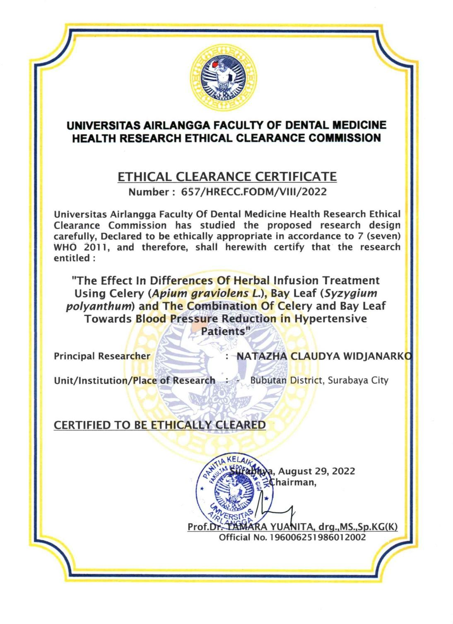Lampiran 1 Ethical Clearance

Lampiran 2 Surat Izin Dinkes

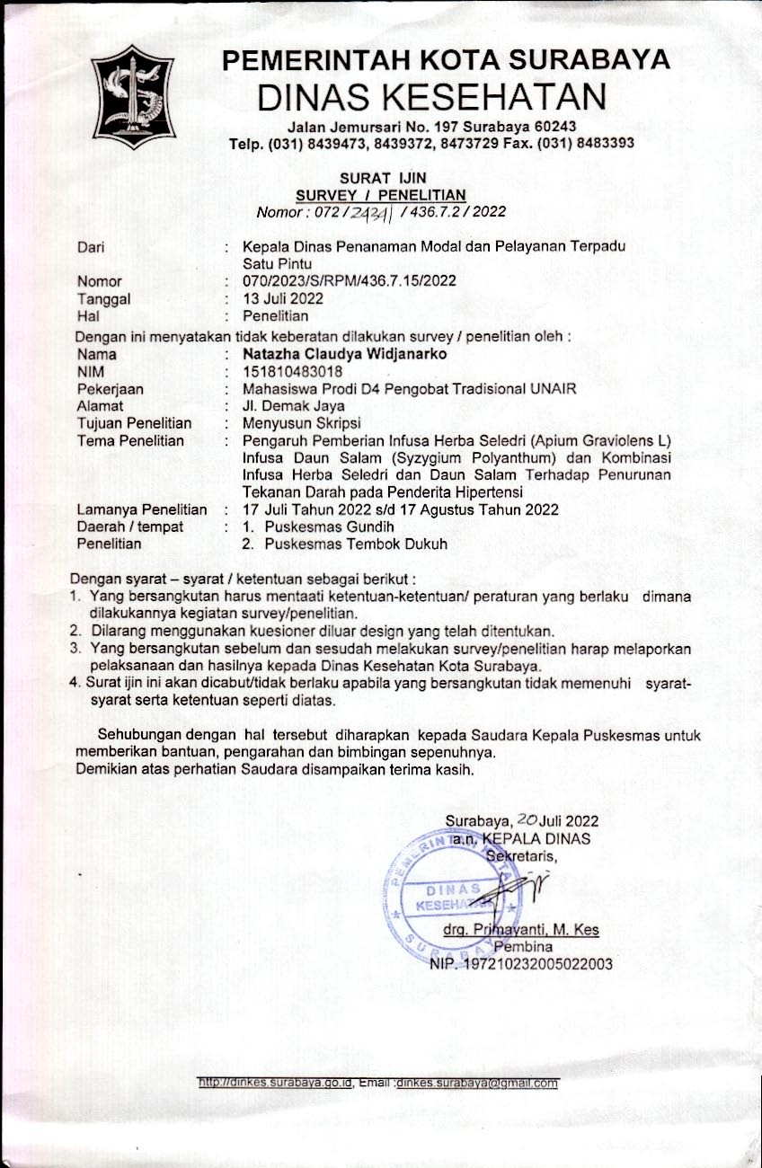

Lampiran 3 Determinasi Herba Seledri

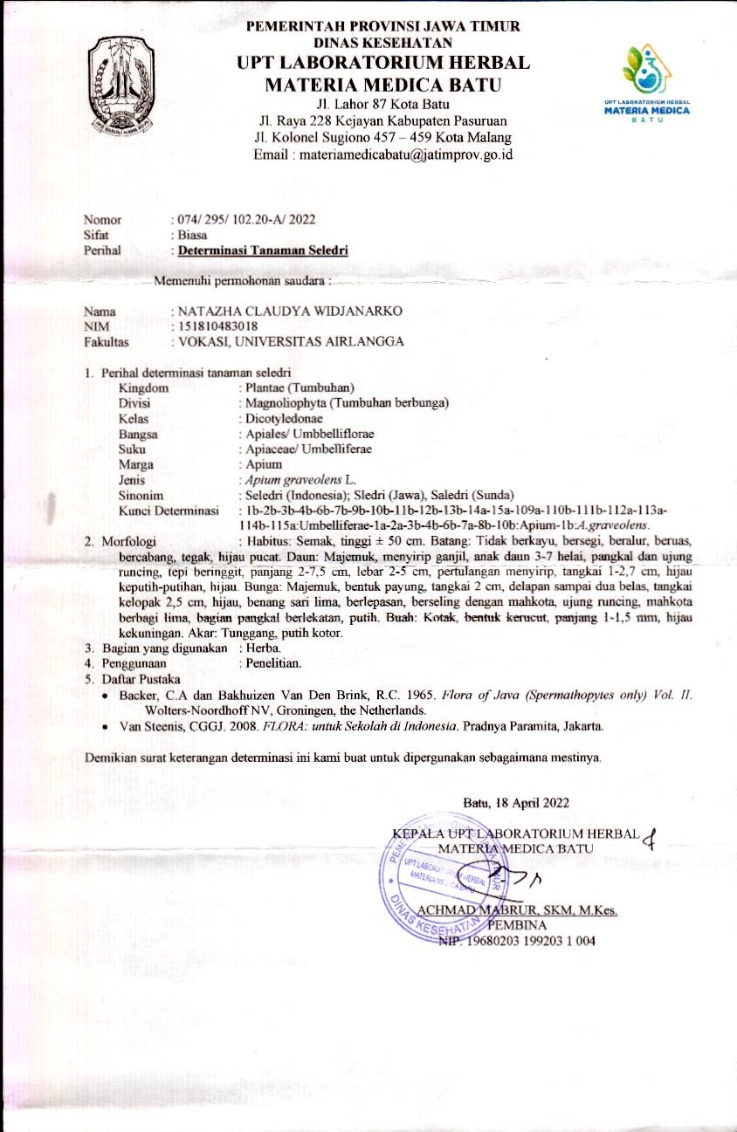

Lampiran 4 Determinasi Daun Salam

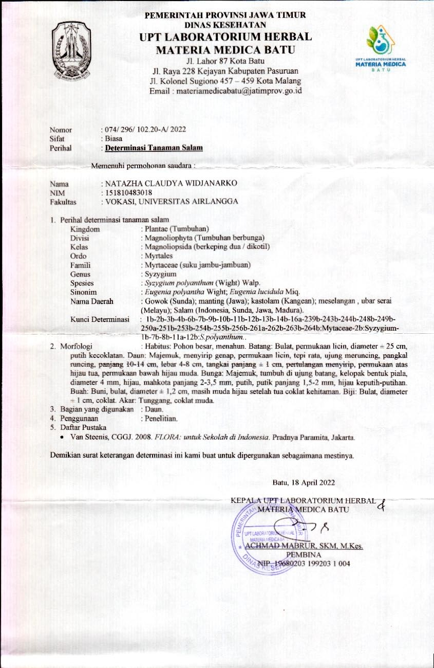

Lampiran 5 Kalibrasi Tensimeter

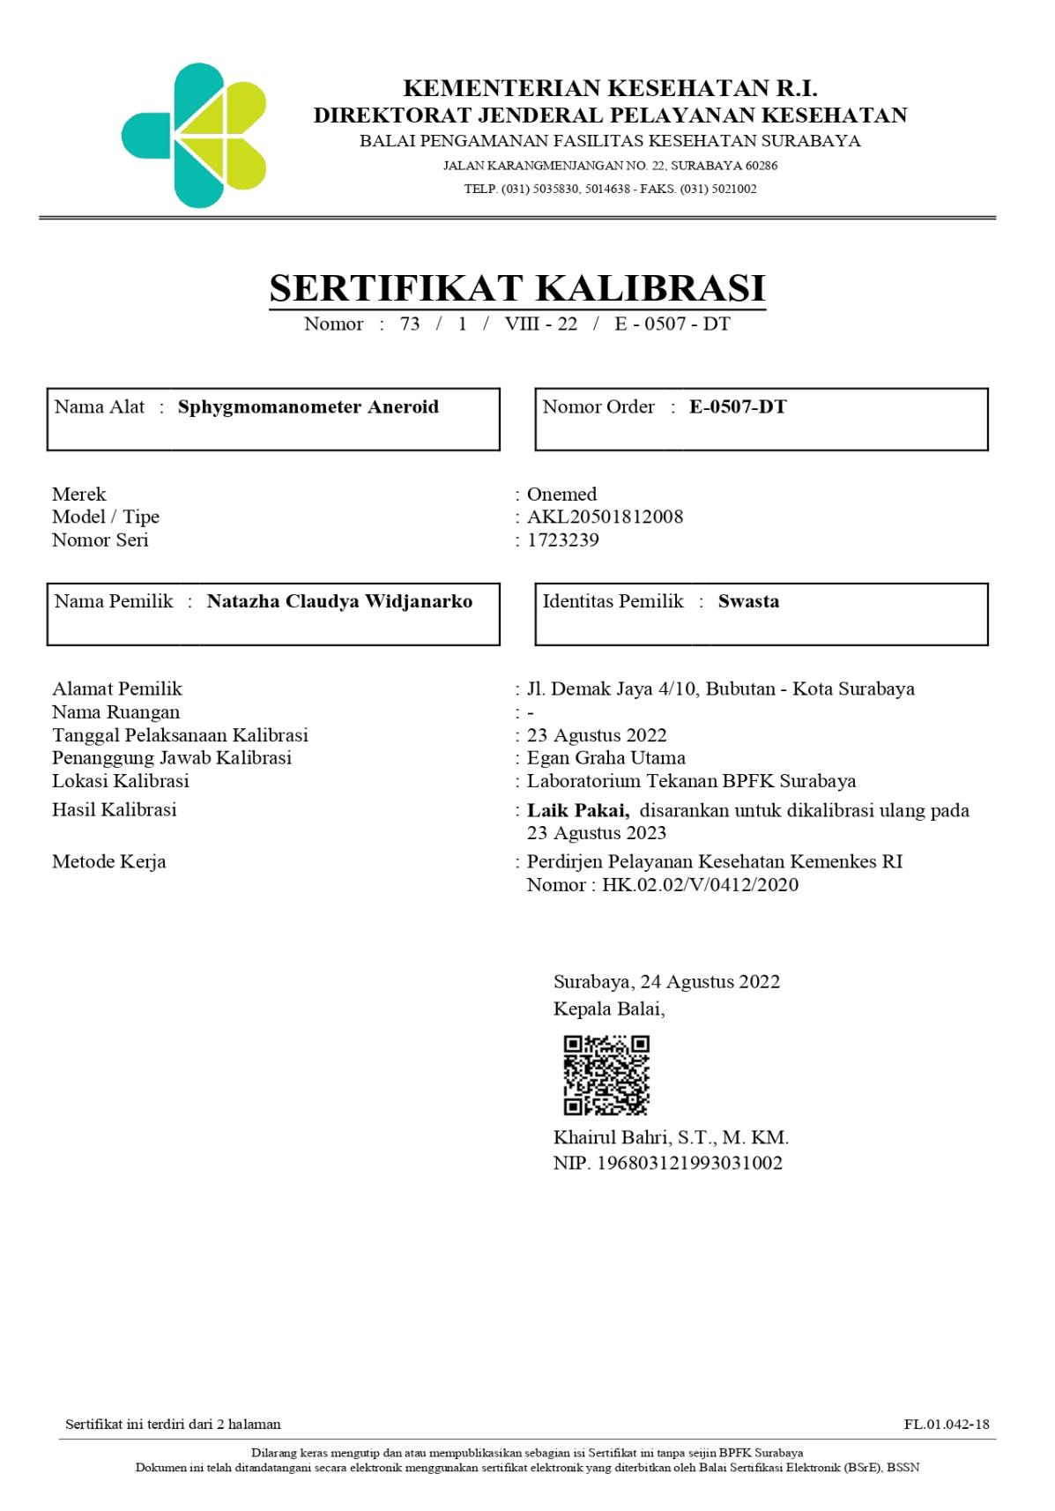

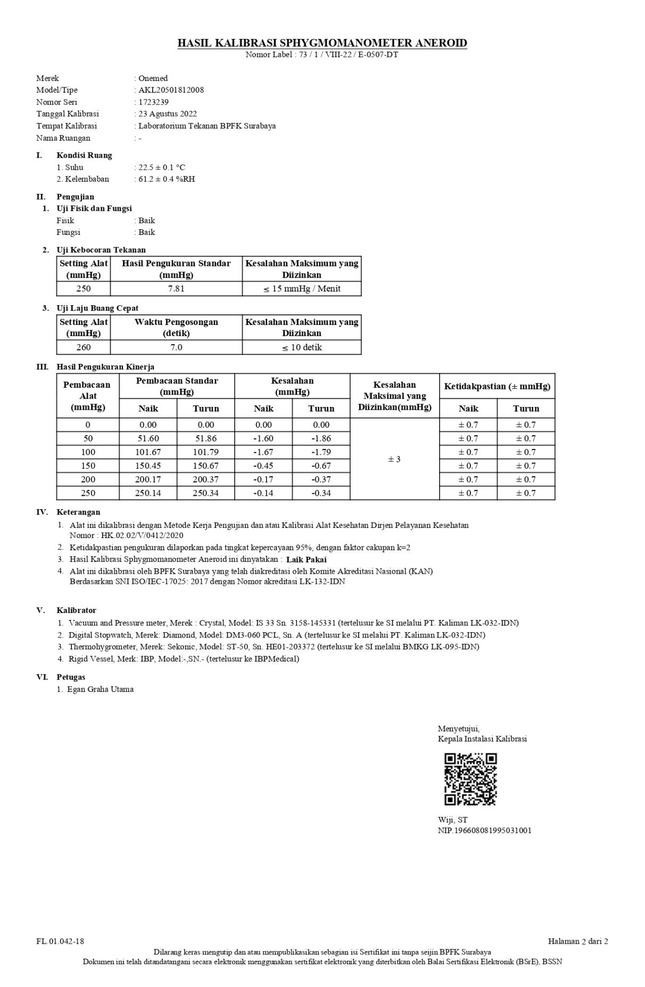

Lampiran 6 *Informed Consent*

**INFORMED CONSENT**

(PERNYATAAN PERSETUJUAN MENGIKUTI PENELITIAN)

Yang bertanda tangan dibawah ini :

Nama :

Umur :

Jenis Kelamin :

Status :

Alamat Domisili :

Telah mmendapatkan keterangan secara terperinci dan jelas mengenai :

1. Penelitian yang berjudul “Pengaruh Perbedaan Pemberian Infusa Herba Seledri (*Apium graviolens* l.), Infusa Daun Salam (*Syzygium Polyanthum*) Dan Kombinasi Infusa Herba Seledri Dan Infusa Daun Salam Terhadap Penurunan Tekanan Darah Penderita Hipertensi”.
2. Tujuan penelitian
3. Manfaat mengikuti sebagai responden penelitian
4. Prosedur penelitian
5. Risiko yang mungkin akan timbul
6. Jaminan kerahasiaan

Dan prosedur penelitian mendapat kesempatan mengajukan pertanyaan mengenai segala sesuatu yang berhubungan dengan penelitian tersebut.

Oleh karena itu saya bersedia / tidak bersedia *) secara sukarela untuk menjadi responden penelitian dengan penuh kesadaran serta tanpa keterpaksaan.

Demikian surat pernyataan ini saya buat dengan sebenarnya tanpa tekanan daari pihak manapun.

…….……,….….. 20..

Saksi,

……………………………

Responden,

………………………………….

Peneliti,

………………………………….

Lampiran 7 Penjelasan penelitian

**Penjelasan penelitian untuk disetujui (*Informed for consent*)**

Saya, Natazha Claudya Widjanarko, selaku mahasiswa Fakultas Vokasi Universitas Airlangga, sedang melakukan penelitian yang berjudul “Pengaruh Perbedaan Pemberian Infusa Herba Seledri (*Apium* *Graviolens* L.) , Infusa Daun Salam (*Syzygium Polyanthum*) Dan Kombinasi Infusa Herba Seledri Dan Infusa Daun Salam Terhadap Penurunan Tekanan Darah Penderita Hipertensi”.

Penelitian ini bertujuan untuk memenuhi persyaratan untuk mendapatkan gelar Sarjana Terapan Pengobat Tradisional (S.Tr). Adapun peneliti mengajak saudara/saudari sekalian untuk berpartisipasi dalam penelitian ini. Penelitian ini akan melibatkan 28 orang dengan masa penelitian selama 14 hari.

1. **Pendahuluan**

Hipertensi merupakan peningkatan tekanan darah yang ditandai dengan hasil pengukuran tekanan darah yang menunjukan tekanan sistolik sebesar mmHg dan atau tekanan diastolic sebesar mmHg. Hipertensi bertanggung jawab sebagai penyebab kematian akibat penyakit jantung sebesar 45% dan sebesar 51% kematian akibat stroke (WHO,2017).

Berdasarkan buku profil Kesehatan kota Surabaya tahun 2019, Eestimasi jumlah pendeita hipertensi di Kecamatan Bubutan yang berusia ≥ 15 tahun dengan proporsi laki-laki sebanyak 12,213 orang dan perempuan sebanyak 12,701 orang dan jumlah penderita hipertensi laki-laki dan perempuan sebanyak 24,914 orang (Dinkes,2019).

Berdasarkan penyebabnya, hipertensi dibagi menjadi dua yaitu hipertensi primer dan hipertensi sekunder . Hipertensi primer merupakan hipertensi yang belum diketahui secara pasti penyebabnya , sedangkan hipertensi sekunder dapat diketahui secara jelas penyebabnya seperti akibat stenosis arteri renalis . Sekitar 95% penderita hipertensi , mendetita hipertensi primer , hipertensi primer diperkirakan disebabkan oleh faktor

keturunan. Ciri perseorangan yang dapat mempengaruhi timbulnya hipertensi yaitu : jenis kelamin , umur dan faktor kebiasaan hidup seperti

konsumsi tinggi garam , kegemukan , merokok, stress, minum obat-obatan (efedrin, prednison, epinefrin) dan minum alkohol (Aspiani,2015).

Upaya dalam mengatasi hipertensi dapat dilakukan dengan menggunakan terapi herbal infusa Seledri (*Apium* *graviolens*), infusa daun Salam (*Syzygium* *polyanthum*), serta kombinasi infusa Seledri dan infusa daun Salam.

1. **Tujuan penelitian**

Mengetahui pengaruh pemberian infusa Seledri (*Apium graviolens* L.) dengan pemberian infusa daun Salam (*Syzygium polyanthum*) dan kombinasi infusa herba Seledri (*Apium graviolens* L.) dan infusa daun Salam (*Syzygium polyanthum*) terhadap penurunan tekanan darah penderita hipertensi.

1. **Manfaat peserta penelitian**

Manfaat dari penelitian ini adalah anda akan mendapatkan infusa herba Seledri atau infusa daun Salam, atau kombinasi infusa herba Seledri dan infusa daun Salam, pemeriksaan tekanan darah secara gratis, dengan demikian anda akan terbantu dalam monitoring dan terapi dalam menurunkan tekanan darah. Anda diminta kesediaannya untuk mendandatangani lembarpersetujuan (*informed consent*) apabila bersedia untuk menjadi responden penelitian.

1. **Prosedur penelitian**

Apabila anda berkenan untuk menjadi responden penelitian saya, anda akan diminta untuk menandatangani lembar persetujuan yang terdiri dari dua rangkap, satu untuk anda simpan dan satu untuk peneliti. Prosedur selanjutnya yaitu :

1. Saudara/saudari akan diwawancarai untuk melengkapi identitas seperti: nama, usia/tanggal lahir, alamat, no. hp yang dapat dihubungi dan penyerahan foto copy kartu identitas
2. Saudara/saudari akan diukur tekanan darah sebagai uji *pre*-*test* .
3. Apabila saudara/saudari memenuhi kriteria inklusi dan eksklusi, selanjutnya akan dimasukkan dalam tabel randomisasi
4. Selanjutnya akan dilakuakan penjelasan manfaat pemberian infusa herba Seledri, infusa daun Salam, serta kombinasi infusa Seledri dan infusa daun Salam. Pemberian ramuan yang akan diminum 1x sehari dalam 14 hari
5. Saudara/saudari juga akan melakukan monitoring perlakuan di minggu pertama, dan kedua serta pengambilan data terakhir untuk uji *post*-*test*.
6. Terakhir akan dilakukan analisis data dan penarikan kesimpulan oleh peneliti.
7. **Efek samping**

Penelitian ini memiliki efek samping sering kekamar mandi terutama buang air kecil (BAK). Jika terjadi reaksi alergi ataupun hal yang tidak diinginkan dapat menghubungi dokter atau Puskesmas setempat.

1. **Jaminan kerahasiaan**

Keseluruhan data yang telah diperoleh semata-mata hanya untuk kepentigan penelitian. Adapun informasi yang berkaitan dengan saudara/saudari selaku responden penelitian akan dijamin kerahasiaannya. Hasil penelitian yang akan di publikasikan tanpa mencantumkan identitas pribadi saudara/saudari.

1. **Informasi lain**

Jika anda tidak hadir dalam proses *monitoring* dan tidak mengikuti maksimal 2 kali rangkaian yang diberikan peneliti yaitu berhenti atau tidak mengkonsumsi ramuan infusa herba Seledri,infusa daun Salam, atau kombinasi infusa Seledri dan infusa daun Salam, maka anda dapat dikeluarkan dari responden penelitian ini.

Bila dirasa anda terdapat keluhan atau pertanyaan seputar penelitian, anda dapat menghubungi saya Natazha Claudya Widjanarko (Sasa) di nomor HP : 089699306920 (*WhatsApp*), Alamat : JL Demak Jaya IV No.10 RT.007/RW.010, Tembok Dukuh, Bubutan,Surabaya.

Lampiran 8 Kartu kontrol terapi

|  |  |
| --- | --- |
| Terapi 7  Tgl :  TTD : | Pemeriksaan 7  Tgl :  Sistol :  Diastol : |
| Terapi 8  Tgl :  TTD : | Pemeriksaan 8  Tgl :  Sistol :  Diastol : |
| Terapi 9  Tgl :  TTD : | Pemeriksaan 9  Tgl :  Sistol :  Diastol : |
| Terapi 10  Tgl :  TTD : | Pemeriksaan 10  Tgl :  Sistol :  Diastol : |
| Terapi 11  Tgl :  TTD : | Pemeriksaan 11  Tgl :  Sistol :  Diastol : |
| Terapi 12  Tgl :  TTD : | Pemeriksaan 12  Tgl :  Sistol :  Diastol : |
| Terapi 13  Tgl :  TTD : | Pemeriksaan 13  Tgl :  Sistol :  Diastol : |
| Terapi 14  Tgl :  TTD : | Pemeriksaan 14  Tgl :  Sistol :  Diastol : |

**Kartu kontrol terapi**

Nama :

Jenis kelamin : L / P

Usia :

Alamat :

|  |  |
| --- | --- |
| Terapi 1  Tgl :  TTD : | Pemeriksaan 1  Tgl :  Sistol :  Diastol : |
| Terapi 2  Tgl :  TTD : | Pemeriksaan 2  Tgl :  Sistol :  Diastol : |
| Terapi 3  Tgl :  TTD : | Pemeriksaan 3  Tgl :  Sistol :  Diastol : |
| Terapi 4  Tgl :  TTD : | Pemeriksaan 4  Tgl :  Sistol :  Diastol : |
| Terapi 5  Tgl :  TTD : | Pemeriksaan 5  Tgl :  Sistol :  Diastol : |
| Terapi 6  Tgl :  TTD : | Pemeriksaan 5  Tgl :  Sistol :  Diastol : |

Jenis obat yang sedang dikonsumsi :

**Catatan :**

Lampiran 9 Kuesioner WHOQOoL-BREF

**Kuesioner WHOQOL-BREF**

Pertanyaan dibawah ini berkaitan dengan perasaan anda terhadap kualitas hidup, kesehatan dan hal lain yang berkaitan dengan hidup anda. Pilihlah jawaban yang menurut anda paling sesuai. Jika anda tidak yakin dengan pilihan jawaban yang anda berikan terhadap pertanyaan yang diberikan, pikiran pertama yang muncul pada benak anda seringkali merupakan jawaban terbaik.

Pikirkan dalam pikiran anda segala standar hidup, harapan, kesenangan dan perhatian anda. Kami akan menanyakan apa yang anda pikirkan tentang kehidupan anda pada empat minggu terakhir.

|  |  |  |  |  |  |  |
| --- | --- | --- | --- | --- | --- | --- |
|  |  | Sangat buruk | Buruk | Biasa saja | Baik | Sangat baik |
| 1. | Bagaimana menurut anda kualitas hidup anda |  |  |  |  |  |

|  |  |  |  |  |  |  |
| --- | --- | --- | --- | --- | --- | --- |
|  |  | Sangat tidak memuaskan | Tidak memuaskan | Biasa saja | Memuaaskan | Sangat memuaskan |
| 2. | Bagaimana menurut anda kualitas hidup anda |  |  |  |  |  |

Pertanyaan berikut tentang seberapa sering anda telah mengalami hal-hal berikut ini dalam empat minggu terakhir.

|  |  |  |  |  |  |  |
| --- | --- | --- | --- | --- | --- | --- |
|  |  | Tidak sama sekali | Sedikit | Dalam jumlah sedang | Sangat sering | Dalam jumlah berlebihan |
| 3. | Seberapa jauh rasa sakit fisik anda mencegah anda dalam beraktivitas sesuai kebutuhan anda ? |  |  |  |  |  |
| 4. | Seberapa sering anda membutuhkan terapi medis untuk dapat berfungsi dalam kehidupan sehari-hari anda ? |  |  |  |  |  |
| 5. | Seberapa jauh anda menikmati hidup anda ? |  |  |  |  |  |
| 6. | Seberapa jauh anda merasa hidup anda berarti ? |  |  |  |  |  |
| 7. | Seberapa jauh anda mampu berkonsetrasi |  |  |  |  |  |
| 8. | Secara umum, seberapa aman anda rasakan dalam kehidupan anda sehari-hari |  |  |  |  |  |
| 9. | Seberapa sehat lingkungan dimana anda tinggal (berkaitan dengan sarana dan prasarana) |  |  |  |  |  |

Pertanyaan berikut ini tentang seberapa penuh anda alami hal-hal berikut ini dalam 4 minggu terakhir ?

|  |  |  |  |  |  |  |
| --- | --- | --- | --- | --- | --- | --- |
|  |  | Tidak sama sekali | Sedikit | Sedang | Seringkali | Sepenuhnya dialami |
| 10. | Apakah anda memiliki vitalitas yang cukup untuk beraktivitas sehari-hari ? |  |  |  |  |  |
| 11. | Apakah anda dapat menerima penampilan tubuh anda ? |  |  |  |  |  |
| 12. | Apakah anda memiliki cukup uang untuk memenuhi kebutuhan anda ? |  |  |  |  |  |
| 13. | Seberapa jauh ketersediaan informasi bagi kehidupan anda dari hari ke hari ? |  |  |  |  |  |
| 14. | Seberapa sering anda memiliki kesempatan untuk bersenang-senang/rekreasi ? |  |  |  |  |  |
|  |  | Sangat buruk | Buruk | Biasa saja | Baik | Sangat baik |
| 15. | Seberapa baik kemampuan anda dalam bergaul ? |  |  |  |  |  |

|  |  |  |  |  |  |  |
| --- | --- | --- | --- | --- | --- | --- |
|  |  | Sangat tidak memuaskan | Tidak memuaskan | Biasa saja | Memuaskan | Sangat memuaskan |
| 16. | Seberapa puaskah anda dengan tidur anda ? |  |  |  |  |  |
| 17. | Seberapa puaskah anda dengan kemampuan anda untuk menampilkan aktivitas anda sehari-hari ? |  |  |  |  |  |
| 18. | Seberapa puaskah anda dengan kemampuan anda untuk bekerja ? |  |  |  |  |  |
| 19. | Seberapa puasah anda terhadap diri anda ? |  |  |  |  |  |
| 20. | Seberapa puaskah anda dengan hubungan personal sosial anda ? |  |  |  |  |  |
| 21. | Seberapa puaskah anda dengan kehidupan seksual anda ? |  |  |  |  |  |
| 22. | Seberapa puaskah anda dengan dukungan yang anda peroleh dari teman anda ? |  |  |  |  |  |
| 23. | Seberapa puaskah anda dengan kondisi tempat tinggal anda saat ini ? |  |  |  |  |  |
| 24. | Seberapa puaskah anda dengan akses anda pada layanan Kesehatan ? |  |  |  |  |  |
| 25. | Seberapa puaskah anda dengan transportasi yang harus anda jalani ? |  |  |  |  |  |

Pertanyaan berikut merujuk pada seberapa sering anda merasakan atau mengalami hal-hal berikut dalam empat minggu terakhir.

|  |  |  |  |  |  |  |
| --- | --- | --- | --- | --- | --- | --- |
|  |  | Tidak pernah | Jarang | Cukup sering | Sangat sering | Selalu |
| 26. | Seberapa sering anda memiliki perasaan negatif seperti “*Feeling blue*” (kesepian), putus asa, cemas, dan depresi ? |  |  |  |  |  |

Keterangan skor pertanyaan 1 :

Sangat buruk : 1 Buruk : 2 Biasa saja : 3 Baik : 4 Sangat baik : 5

Keterangan skor pertanyaan 2 :

Sangat tidak puas : 1 Tidak puas : 2 Biasa saja : 3 Puas : 4 Sangat puas : 5

Keterangan skor pertanyaan 3-4 :

Tidak sama sekali : 5 Sedikit : 4 Dalam jumlah sedang : 3 Sangat sering : 2 Dalam jumlah banyak : 1

Keterangan skor pertanyaan 5-9 :

Tidak sama sekali : 1 Sedikit : 2 Dalam jumlah sedang : 3 Sangat sering : 4 Dalam jumlah banyak : 5

Keterangan skor pertanyaan 10-14:

Tidak sama sekali : 1 Sedikit : 2 Dalam jumlah sedang : 3 Sangat sering : 4 Dalam jumlah banyak : 5

Keterangan skor pertanyaan 15:

Sangat buruk : 1 Buruk : 2 Biasa saja : 3 Baik : 4 Sangat baik : 5

Keterangan skor pertanyaan 16-25 :

Sangat tidak puas : 1 Tidak puas : 2 Biasa saja : 3 Puas : 4 Sangat puas : 5

Keterangan skor pertanyaan 26 :

Tidak pernah : 5 Jarang : 4 Cukup sering : 3 Sangat sering : 2 Selalu :1

**Keterangan Domain :**

Domain 1 : Pertanyaan kualitas hidup aspek fisik

Untuk pertanyaan No : 3, 4, 10, 15, 16, 17, 18

Domain 2 : Pertanyaan kualitas hidup aspek psikologis

Untuk Pertanyaan No : 5, 6, 7, 11, 19, 26

Domain 3 : Pertanyaan kualitas hidup aspek sosial

Untuk Pertanyaan No : 20, 21, 22

Domain 4 : Pertanyaan kualitas hidup aspek lingkungan

Untuk Pertanyaan No: 8, 9, 12, 13, 14, 23, 24, 25

Lampiran 10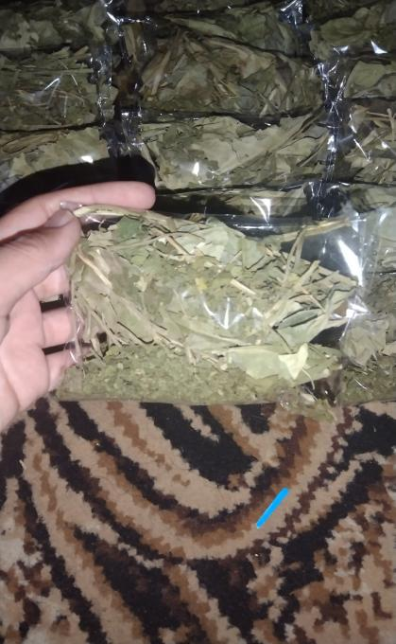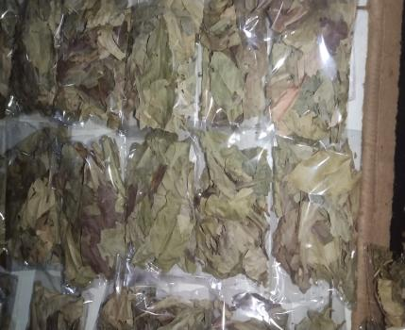 Dokumentasi kegiatan

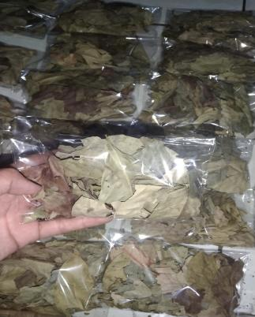

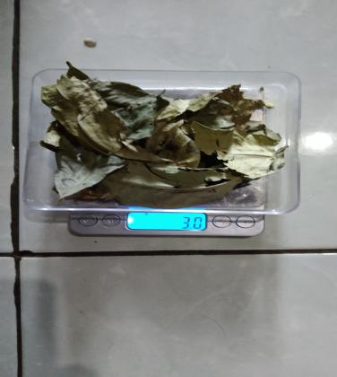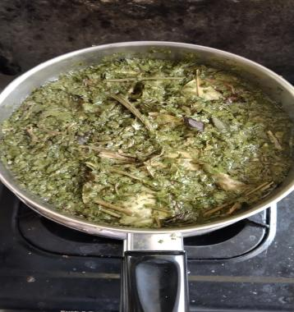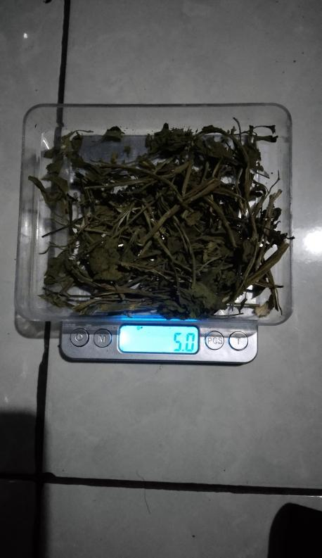

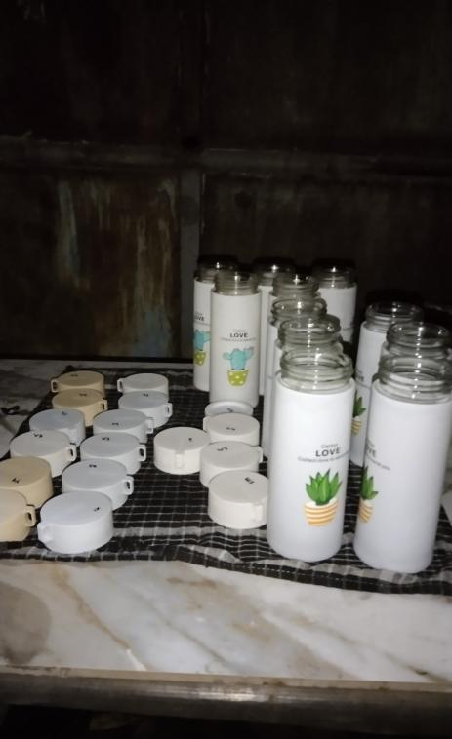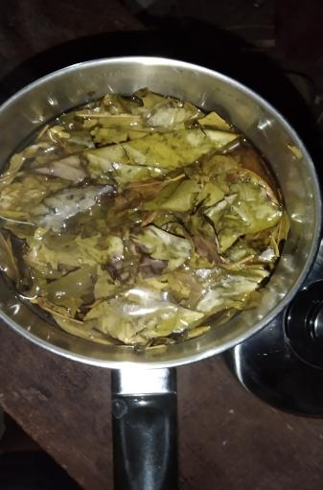

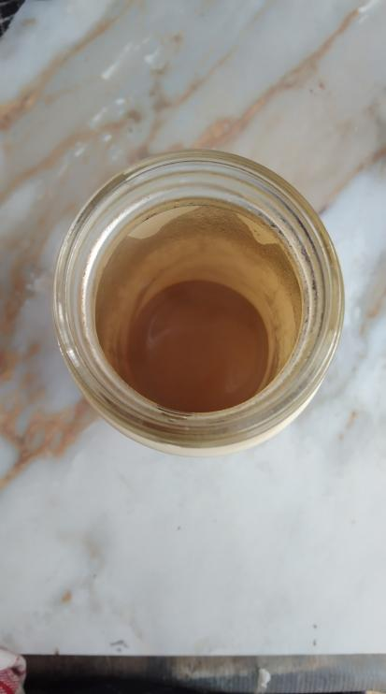

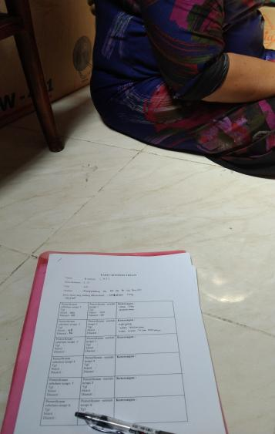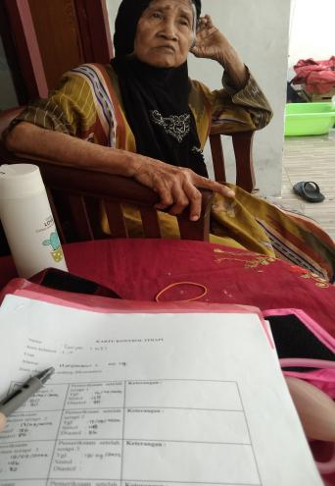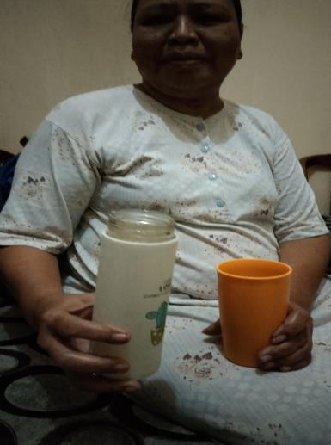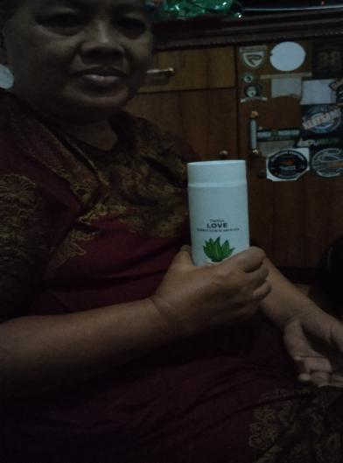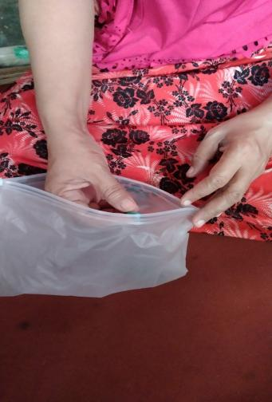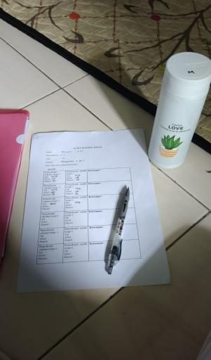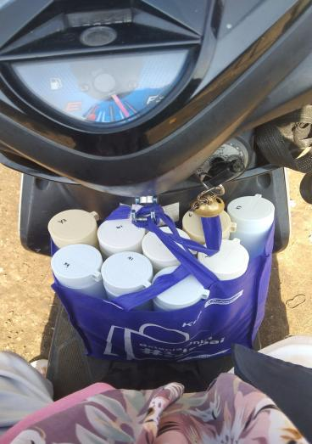

Lampiran 11 Data Tekanan Darah Responden Sebelum Terapi (Data Awal)



Lampiran 12 Data Tekanan Darah Responden Pre-Test dan Post-Test



|  |  |  |  |  |  |
| --- | --- | --- | --- | --- | --- |
| **Kode Responden** | **Usia** | **Tekanan Darah**  ***Pre-Test* Hari-1** | | **Tekanan Darah**  ***Post-Test* Hari-7** | |
| **Sistol** | **Diastol** | **Sistol** | **Diastol** |
| W1 | 55 | 142 | 85 | 128 | 76 |
| W2 | 64 | 142 | 82 | 134 | 78 |
| W3 | 60 | 142 | 82 | 128 | 74 |
| W4 | 35 | 140 | 84 | 118 | 76 |
| W6 | 65 | 158 | 86 | 139 | 78 |
| W7 | 65 | 160 | 80 | 130 | 78 |
| X1 | 55 | 150 | 90 | 130 | 78 |
| X2 | 50 | 145 | 85 | 130 | 78 |
| X3 | 62 | 160 | 90 | 142 | 80 |
| X4 | 50 | 150 | 90 | 130 | 78 |
| X5 | 52 | 142 | 92 | 126 | 76 |
| X6 | 56 | 148 | 84 | 112 | 78 |
| X7 | 52 | 142 | 80 | 128 | 78 |
| Y1 | 36 | 152 | 86 | 132 | 78 |
| Y2 | 65 | 166 | 90 | 152 | 80 |
| Y3 | 55 | 146 | 86 | 128 | 74 |
| Y4 | 63 | 150 | 94 | 136 | 80 |
| Y6 | 62 | 140 | 86 | 132 | 76 |
| Y7 | 57 | 142 | 82 | 124 | 76 |
| Z1 | 51 | 152 | 90 | 150 | 80 |
| Z2 | 61 | 155 | 85 | 150 | 88 |
| Z3 | 60 | 154 | 74 | 152 | 80 |
| Z4 | 47 | 145 | 80 | 148 | 78 |
| Z5 | 58 | 160 | 80 | 158 | 78 |
| Z6 | 43 | 162 | 88 | 148 | 78 |
| Z7 | 64 | 150 | 90 | 146 | 88 |

Keterangan :

W = Perlakuan 1 menggunakan infusa Seledri

X = Perlakuan 2 menggunakan infusa daun Salam

Y = Perlakuan 3 menggunakan infusa kombinasi herba Seledri dan daun Salam

Z = Perlakuan kontrol

Lampiran 13 Uji Normalitas dan Uji One Way Anova Tekanan Darah

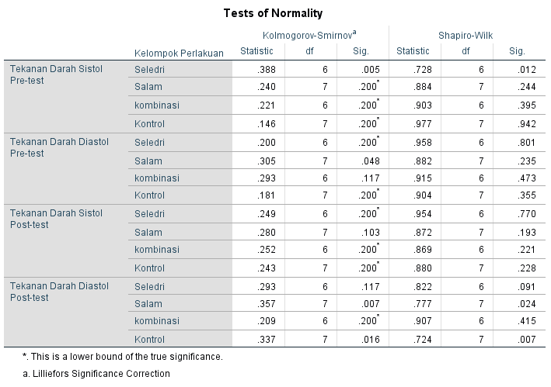

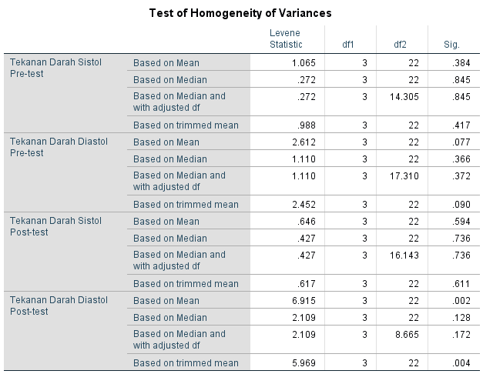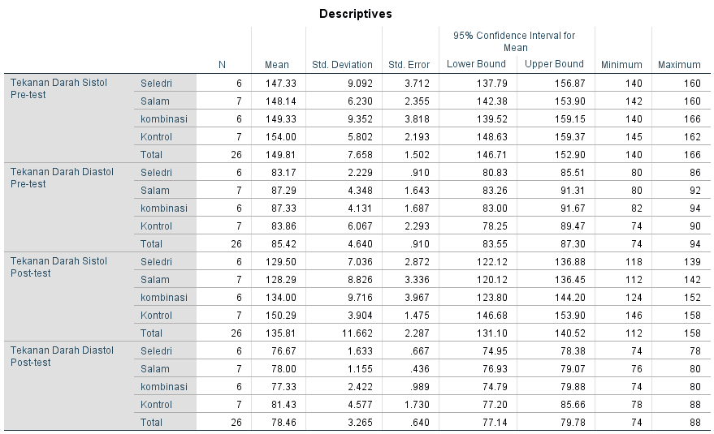

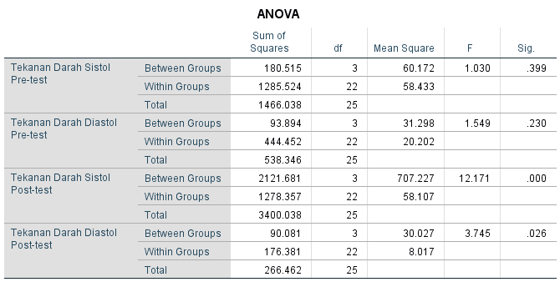

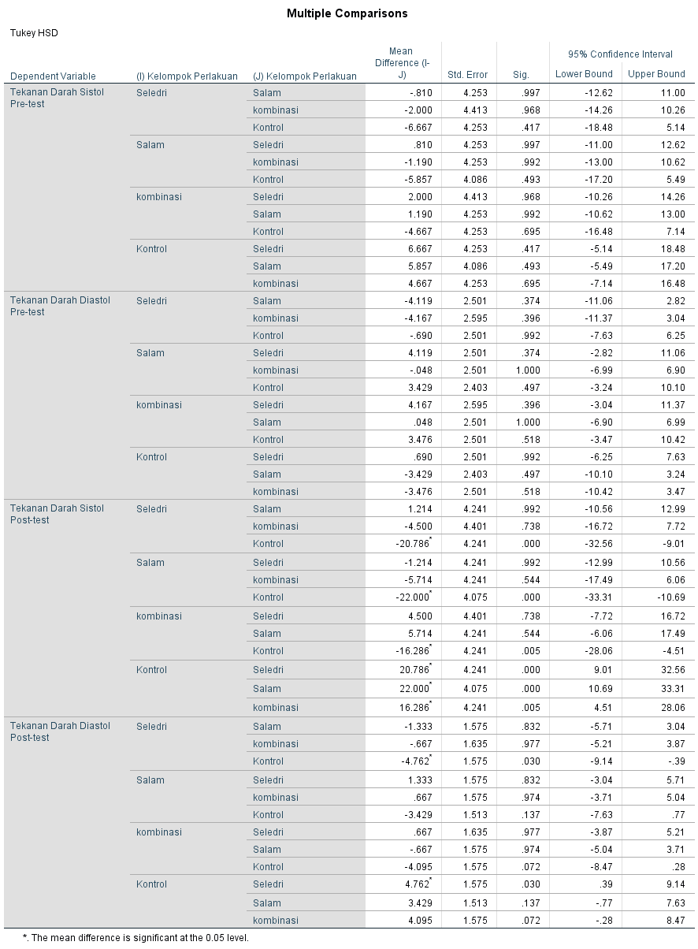

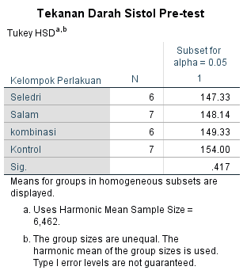

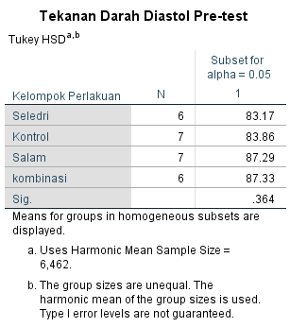

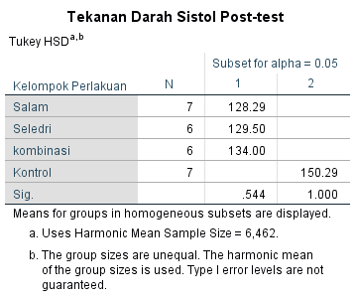

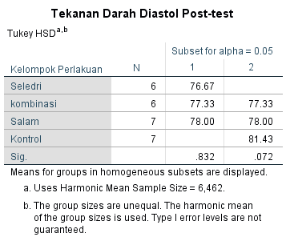

Lampiran 14 Data *Pre-Test* Kuesioner WHOQOoL-BREF

|  |  |  |  |  |  |  |  |  |
| --- | --- | --- | --- | --- | --- | --- | --- | --- |
| **Kode Responden** | **Domain 1** | | **Domain 2** | | **Domain 3** | | **Domain 4** | |
| **Total score** | **Transformed score** | **Total score** | **Transformed score** | **Total score** | **Transformed score** | **Total score** | **Transformed score** |
| W1 | 18 | 51 | 17 | 57 | 8 | 53 | 22 | 55 |
| W2 | 19 | 54 | 15 | 50 | 9 | 60 | 23 | 58 |
| W3 | 20 | 57 | 19 | 63 | 11 | 73 | 24 | 60 |
| W4 | 19 | 54 | 17 | 57 | 12 | 80 | 25 | 63 |
| W6 | 19 | 54 | 17 | 57 | 10 | 67 | 26 | 65 |
| W7 | 19 | 54 | 18 | 60 | 9 | 60 | 26 | 65 |
| X1 | 22 | 63 | 18 | 60 | 11 | 73 | 25 | 63 |
| X2 | 25 | 71 | 20 | 67 | 12 | 80 | 27 | 68 |
| X3 | 20 | 57 | 18 | 60 | 10 | 67 | 28 | 70 |
| X4 | 22 | 63 | 21 | 70 | 12 | 80 | 29 | 73 |
| X5 | 22 | 63 | 17 | 57 | 11 | 73 | 24 | 60 |
| X6 | 24 | 69 | 19 | 63 | 11 | 73 | 25 | 63 |
| X7 | 22 | 63 | 19 | 63 | 10 | 67 | 25 | 63 |
| Y1 | 23 | 66 | 20 | 67 | 9 | 60 | 25 | 63 |
| Y2 | 18 | 51 | 17 | 57 | 10 | 67 | 25 | 63 |
| Y3 | 24 | 69 | 19 | 63 | 10 | 67 | 24 | 60 |
| Y4 | 22 | 63 | 19 | 63 | 11 | 73 | 24 | 60 |
| Y6 | 20 | 57 | 17 | 57 | 9 | 60 | 24 | 60 |
| Y7 | 23 | 66 | 19 | 63 | 10 | 67 | 23 | 58 |
| Z1 | 21 | 60 | 17 | 57 | 11 | 73 | 25 | 63 |
| Z2 | 23 | 66 | 15 | 50 | 12 | 80 | 28 | 70 |
| Z3 | 22 | 63 | 19 | 63 | 10 | 67 | 24 | 60 |
| Z4 | 20 | 57 | 18 | 60 | 9 | 60 | 22 | 55 |
| Z5 | 22 | 63 | 19 | 63 | 10 | 67 | 23 | 58 |
| Z6 | 25 | 71 | 20 | 67 | 11 | 73 | 28 | 70 |
| Z7 | 23 | 66 | 20 | 67 | 12 | 80 | 25 | 63 |

Lampiran 15 Data *Post-Test* Kuesioner WHOQOoL-BREF

|  |  |  |  |  |  |  |  |  |
| --- | --- | --- | --- | --- | --- | --- | --- | --- |
| **Kode Responden** | **Domain 1** | | **Domain 2** | | **Domain 3** | | **Domain 4** | |
| **Total score** | **Transformed score** | **Total score** | **Transformed score** | **Total score** | **Transformed score** | **Total score** | **Transformed score** |
| W1 | 24 | 69 | 20 | 67 | 12 | 80 | 24 | 60 |
| W2 | 22 | 63 | 17 | 57 | 9 | 60 | 23 | 58 |
| W3 | 25 | 71 | 22 | 73 | 11 | 73 | 24 | 60 |
| W4 | 23 | 66 | 20 | 67 | 12 | 80 | 25 | 63 |
| W6 | 24 | 69 | 20 | 67 | 10 | 67 | 28 | 70 |
| W7 | 24 | 69 | 22 | 73 | 9 | 60 | 26 | 65 |
| X1 | 24 | 69 | 20 | 67 | 11 | 73 | 27 | 68 |
| X2 | 27 | 77 | 22 | 73 | 15 | 100 | 27 | 68 |
| X3 | 24 | 69 | 20 | 67 | 10 | 67 | 28 | 70 |
| X4 | 24 | 69 | 23 | 77 | 12 | 80 | 32 | 80 |
| X5 | 24 | 69 | 20 | 67 | 11 | 73 | 26 | 65 |
| X6 | 26 | 74 | 22 | 73 | 11 | 73 | 25 | 63 |
| X7 | 24 | 69 | 21 | 70 | 10 | 67 | 27 | 68 |
| Y1 | 26 | 74 | 22 | 73 | 9 | 60 | 25 | 63 |
| Y2 | 22 | 63 | 19 | 63 | 10 | 67 | 25 | 63 |
| Y3 | 26 | 74 | 22 | 73 | 10 | 67 | 24 | 60 |
| Y4 | 26 | 74 | 23 | 77 | 11 | 73 | 24 | 60 |
| Y6 | 22 | 63 | 21 | 70 | 11 | 73 | 24 | 60 |
| Y7 | 25 | 71 | 21 | 70 | 10 | 67 | 23 | 58 |
| Z1 | 21 | 60 | 17 | 57 | 11 | 73 | 25 | 63 |
| Z2 | 22 | 66 | 15 | 50 | 12 | 80 | 28 | 70 |
| Z3 | 21 | 63 | 20 | 63 | 10 | 67 | 24 | 60 |
| Z4 | 21 | 57 | 20 | 60 | 11 | 60 | 22 | 55 |
| Z5 | 22 | 63 | 22 | 63 | 10 | 67 | 23 | 58 |
| Z6 | 26 | 71 | 22 | 67 | 11 | 73 | 28 | 70 |
| Z7 | 23 | 66 | 22 | 67 | 14 | 80 | 25 | 63 |